**Учреждение образования  
 «Полоцкий государственный экономический колледж»**

**ДНЕВНИК-ОТЧЁТ**

**по учебной практике   
«Разработка и сопровождение программного обеспечения»**

учащегося 3 курса группы П31  
специальности 2-40 01 01  
«Программное обеспечение информационных технологий»

Долгая Мария Викторовна

Учреждение образования «Полоцкий государственный экономический колледж»

за период с 16.10.2023 г. по 28.11.2023 г.

|  |  |  |
| --- | --- | --- |
| Руководитель практики: |  |  |
| преподаватель Федорчук И.К. | ____________  (подпись) | ____________  (отметка) |

Дата сдачи дневника-отчёта 25.11.2023

Дата защиты практики 27.11.2023

Итоговая отметка ______________________

Полоцк 2023

СОДЕРЖАНИЕ

ВВЕДЕНИЕ 10

1 АНАЛИЗ И ФОРМАЛИЗАЦИЯ ТРЕБОВАНИЙ К ПРОГРАММНОМУ ПРОДУКТУ 11

1.1 Изучение предметной области проекта 11

1.2 Формализация требований заказчика 16

2 СТРУКТУРНЫЙ ПОДХОД К ПРОЕКТИРОВАНИЮ ПО 24

2.1 Функциональное моделирование 24

2.2 Разработка диаграммы потоков данных 25

3 СОЗДАНИЕ ИНФОРМАЦИОННОЙ БАЗЫ ПРОЕКТА 27

3.1 Разработка модели «сущность-связь» в нотации IDEF1X 27

4 ОБЪЕКТНЫЙ ПОДХОД К ПРОЕКТИРОВАНИЮ И РАЗРАБОТКЕ ПО. ЯЗЫК UML 31

4.1 Разработка диаграммы вариантов использования 31

4.2 Разработка диаграммы классов 31

4.3 Разработка диаграммы последовательности 36

4.4 Разработка диаграммы деятельности 37

4.5 Диаграмма состояний 37

5 ПРОЕКТИРОВАНИЕ ИНТЕРФЕЙСА 39

5.1 Проектирование интерфейса ПО 39

6 ОПИСАНИЕ РЕАЛИЗАЦИИ ПРОГРАММНОГО СРЕДСТВА 43

6.1 Структура разработанного ПО 43

6.2 Разработка диаграммы компонентов 43

6.3 Реализация структуры хранения данных 43

6.4 Реализация программных модулей 44

6.5 Разработка диаграммы развёртывания 45

7 ТЕСТИРОВАНИЕ ПРОГРАММНОЙ СИСТЕМЫ 46

7.1 Разработка тест-плана функционального тестирования 46

7.2 Проведение тестирования программной системы 47

8 УСТАНОВКА И ЭКСПЛУАТАЦИЯ 50

8.1 Разработка эксплуатационной документации 50

8.2 Порядок установки 50

9 СОПРОВОЖДЕНИЕ ПРОГРАММНОГО СРЕДСТВА 51

9.1 Внесение изменений в логическую модель данных 51

9.2 Внесение изменений в функциональную структуру программного средства 52

9.3 Внесение изменений в диаграммы 52

9.3.1 Внесение изменений в диаграмму вариантов использования 53

9.3.2 Внесение изменений в структурные диаграммы 53

9.3.3 Внесение изменений в поведенческие диаграммы 53

9.3.4 Внесение изменений в диаграммы реализации 53

9.4 Внесение изменений в программную документацию 53

9.4.1 Внесение изменений в техническое задание 53

9.4.2 Внесение изменений в программу и методику испытаний 53

9.4.3 Внесение изменений в руководство оператора 53

ЗАКЛЮЧЕНИЕ 54

СПИСОК ИСПОЛЬЗОВАННЫХ ИСТОЧНИКОВ 55

ПРИЛОЖЕНИЕ А Табель учета рабочего времени 57

ПРИЛОЖЕНИЕ Б Расписание работы сотрудников 58

ПРИЛОЖЕНИЕ В Обстоятельства неявки сотрудников 59

ПРИЛОЖЕНИЕ Г Техническое задание 60

ПРИЛОЖЕНИЕ Д Функциональная модель IDEF0 67

ПРИЛОЖЕНИЕ Е Диаграмма потоков данных 71

ПРИЛОЖЕНИЕ Ж Диаграмма «Сущность-связь» 75

ПРИЛОЖЕНИЕ И Диаграмма вариантов использования 76

ПРИЛОЖЕНИЕ К Диаграмма классов 77

ПРИЛОЖЕНИЕ Л Диаграмма последовательности 78

ПРИЛОЖЕНИЕ М Диаграмма деятельности 79

ПРИЛОЖЕНИЕ Н Диаграмма состояний 81

ПРИЛОЖЕНИЕ П Проект экранных форм 82

ПРИЛОЖЕНИЕ Р Диаграмма компонентов 89

ПРИЛОЖЕНИЕ С Схема базы данных 90

ПРИЛОЖЕНИЕ Т (обязательное) Физическая модель данных 91

ПРИЛОЖЕНИЕ У Листинги программных модулей 94

ПРИЛОЖЕНИЕ Ф Диаграмма развертывания 102

ПРИЛОЖЕНИЕ Х Программа и методика испытаний 103

ПРИЛОЖЕНИЕ Ц Руководство оператора 110

ПРИЛОЖЕНИЕ Ш Руководство системного программиста 123

ПРИЛОЖЕНИЕ Э Измененная диаграмма сущность-связь 126

ПРИЛОЖЕНИЕ Ю Лист регистрации изменений 127

ПРИЛОЖЕНИЕ Я Содержание электронного носителя 128

# ВВЕДЕНИЕ

Настоящий проект по учебной практике распространяется на разработку информационной системы учета отработанного времени сотрудниками метеостанции. Данная информационная система позволяет оптимизировать составление графиков работы на каждый месяц для работников метеостанции, а так же составления табеля отработанного времени.

Предметом учебной практики является автоматизация процесса учёта отработанного времени сотрудниками метеостанции.

Объектом учебной практики является учёт времени сотрудниками метеостанции.

Целью работы является разработка информационной системы учета отработанного времени сотрудниками метеостанции.

Программа представляет собой универсальное средство автоматизации учета отработанного времени сотрудниками для использования на метеостанциях.

Актуальность данной темы заключается в том, что в наше время составление графиков и табелей занимает огромное количество времени, а также их хранение бывает очень неудобным. На данный момент времени не было разработано подобное программное средство, которое могло бы автоматизировать процессы составления графиков работы и различных табелей. Работа с бумажными документами неэффективна, гораздо легче хранить и обрабатывать всю информацию в электронном виде, что явно повышает эффективность работы, а также понижает время, которое нужно для работы с различными документами.

Для реализации цели учебной практики необходимо решить следующие задачи:

* изучение и анализ предметной области;
* разработка приложения;
* проектирование интерфейса;
* тестирование программы;
* разработка документации.

Разработанная информационная система состоит из файла базы данных и исполняемого приложения. База данных реализована в СУБД MS Access 2010.

Для разработки информационной системы был использован язык программирования С# и интегрированная среда разработки Windows Forms, а также Figma для разработки интерфейса программы.

# АНАЛИЗ И ФОРМАЛИЗАЦИЯ ТРЕБОВАНИЙ К ПРОГРАММНОМУ ПРОДУКТУ

## Изучение предметной области проекта

### Описание предметной области

Темой учебной практики является информационная система учета отработанного времени сотрудниками метеорологической станции, которая предназначена для автоматизации процессов учета рабочего времени сотрудников, контроля отработанных часов и анализа обстоятельств неявки сотрудников станции.

Метеостанция − специальное учреждение, обладающее метеоплощадкой, удовлетворяющей определённым требованиям, на которой установлены стандартные приборы для непрерывных метеорологических измерений (наблюдений за погодой и климатом) в установленные сроки по единой методике в определённой последовательности, и передаче собранных данных в Гидрометцентр или иным потребителям.[5]

Метеорологическая станция занимается измерением и анализом погодных условий, составлением прогнозов и предоставлением информации о погоде пользователям. Для этого на станции работают различные специалисты: метеорологи, агрометеорологи, гидрологи, водители, начальник станции.

Основными работниками на метеостанции являются начальник станции и специалисты по работе. Начальник станции должен составлять графики работы сотрудников и табели учета рабочего времени (см. ПРИЛОЖЕНИЕ А).

Изначально составляется предварительный график работы сотрудников на месяц (см. ПРИЛОЖЕНИЕ Б). Если в предварительный график вносятся изменения по каким-либо причинам, то начальник должен сформировать уточненный график работы.

График работы сотрудников содержит следующую информацию:

− табельный номер сотрудника;

− ФИО;

− должность;

− числа месяца;

− количество отработанных часов (дежурство, агрометработы, прочие работы, командировки);

− количество часов, которые были отработаны (ночные, праздничные);

− неявки (больничный лист, трудовой отпуск, учебный отпуск, отпуск без сохранения содержания, отпуск по уходу за ребенком);

−всего часов неявок;

−положенное по норме количество часов.

Норма часов для сотрудников высчитывается в зависимости от количества выходных и праздничных дней.

В график работы вносятся буквенные обозначения:

1. Д − дневная смена;
2. Н − ночная смена;
3. 8 − восьмичасовой рабочий день;
4. О − отпуск;
5. Б − больничный;
6. 3 − трехчасовой рабочий день в выходные и праздничные дни;
7. К − командировка.

В зависимости от специализации сотрудникам назначают различные смены:

* метеорологам и агрометеорологам назначают дневные (с 8:00 по 20:00) и ночные (с 20:00 по 8:00) смены, а так же восьмичасовые (с 8:00 по 17:00) смены.

− гидрологам назначают дневные, восьмичасовые и трехчасовые смены.

По окончании каждого месяца начальник станции должен составить табель учета рабочего времени.

Данный табель содержит следующую информацию:

− табельный номер сотрудника;

− ФИО;

− должность;

− числа месяца;

− количество фактически отработанных часов;

− количество часов к оплате;

− информация о количестве часов неявок по определенным обстоятельствам.

Обстоятельства неявок имеют классификацию и условные сокращения. В ПРИЛОЖЕНИИ В представлен документ, в котором расписаны все обстоятельства неявок и их сокращения в табеле.

В табель учета рабочего времени вместо буквенных обозначений смен вносят количество отработанных часов на день.

В процессе работы сотрудников производится учет рабочего времени, который позволяет отслеживать время прихода и ухода сотрудников, время выполнения задач, отпусков и больничных. Также начальнику требуется контролировать сверхурочную работу и оплату труда сотрудников, рассчитывать часы переработки и недоработки, рассчитывать количество отгулов.

Графики и табели позволяют повысить эффективность работы станции, улучшить контроль за рабочим временем и выполнением задач, оптимизировать управление персоналом и повысить качество предоставляемых услуг.

### Анализ аналогов и прототипов

Сравнительный анализ аналогов и прототипов предназначен для реализации качественного программного продукта на основе существующих информационных систем с учетом их недостатков, а также достоинств.

Данный анализ показывает, насколько актуальна в настоящее время выбранная тема.

Аналогами данной информационной системы являются следующие программные продукты:

− автоматизированная система учета рабочего времени «TimeCamp», разработчик Time Solutions (<https://www.timecamp.com/>);

− программное обеспечение для учета рабочего времени «Toggl», разработчик Toggl (<https://toggl.com/>).

*Аналог «TimeCamp»*

На рисунке 1.1 представлен интерфейс программного продукта «TimeCamp».

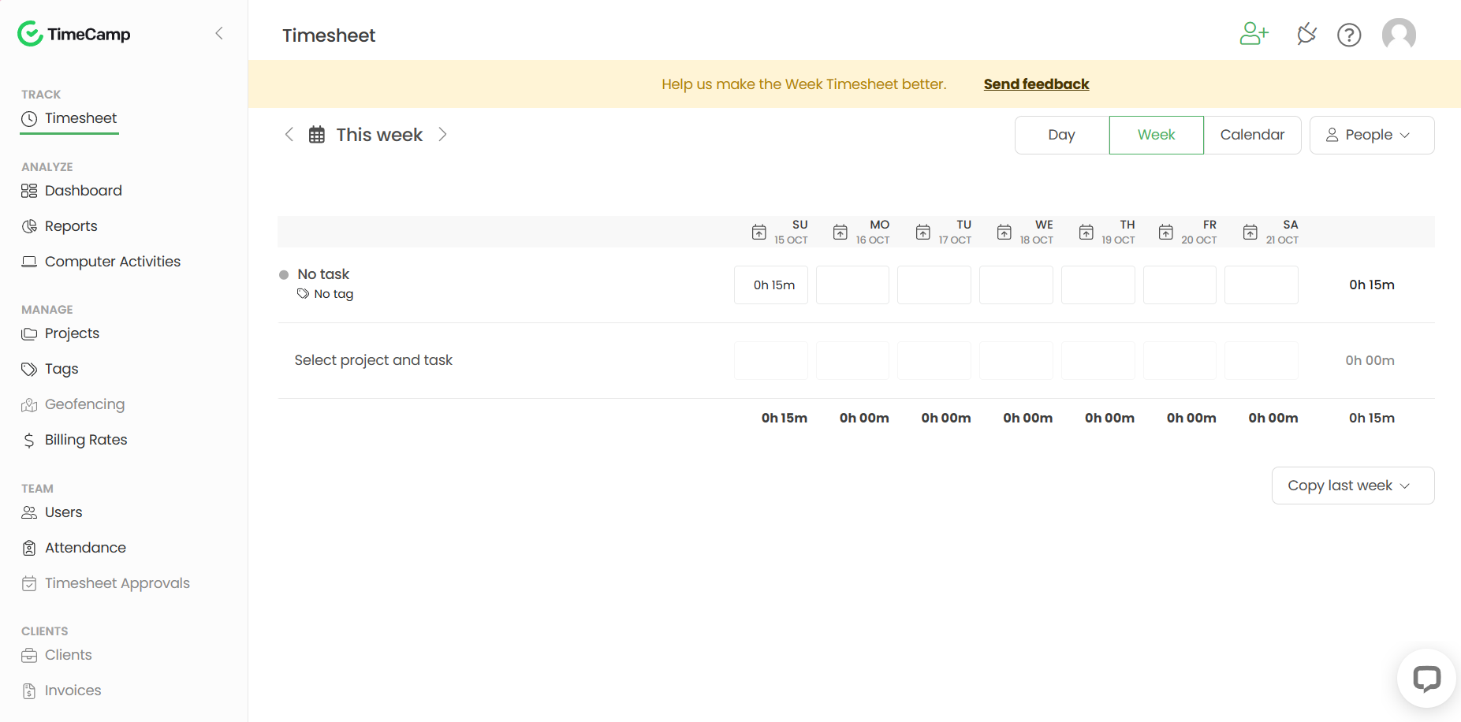

Рисунок 1.1 − Интерфейс программного продукта «TimeCamp»

Функциональное назначение программного продукта «TimeCamp» − учет и отслеживание времени, затраченного на задачи и проекты. Он позволяет пользователям записывать время, проведенное над определенными задачами, анализировать эффективность работы и оптимизировать распределение времени.

Эксплуатационное назначение программного продукта «TimeCamp» − онлайн-инструмент, доступный с любого устройства с доступом в Интернет. Пользователем может стать любой человек, который нуждается в учете и отслеживании своего рабочего времени.

Функциональные характеристики:

− автоматическое отслеживание времени: возможность автоматически отслеживать время, затраченное на различные задачи и проекты.

− ручное отслеживание времени: возможность вручную записывать время, затраченное на задачи и проекты.

− анализ времени: генерация отчетов о затраченном времени на различные задачи и проекты.

− управление задачами: возможность создавать, назначать и отслеживать задачи внутри проектов.

− календарное планирование: интеграция с календарем для планирования задач и просмотра расписания.

− интеграция с другими инструментами: возможность интегрировать TimeCamp с другими инструментами, такими как электронная почта, Slack и Google Drive.

− просмотр аналитики: генерация отчетов о продуктивности и эффективности работы команды на основе отслеживаемого времени.

Достоинства программного продукта:

− возможность учета времени;

− гибкость и настраиваемость;

− возможность составления отчетов;

− возможность интеграции с другими инструментами.

Недостатки программного продукта:

− ограниченная бесплатная версия;

− ограниченный контроль доступа.

*Аналог «Toggl»*

На рисунке 1.2 представлен интерфейс программного продукта «Toggl».

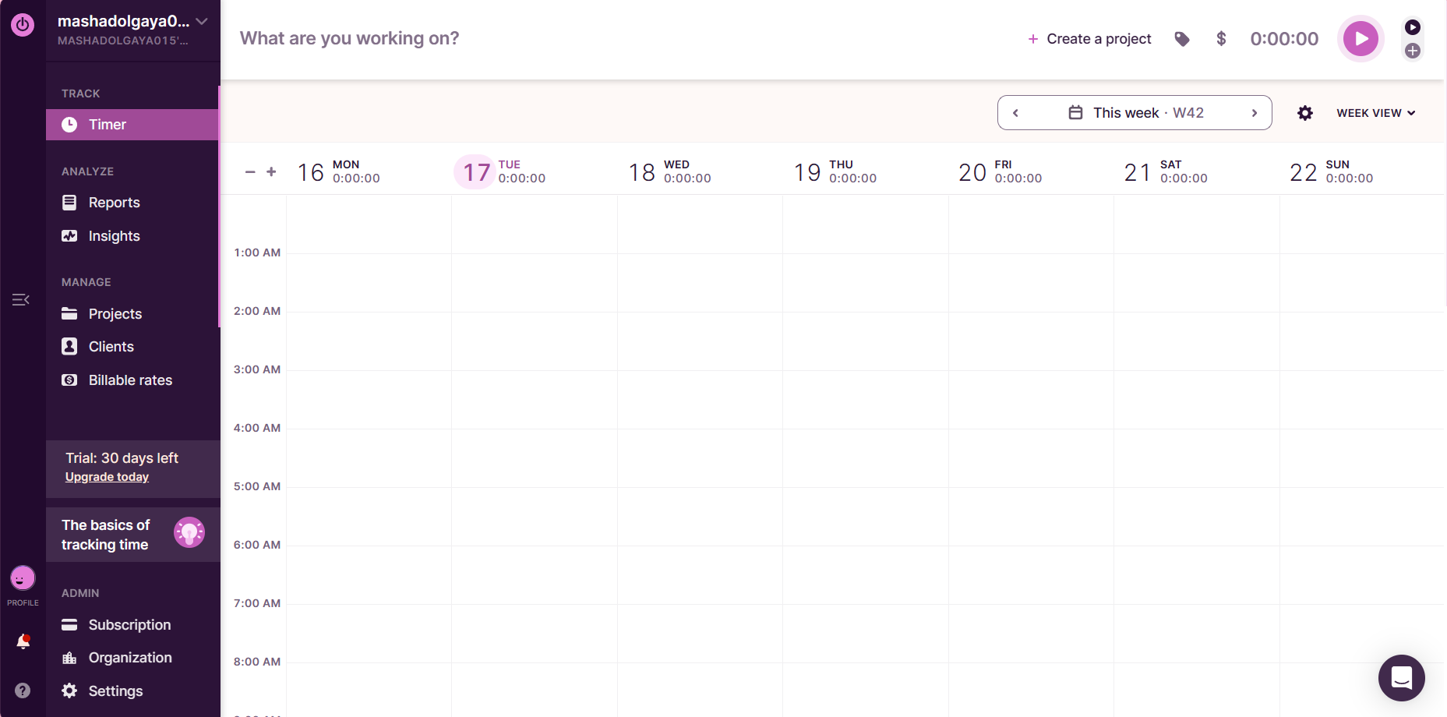

Рисунок 1.2− Интерфейс программного продукта «Toggl»

Функциональное назначение программного продукта «Toggl» − отслеживание времени, затраченного на задачи и проекты. Он позволяет пользователям записывать время, проведенное над определенными задачами, анализировать эффективность работы и оптимизировать распределение времени.

Эксплуатационное назначение программного продукта «Toggl» − онлайн-инструмент, доступный с любого устройства с доступом в Интернет. Пользователем может стать любой человек, который нуждается в учете и отслеживании своего рабочего времени.

Функциональные характеристики:

− учет времени: программное средство предоставляет возможность пользователям учета времени, позволяя им отслеживать, сколько времени они тратят на различные задачи и проекты.

− организация проектов: программное средство позволяет пользователям создавать и организовывать проекты, а также назначать задачи и сроки выполнения.

− таймер: программное средство имеет таймер, который пользователи могут запускать и останавливать для отслеживания времени, затраченного на конкретную задачу.

− интеграция с другими инструментами: программное средство имеет возможность интеграции с другими инструментами, такими как календари, электронная почта или проектные системы, чтобы обеспечить более эффективное управление временем и задачами.

− многопользовательский доступ: программное средство может предоставлять возможность многопользовательского доступа, позволяя нескольким пользователям работать с одними и теми же проектами и задачами.

− уведомления: программное средство может отправлять уведомления пользователям о сроках выполнения задач, напоминаниях и других важных событиях.

− мобильное приложение: программное средство имеет мобильное приложение, которое позволяет пользователям отслеживать время и управлять задачами на своих мобильных устройствах.

Достоинства программного продукта:

− простой и удобный интерфейс;

− возможность отслеживать время в реальном времени;

− гибкость и настраиваемость;

− возможность составления отчетов;

− наличие мобильного приложения;

− возможность интеграции с другими инструментами.

Недостатки программного продукта:

− ограниченное количество пользователей в бесплатной версии;

− отсутствие возможности редактирования отчетов;

− нет возможности добавлять комментарии к задачам.

Проанализировав вышеупомянутые информационные системы, можно сделать вывод, что ни в одном программном продукте нет функции расчета количества фактических отработанных часов. Кроме того данные программные продукты не могут составлять графики работы сотрудников, которые требуются для разрабатываемой информационной системы. Однако оба программных средства имеют удобный и интуитивно понятный интерфейс, широкий функционал и интеграцию с другими инструментами.

В программном средстве «Toggl» более широкий функционал, который можно задействовать при создании подобной информационной системы (мобильное приложение, многопользовательский доступ, уведомления).

В связи с наличием недостатков, рассмотренных выше аналогов, а также выдачи задания на учебную практику было принято решение о разработке данного проекта с целью автоматизации учета отработанных часов, составления графиков работы и табелей учета рабочего времени для метеостанций.

## Формализация требований заказчика

В данном пункте представлено описание назначения программного средства информационная система учета отработанного времени сотрудниками метеостанции.

### Анализ функциональных требований к системе

Информационная система предназначена для автоматизация процессов учета отработанного времени сотрудниками метеостанции.

Исходя из требований к разработке, предложенный программный продукт должен обеспечить автоматизацию следующего комплекса задач на метеостанциях:

− формирование списков отделов и должностей;

− формирование списка сотрудников метеостанции;

− формирование справочников, включающих типы смен и виды неявок;

− формирование списка рабочих периодов метеостанции;

− формирование графика работы сотрудника;

− учет выполнения графика работы;

− регистрацию неявок по графику работы сотрудника;

− формирования табеля отработанного времени на каждый месяц.

Исходя из выявленных функций, нужных для функционирования информационной системы, была составлена диаграмма вариантов использования. Графическое отображение диаграммы вариантов использования представлено в ПРИЛОЖЕНИИ И.

В системе выделены следующие роли:

* Начальник;
* Сотрудник.

Пользователям каждой из ролей предоставляются права на выполнение операций в системе после успешной авторизации:

Пользователь с ролью «Начальник» имеет следующие права на использование функционала:

− формирование списка сотрудников, в том числе новых должностей и отделов;

− управление учетными записями сотрудников в системе;

− формирование справочников (типы смен, виды неявок);

− формирование списка рабочих дней;

− учет выполнения графика с возможностью регистрации неявки по графику работы (выбор сотрудника и вида неявки).

Пользователь с ролью «Начальник» имеет право добавлять, редактировать и удалять данные из таблиц базы данных. Осуществляет добавление нового сотрудника и назначение прав доступа к информации.

Пользователь с ролью «Сотрудник», как и пользователь с ролью «Начальник», имеет следующие права на использование функционала:

− просмотр графика работ за выбранный период времени;

− формирование табеля отработанного времени с последующим экспортом в Excel.

### Обоснование архитектуры информационной системы

При выборе архитектуры программного средства необходимо руководствоваться следующими критериями:

− скорость взаимодействия приложения с пользователем (быстродействие);

− обеспечение возможности одновременной работы всех пользователей с приложениями;

− защита данных от несанкционированного доступа;

− требования заказчика с учетом уже имеющихся на метеостанции конфигураций аппаратных и программных средств.

Для создания информационной системы можно использовать файл-серверную архитектуру.

Файл-серверная архитектура позволяет хранить все данные, связанные с учетом отработанного времени, на одном сервере. Это обеспечивает централизованную и синхронизированную базу данных, к которой имеют доступ все сотрудники метеостанции. Благодаря этому, возможно единое управление и контроль учета времени. [6]

Файл-серверная архитектура позволяет сотрудникам метеостанции получить доступ к данным с любого компьютера, подключенного к серверу. Это особенно важно в случае, когда необходим просмотр данных на разных объектах метеостанции. Благодаря простому доступу к данным, управление и контроль учетом времени становятся более гибкими и эффективными.

Файл-серверная архитектура обеспечивает стабильность работы системы. Надежность доступа к данным гарантируется за счет резервирования сервера или создания его дубликатов, а также осуществления регулярного резервного копирования данных. Это предотвращает потерю информации и обеспечивает непрерывную работу системы даже при отказе одного из серверов.

Файл-серверная архитектура позволяет масштабировать систему учета отработанного времени сотрудников метеостанции. При необходимости добавления новых сотрудников или расширения функциональности можно легко изменить и дополнить серверное оборудование и программное обеспечение. Это позволяет адаптировать систему под растущие потребности метеостанции и предотвращает ограничения в плане количества пользователей или объема данных.

Архитектура информационной системы учета отработанного времени сотрудниками метеостанции представлена на рисунке 1.3.

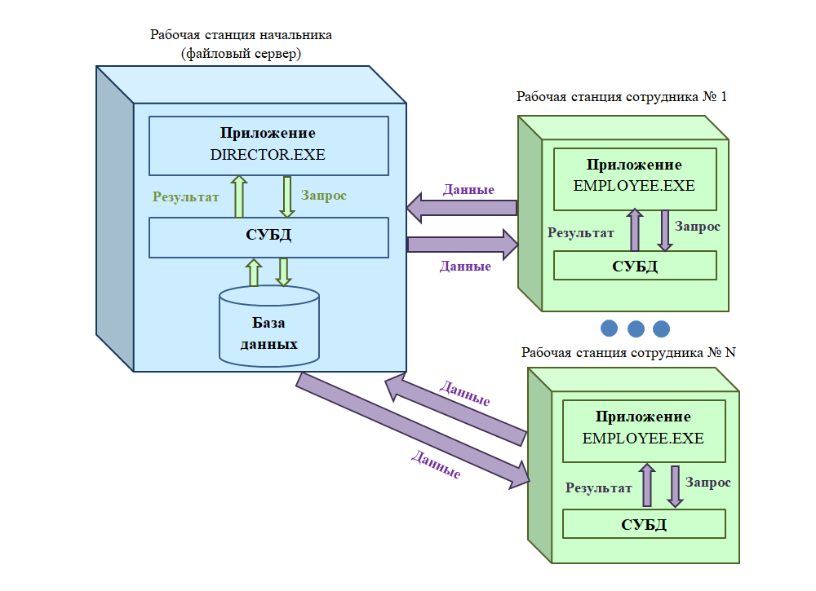

Рисунок 1.3 − Архитектура информационной системы учета отработанного времени сотрудниками метеостанции

Недостатки файл-серверной архитектуры:

− отсутствие доступа к данным при отключении от сервера: если сервер выходит из строя или возникают проблемы с соединением, пользователи теряют доступ к своим данным.

− ограниченная пропускная способность: скорость передачи данных в файл-серверной архитектуре может быть ограничена пропускной способностью сети, особенно в случае большого количества пользователей или при работе с большими файлами.

− зависимость от сервера: эффективность работы пользователей в файл-серверной архитектуре полностью зависит от работоспособности сервера и его производительности. Если сервер перегружен или недостаточно мощный, это может отрицательно сказаться на производительности всех пользователей.

− отсутствие гибкости: в файл-серверной архитектуре пользователи обычно ограничены в работе с данными только в рамках установленных прав доступа. Это может ограничивать их возможности в работе с файлами и папками по сравнению с локальными хранилищами данных. [7]

Таким образом, можно прийти к выводу, что файл-серверная архитектура наилучшим образом удовлетворит потребности в удобстве доступа, надежности работы системы, а также стоимости для метеостанции.

### Характеристика инструментов реализации

#### Характеристика СУБД

Основная задача СУБД – дать пользователю базы данных возможность работать с ней, не вникая во все подробности работы на уровне аппаратного обеспечения. То есть, СУБД позволяет обычному пользователю рассматривать базу данных как объект более высокого уровня по сравнению с аппаратным обеспечением, а также предоставляет в его распоряжение набор операций, выражаемых в терминах языка высокого уровня. [8]

Примеры файл-серверных СУБД: Microsoft Access, Paradox, dBase, FoxPro, Visual FoxPro.

Для разработки информационной системы учета отработанного времени сотрудниками метеостанции был выбран Microsoft Access 2010.

Access предоставляет интуитивно понятный пользовательский интерфейс и множество предустановленных шаблонов, которые делают создание базы данных более простым и быстрым процессом. Даже пользователи без опыта работы с базами данных могут легко освоиться с Access 2010.

Access позволяет создавать базы данных различной сложности и масштабируемости. Он поддерживает создание таблиц, форм, отчетов, запросов и макросов, что позволяет создавать разнообразные приложения для различных нужд.

Данная СУБД хорошо интегрируется с другими продуктами Microsoft, такими как Excel. Это позволяет легко обмениваться данными между приложениями и использовать функции и возможности, доступные в других программных продуктах.

Access предлагает различные возможности для защиты данных, включая возможность установки пароля на базу данных, шифрование данных и контроль доступа пользователей к различным объектам базы данных.

Microsoft Access имеет широкую базу пользователей, что означает, что всегда можно найти ресурсы, форумы и обучающие материалы для получения поддержки и решения проблем. Также Microsoft предоставляет официальную документацию и поддержку для Access 2010. [9]

В Access 2010 максимальное количество записей в одной таблице составляет 2 ГБ. Это означает, что в зависимости от размера каждой записи, количество записей может варьироваться.

В Access 2010 существуют следующие ограничения размера базы данных:

− максимальный размер файла базы данных (.accdb) − 2 гигабайта (ГБ).

− максимальное количество объектов в базе данных − 32,768 объектов, включая таблицы, запросы, формы, отчеты, модули и макросы.

− максимальное количество записей в таблице − 2 миллиона записей.

− максимальный размер одного поля − 2 гигабайта.

− максимальный размер базы данных (.accdb) в режиме совместного использования − 2 гигабайта (только для баз данных в формате .accdb).

− максимальное количество одновременно открытых таблиц − 2048 таблиц одновременно.

− максимальное количество одновременных пользователей, работающих с базой данных через сеть − 255 пользователей.

− максимальное количество объектов в одной базе данных − 32,768 объектов, включая таблицы, запросы, формы, отчеты, модули и макросы. [10]

Относительно возможности присоединения и отсоединения базы данных, Access 2010 позволяет работать с базой данных как в режиме одного пользователя, так и в режиме множества пользователей. В режиме одного пользователя база данных может быть просто открыта и закрыта без необходимости присоединения или отсоединения. В режиме множества пользователей, когда несколько пользователей работают с базой данных одновременно, каждый пользователь должен присоединиться к базе данных перед началом работы и отсоединиться от нее после завершения работы. Это обеспечивает согласованность данных и предотвращает конфликты при одновременном доступе к базе данных. [11]

При окончании места для записей таблиц базы данных можно использовать функции отсоединения и присоединения таблиц. В конце года пользователь может отсоединить таблицу и архивировать ее, а после создать новую для использования в новом году.

Microsoft Access 2010 − это хороший выбор для создания и управления базой данных с минимальными усилиями и затратами. Кроме того описанное выше программное средство было установлено и эксплуатировалось на метеостанциях ранее.

#### Характеристика языка программирования

Для разработки информационной системы учета отработанного времени сотрудниками метеостанции был выбран язык программирования С#.

Язык программированияC# является объектно-ориентированным. Язык имеет статическую типизацию, поддерживает полиморфизм, перегрузку операторов (в том числе операторов явного и неявного приведения типа), делегаты, атрибуты, события, свойства, обобщённые типы и методы, итераторы, анонимные функции с поддержкой замыканий, LINQ, исключения, комментарии в формате XML.

Язык программированияC# является основным языком программирования, используемым в платформе .NET. Это означает, что приложение, разработанное на C#, может быть запущено на любой платформе, поддерживающей .NET, включая Windows, Linux и macOS. Это обеспечивает высокую портативность и доступность приложения.

Язык программированияC# имеет обширную библиотеку классов, которая предоставляет различные функции и возможности для упрощения разработки приложений. Она включает в себя классы для работы с базами данных, сетевыми соединениями, сериализацией данных и другими основными аспектами приложений. Это делает разработку системы учета времени более эффективной и удобной.

Данный язык программирования имеет широкое и активное сообщество разработчиков, которое предоставляет множество ресурсов, помощи и ответов на вопросы. Это делает процесс разработки производительным и улучшает качество приложения, поскольку можно использовать рекомендации от опытных разработчиков.

Язык программированияC# является компилируемым языком программирования, что позволяет достичь высокой производительности при выполнении кода. Это особенно важно для системы учета отработанного времени, которая должна обрабатывать большое количество данных и выполнять вычисления в реальном времени. [12]

Также C# позволяет легко интегрироваться с другими технологиями и сервисами. Например, можно интегрировать систему учета отработанного времени сотрудниками метеостанции с базой данных, системой электронной почты или другими внешними сервисами. Это позволяет создать более мощную и гибкую систему.

Существует несколько способов интеграции C# и Access:

− использование технологии COM Interop, как описано выше, позволяет взаимодействовать с базой данных Access из C# кода, вызывая методы объектов Microsoft.Office.Interop.Access.Application.

− использование ADO.NET для работы с базой данных Access. В этом случае вы можете использовать классы и методы из пространства имен System.Data.OleDb для подключения к базе данных Access, выполнения запросов и обработки результатов.

− использование ODBC (Open Database Connectivity). Вы можете настроить и использовать ODBC-драйвер для доступа к базе данных Access из C# кода. Для этого вам понадобится установить и настроить ODBC-драйвер для Access, а затем использовать классы и методы из пространства имен System.Data.Odbc для работы с базой данных.

− использование библиотеки ACE (Access Connectivity Engine). ACE предоставляет набор компонентов и интерфейсов для работы с базой данных Access. Вы можете использовать классы и методы из пространства имен Microsoft.Office.Interop.Access.Dao для работы с базой данных Access из C# кода. [13]

После длительного изучения способов интеграции С# и Access был выбран ADO.NET.

ADO.NET - это набор технологий для доступа к базам данных в рамках платформы .NET. Он предоставляет программистам возможность взаимодействовать с различными источниками данных, включая базы данных Access. [14]

Взаимодействие ADO.NET и Access происходит с использованием провайдера данных Jet, который является частью ADO.NET. Этот провайдер предоставляет доступ к базам данных Access, а также поддерживает работу с файлами .mdb и .accdb.

Для взаимодействия с базами данных Access в ADO.NET используется классы OleDbConnection, OleDbCommand, OleDbDataReader и другие классы из пространства имён System.Data.OleDb.

После установления соединения с базой данных Access, можно выполнять различные операции: выполнение SQL-запросов с помощью OleDbCommand, получение данных с помощью OleDbDataReader и выполнение других операций, таких как добавление, обновление и удаление записей.

Кроме того, ADO.NET поддерживает работу с базами данных Access через LINQ to SQL, что позволяет использовать синтаксис LINQ для выполнения запросов к базе данных.

Таким образом, ADO.NET обеспечивает удобное взаимодействие с базами данных Access в приложениях, разработанных на платформе .NET. [15]

В целом, выбор языка C# для разработки системы учета отработанного времени сотрудниками метеостанции обусловлен его многочисленными преимуществами, такими как мощность, портативность, широкая поддержка и высокая производительность. Это позволяет создать надежную и эффективную систему, которая соответствует требованиям и потребностям метеостанции.

### Обоснование эксплуатационных требований

Так как данный программный продукт планируется использовать на метеостанциях, то основные эксплуатационные требования должны быть привязаны к аппаратной технике, установленной в учреждениях такого типа.

В большинстве случаев на метеостанциях производится установка маломощных компьютеров на платформе Windows 7.

*Аппаратные требования:*

Исходя из эксплуатируемой технологической базы на метеостанциях – для использования информационной системы учета отработанного времени сотрудниками необходим компьютер со следующим минимальным перечнем характеристик:

* процессор с тактовой частотой не менее 1 ГГц;
* объем ОЗУ – не менее 1024 Мб для 32-разрядных систем и не менее 2048 Мб для 64-разрядных систем;
* объем свободного места на диске – не менее 16 Гб.

*Программные требования:*

− операционная система Microsoft Windows 7;

− наличие Microsoft Access 2010;

− наличие Microsoft Excel 2010;

− платформа Microsoft .NET Framework 2.0.

# СТРУКТУРНЫЙ ПОДХОД К ПРОЕКТИРОВАНИЮ ПО

## Функциональное моделирование

Основная диаграмма IDEF0-модели информационной системы учета отработанного времени сотрудников метеостанции представлена в ПРИЛОЖЕНИИ Д на рисунке Д.1.

Декомпозиция диаграммы, содержащая основные этапы работы информационной системы показана на рисунке Д.2.

* на декомпозиции диаграммы показано, что для работы с информационной системой всем пользователем необходимо пройти блок А1 «Аутентификация».
* для блока А2 «Формирование списка сотрудников» входными данными является «Данные о сотруднике», «Данные об отделе», «Данные о должности», а результатом является «Список сотрудников», «Список отделов», «Список должностей», которые формирует начальник;
* для блока А3 «Формирование справочников» входными данными являются «Данные о типе смены», «Данные о виде неявки», а результатом является «Список типов смен», «Список видов неявок», которые формирует начальник;

− для блока А4 «Формирование предварительного рабочего графика сотрудника» входными данными являются «Данные о рабочем периоде», «Данные о смене сотрудника», а также «Сотрудник», «Тип смены», а результатом является «Предварительный рабочий график сотрудника» и «Список рабочих периодов», которые формирует начальник;

* для блока А5 «Учет выполнения графика работы сотрудника» входными данными являются «Данные о присутствии/отсутствии сотрудника по графику», «Сотрудник», «Вид неявки», «Предварительный график работы сотрудника», результатом является «Список неявок сотрудника», который формирует начальник;
* для блока A6 «Формирование табеля отработанного времени» входными данными является «Предварительный график работы сотрудника», «Список неявок сотрудника», «Запрос на формирование отчета», а результатом является «Табель учета отработанного времени», который формирует начальник или сотрудник.

Декомпозиция блока A2 «Формирование списка сотрудников» показана на рисунке Д.3.

На декомпозиции блока A2 присутствуют 3 блока:

* для блока A21 «Добавление данных об отделе» входными данными является «Данные об отделе», а результатом «Список отделов»;
* для блока А22 «Добавление данных о должности» входными данными являются «Данные о должности», а результатом «Список должностей»;
* для блока А23 «Добавление данных о сотруднике» входными данными являются «Данные о сотруднике», «Отдел», «Должность», а результатом является «Список сотрудников».

Декомпозиция блока A4 «Формирование предварительного графика работы сотрудника» показана на рисунке Д.3.

На декомпозиции блока A4 присутствуют 4 блока:

* для блока A41 «Добавление данных о рабочем периоде» входными данными является «Данные о рабочем периоде», а результатом «Список рабочих периодов»;
* для блока А42 «Внесение данных о сотруднике» входными данными является «Сотрудник», а результатом «Предварительный рабочий график сотрудника»;
* для блока А43 «Внесение данных о типе смены» входными данными является «Тип смены», а результатом является «Предварительный рабочий график сотрудника»;
* для блока А44 «Добавление данных о смене сотрудника» входными данными является «Данные о смене сотудника», «Рабочий период», а результатом является «Предварительный рабочий график сотрудника».

## Разработка диаграммы потоков данных

Основная концептуальная диаграмма информационной системы учета отработанного времени сотрудниками метеостанции изображена в ПРИЛОЖЕНИИ Е на рисунке Е.1.

На концептуальной диаграмме показаны все входные и выходные данные, используемые в информационной системе.

Декомпозиция концептуальной диаграммы, содержащая основные этапы процесса работы информационной системы находится в на рисунке Е.2.

На декомпозиции концептуальной диаграммы показано:

– данные из блока А1 запрашиваются из хранилища «Сотрудники», при проверке данных пользователей;

* данные из блока А2 записываются в хранилище «Отдел», «Должность», «Сотрудник»;
* данные из блока А3 записываются в хранилище «Тип_Смены» и «Вид_Неявки»;
* данные из блока А4 записываются в хранилище «Сотрудник», «Рабочий период», «Тип_Смены», «График_Работы»;

– данные из блока А5 записываются в хранилище «График_Работы» и «Неявка»;

* данные из блока А6 запрашиваются из хранилища «хранилище «График_Работы» и «Неявка».

Декомпозиция блока А2 представлена на рисунке Е.3.

На декомпозиции блока «Формирование списка сотрудников» показано 3 блока:

– данные из блока А21 записываются в хранилище «Отдел»;

– данные из блока А22 записываются в хранилище «Должность»;

– данные из блока A33 записываются в хранилище «Сотрудник».

Декомпозиция блока А2 представлена на рисунке Е.3.

На декомпозиции блока «Формирование предварительного графика работы сотрудника» показано 4 блока:

– данные из блока А41 записываются в хранилище «Рабочий_Период»;

– данные из блока А42 запрашиваются из хранилища «Сотрудник»;

– данные из блока A43 запрашиваются из хранилища «Тип_Смены»;

− данные из блока А41 записываются в хранилище «График_Работы».

# СОЗДАНИЕ ИНФОРМАЦИОННОЙ БАЗЫ ПРОЕКТА

## Разработка модели «сущность-связь» в нотации IDEF1X

Для информационной системы учета отработанного времени сотрудниками метеостанции была разработанна диаграмма «сущность-связь», представленная в ПРИЛОЖЕНИИ Ж. В данной диаграмме были выделены следующие сущности:

− сотрудник;

− должность;

− отдел;

− график работы;

− неявки;

− вид неявки;

− дата;

− тип_смены;

− начальник.

Сущность «Сотрудник» представленна для хранения информации о сотрудниках метеостанции. Подробная информации об этой сущности представлена в таблице 3.1.

Таблица 3.1 − Структура сущности «Сотрудник»

|  |  |  |
| --- | --- | --- |
| Название атрибута | Тип атрибута | Пояснение |
| ID_Сотрудник | Обязательный | Первичный ключ, характеризующий определённого сотрудника |
| Фамилия | Обязательный | Фамилия сотрудника |
| Имя | Обязательный | Имя сотрудника |
| Отчество | Обязательный | Отчество сотрудника |
| Стаж_До_Принятия | Обязательный | Стаж сотрудника до принятия на работу на метеостанцию |
| Дата_Принятия_На_Работу | Обязательный | Дата принятия сотрудника на работу на метеостанцию |
| Логин | Обязательный | Логин сотрудника для входа в систему |
| Пароль | Обязательный | Пароль сотрудника для входа в систему |
| ID_Должность | Обязательный | Внешний ключ. Информация о должности сотрудника |
| ID_Отдел | Обязательный | Внешний ключ. Информация о принадлежности сотрудника конкретному отделу |

Сущность «Должность» предназначена для хранения информации о должностях, которые существуют на метеостанции. Подробная информации об этой сущности представлена в таблице 3.2.

Таблица 3.2 − Структура сущности «Должность»

|  |  |  |
| --- | --- | --- |
| Название атрибута | Тип атрибута | Пояснение |
| ID_Должность | Обязательный | Первичный ключ, характеризующий определённую должность |
| Название | Обязательный | Название должности |
| Описание | Обязательный | Описание должности, которое содержит информацию об обязанностях сотрудника, находящегося на этой должности |
| Оклад | Обязательный | Оклад, который получает сотрудник |

Сущность «Отдел» предназначена для хранения информации об отделах, которые существуют на метеостанции. Подробная информации об этой сущности представлена в таблице 3.3.

Таблица 3.3 − Структура сущности «Отдел»

|  |  |  |
| --- | --- | --- |
| Название атрибута | Тип атрибута | Пояснение |
| ID_Отдел | Обязательный | Первичный ключ, характеризующий определённый отдел |
| Название | Обязательный | Название отдела |
| Описание | Обязательный | Описание отдела метеостанции |

Сущность «Начальник» предназначена для хранения информации о начальнике метеостанции. Подробная информации об этой сущности представлена в таблице 3.4.

Таблица 3.4 − Структура сущности «Начальник»

|  |  |  |
| --- | --- | --- |
| Название атрибута | Тип атрибута | Пояснение |
| ID_Сотрудник | Обязательный | Первичный ключ, характеризующий начальника |
| Фамилия | Обязательный | Фамилия начальника |
| Имя | Обязательный | Имя начальника |
| Отчество | Обязательный | Отчество начальника |
| Логин | Обязательный | Логин начальника для входа в систему |
| Пароль | Обязательный | Пароль начальника для входа в систему |

Сущность «Тип» предназначена для хранения информации о существующих сменах на метеостанции. Подробная информации об этой сущности представлена в таблице 3.5.

Таблица 3.5 − Структура сущности «Тип_Смены»

|  |  |  |
| --- | --- | --- |
| Название атрибута | Тип атрибута | Пояснение |
| ID_Тип_Смены | Обязательный | Первичный ключ, характеризующий тип смены |
| Название | Обязательный | Сокращение смены |
| Описание | Обязательный | Полное описание смены, содержащее название, промежуток времени смены, какие отделы работают в эту смену. |
| Количество_Часов | Обязательный | Количество часов, которое содержит эта смена |

Сущность «Рабочий_Период» предназначена для хранения информации о рабочих датах на метеостанции. Подробная информации об этой сущности представлена в таблице 3.6.

Таблица 3.6 − Структура сущности «Рабочий_Период»

|  |  |  |
| --- | --- | --- |
| Название атрибута | Тип атрибута | Пояснение |
| ID_Рабочий_Период | Обязательный | Первичный ключ, характеризующий период графика |
| Месяц | Обязательный | Месяц графика |
| Год | Обязательный | Год графика |

Сущность «График_Работы» предназначена для хранения информации о рабочих днях каждого сотрудника. Подробная информации об этой сущности представлена в таблице 3.7.

Таблица 3.7 − Структура сущности «График_Работы»

|  |  |  |
| --- | --- | --- |
| Название атрибута | Тип атрибута | Пояснение |
| ID_Графика_Работы | Обязательный | Первичный ключ, характеризующий смену сотрудника в определённую дату. |
| ID_Сотрудник | Обязательный | Внешний ключ. Информация о сотруднике |
| ID_Рабочий_Период | Обязательный | Внешний ключ. Информация о периоде смены |
| ID_Тип | Обязательный | Внешний ключ. Информация о типе смены |
| Число | Обязательный | Число графика работы |

Сущность «Вид_Неявки» предназначена для хранения информации о всех возможных видах неявок. Подробная информации об этой сущности представлена в таблице 3.8.

Таблица 3.8 − Структура сущности «График_Работы»

|  |  |  |
| --- | --- | --- |
| Название атрибута | Тип атрибута | Пояснение |
| ID_Вид_Неявки | Обязательный | Первичный ключ, характеризующий вид неявки |
| Название | Обязательный | Сокращение вида неявки |
| Описание | Обязательный | Полное описание вида неявки |

Сущность «Неявки» предназначена для хранения информации о неявках сотрудников по графику. Подробная информации об этой сущности представлена в таблице 3.9.

Таблица 3.9 − Структура сущности «Неявка»

|  |  |  |
| --- | --- | --- |
| Название атрибута | Тип атрибута | Пояснение |
| ID_График_Работы | Обязательный | Первичный ключ, характеризующий график работы |
| ID_Вид_Неявки | Обязательный | Внешний ключ. Информация о виде заявки |
| Количество_Часов | Обязательный | Количество часов неявки |

Сущности, представленные в таблицах 3.1 – 3.9, имеют различные идентифицирующие связи.

Связь «один-ко-многим» имеют сущности должность − сотрудник, отдел − сотрудник, сотрудник − график_работы, рабочий_период − график_работы, тип_смены − график_работы, тип_смены − график_работы, вид_неявки − неявки.

Связь «один-к-одному» график_работы − неявки, так как на каждый график работы сотрудник имеет одну определенную неявку.

Конкретно связи можно рассмотреть на самой диаграмме «сущность-связь» в ПРИЛОЖЕНИИ Д.

# ОБЪЕКТНЫЙ ПОДХОД К ПРОЕКТИРОВАНИЮ И РАЗРАБОТКЕ ПО. ЯЗЫК UML

## Разработка диаграммы вариантов использования

Диаграмма вариантов использования для информационной системы учета отработанного времени сотрудниками метеостанции представлена в ПРИЛОЖЕНИИ И.

Для разрабатываемой информационной системы были выделены две роли актеров: актер «Начальник» и актер «Сотрудник».

Между актерами была создана связь наследования, так как актер с ролью «Начальник» наследует все варианты использования, которые имеются у актера с ролью «Сотрудник».

Для актера с ролью «Начальник» предусмотрен следующий функционал:

− аутентификация;

− формирование списка сотрудников, который включает в себя возможность формирование списка должностей, отделов, а так же управление учетными записями пользователей;

− формирование справочников типов смен и видов неявки;

− формирование графика работы сотрудника, который включает в себя выбор рабочего периода;

− формирование списка рабочих периодов;

− учет выполнения графика работы, который содержит выбор рабочего периода и возможность регистрации неявки по графику работы, с выбором сотрудника и вида неявки;

Для актера с ролью «Сотрудник» предусмотрен следующий функционал, который наследует актер «Начальник»:

− аутентификация;

− просмотр графика работы с выбором периода;

− формирование табеля отработанного времени, который включает в себя расчеты общих часов неявок и отработанных часов, а также экспорт в Excel.

## Разработка диаграммы классов

Диаграмма классов информационной системы учета отработанного времени сотрудниками метеостанции представлена в ПРИЛОЖЕНИИ K.

Класс «Сотрудник» предназначен для обработки информации о сотруднике.

Класс «Начальник» предназначен для обработки информации о начальнике.

Класс «Отдел» предназначен для обработки информации об отделе метеостанции.

Класс «Должность» предназначен для обработки информации о должности на метеостанции.

Класс «Тип_Смены» предназначен для обработки информации о типе смены.

Класс «Рабочий_Период» предназначен для обработки информации о рабочем периоде метеостанции.

Класс «Вид_Неявки» предназначен для обработки информации о виде неявки.

Класс «График_Работы» предназначен для обработки информации о рабочей смене сотрудника.

Класс «Неявки» предназначен для обработки информации о неявке сотрудника по графику работы.

В таблицах 4.1 – 4.2 описана структура всех классов.

Таблица 4.1 – Атрибуты классов

|  |  |  |  |
| --- | --- | --- | --- |
| Имя класса | Название атрибута | Тип данных у атрибута | Описание атрибута |
| 1 | 2 | 3 | 4 |
| Отдел | Название | string | Название отдела |
| Описание | string | Описание отдела |
| Должность | Название | string | Название должности |
| Описание | string | Описание должности |
| Оклад | double | Оклад по должности |
| Сотрудник | Фамилия | string | Фамилия |
| Имя | string | Имя |
| Отчество | string | Отчество |
| Стаж_До_Принятия | int | Стаж сотрудника до принятия на работу |
| Дата_Принятия_На_Работу | DataTime | Дата принятия на работу |
| Логин | char[8] | Логин |
| Пароль | char[8] | Пароль |
| Отдел | Отдел | Отдел |
| Должность | Должность | Должность |

Продолжение табл. 4.1

|  |  |  |  |
| --- | --- | --- | --- |
| 1 | 2 | 3 | 4 |
| Тип_Смены | Количество_Часов | int | Количество часов смены |
| Название | string | Сокращение типа смены |
| Описание | string | Полное описание типа смены |
| Начальник | Фамилия | string | Фамилия |
| Имя | string | Имя |
| Отчество | string | Отчество |
| Логин | char[8] | Логин |
| Пароль | char[8] | Пароль |
| Рабочий_Период | Месяц | string | Месяц |
| Год | int | Год |
| Вид_Неявки | Название | string | Название |
| Описание | string | Описание |
| График_Работы | Сотрудник | Сотрудник | Сотрудник |
| Тип_Смены | Тип_Смены | Тип смены |
| Рабочий_Период | Рабочий_Период | Рабочий период |
| Число | int | Число рабочей смены |
| Неявки | График_Работы | График_Работы | График работы сотрудника |
| Вид_Неявки | Вид_Неявки | Вид неявки |
| Количество_Часов | double | Количество часов неявки по графику работы |

Таблица 4.2 – Методы классов

|  |  |  |
| --- | --- | --- |
| Имя класса | Название операции | Назначение операции |
| 1 | 2 | 3 |
| Отдел | Выбор | Выбор отдела |
| Добавление | Добавление отдела |
| Редактирование | Редактирование отдела |
| Сортировать | Сортировка отдела по критериям |
| Просмотр | Просмотр отдела |
| Удаление | Удаление отдела |
| Должность | Выбор | Выбор должности |
| Добавление | Добавление должности |
| Редактирование | Редактирование должности |
| Сортировать | Сортировка должности по критериям |
| Просмотр | Просмотр должности |
| Удаление | Удаление должности |
| Сотрудник | Выбор | Выбор сотрудника |
| Добавление | Добавление сотрудника |
| Редактирование | Редактирование сотрудника |
| Поиск | Поиск сотрудника по критериям |
| Просмотр | Просмотр сотрудника |
| Удаление | Удаление сотрудника |
| Тип_Смены | Выбор | Выбор типа смены |
| Добавление | Добавление типа смены |
| Редактирование | Редактирование типа смены |
| Просмотр | Просмотр типа смены |
| Поиск | Поиск типа смены по критериям |
| Удаление | Удаление типа смены |

Продолжение табл. 4.2

|  |  |  |
| --- | --- | --- |
| 1 | 2 | 3 |
| Рабочий_Период | Выбор | Выбор рабочего периода |
| Добавление | Добавление рабочего периода |
| Редактирование | Редактирование рабочего периода |
| Поиск | Поиск рабочего периода по критериям |
| Просмотр | Просмотр рабочего периода |
| Удаление | Удаление рабочего периода |
| Вид_Неявки | Выбор | Выбор вида неявки |
| Добавление | Добавление вида неявки |
| Редактирование | Редактирование вида неявки |
| Просмотр | Просмотр вида неявки |
| Поиск | Поиск вида неявки по критериям |
| Удаление | Удаление вида неявки |
| График_Работы | Выбор | Выбор графика работы |
| Добавление | Добавление графика работы |
| Редактирование | Редактирование графика работы |
| Просмотр | Просмотр графика работы |
| Поиск | Поиск графика работы по критериям |
| Экспорт_В_Excel | Экспорт графика работы в Excel |
| Удаление | Удаление графика работы |
| Неявки | Выбор | Выбор неявки |
| Добавление | Добавление неявки |
| Редактирование | Редактирование неявки |
| Расчет_общих_часов_неявки_по_графику | Расчет общих часов неявки по графику работы сотрудника |
| Удаление | Удаление неявки |

«Отдел» – «Сотрудник»: ассоциация. Один отдел может принадлежать сразу нескольким сотрудникам.

«Должность» – «Сотрудник»: ассоциация. Одна должность может принадлежать сразу нескольким сотрудникам.

«Тип_Смены» – «График_Работы»: ассоциация. Один тип смены может принадлежать сразу нескольким графикам работы.

«Вид_Неявки» – «Неявки»: ассоциация. Один вид неявки может принадлежать сразу нескольким неявкам.

«Рабочий_Период» – «График_Работы»: наследование. «График_Работы» наследует месяц и год от класса «Рабочий_Период».

«Неявки» – «График_Работы»: композиция, так при удалении графика работы происходит каскадное удаление неявки по данному графику работы.×

## Разработка диаграммы последовательности

Для данной информационной системы была построена диаграмма последовательности (ПРИЛОЖЕНИЕ Л).

*Формирование списка сотрудников*

Диаграмма последовательности формирования списка сотрудников представлена на рисунке Л.1.

На диаграмме отображается последовательность действий начальника и процесс записи сотрудника на метеостанции. Начальник проходит аутентификацию. После начальник добавляет нового сотрудника и вносит данные о сотруднике в новую запись. Для заполнения данных о сотруднике требуется выбрать отдел, в котором он работает. Если нужного отдела нет в списке, то начальник добавляет новый отдел, вносит данные об этом отделе и сохраняет внесенные изменения. Тоже самые действия требуется сделать для внесения данных о должности сотрудника. При отсутствии нужной должности начальник добавляет новую запись должности и вносит в нее данные, после сохраняет внесенные изменения. В итоге происходит конечное сохранение новой записи сотрудника.

*Формирование предварительного графика работы сотрудника*

Диаграмма последовательности формирования предварительного графика работы сотрудника представлена на рисунке Л.2.

На диаграмме отображается последовательность действий начальника и процесс записи графика работы сотрудника на метеостанции. Начальник проходит аутентификацию. После начальник добавляет новый график работы и вносит данные о графике работы сотрудника в новую запись. После начальник выбирает сотрудника и вносит данные о нем. Те же действия начальник производит для типа смены. В итоге происходит конечное сохранение новой записи сотрудника. Для заполнения данных о графике работы сотрудника требуется выбрать рабочий период графика. Если нужного рабочего периода нет в списке, то начальник добавляет новый рабочий период, вносит данные об этом рабочем периоде и сохраняет внесенные изменения. В итоге происходит конечное сохранение новой записи рабочего графика сотрудника.

## Разработка диаграммы деятельности

Для информационной системы учета отработанного времени сотрудниками метеостанции были построены диаграмма деятельности. (ПРИЛОЖЕНИЕ М).

*Формирование списка сотрудников*

Диаграмма деятельности формирования списка сотрудников представлена на рисунке М.1.

Сначала начальник добавляет нового сотрудника и вносит данные о нем. Далее начальник добавляет новый отдел, если его нет в списке. Вносит данные об отделе и сохраняет в хранилище «Отдел». Если отдел есть в списке, то начальник просматривает хранилище «Отдел» и выбирает нужный отдел, а после вносит данные об отделе сотрудника. Далее начальник добавляет новую должность, если его нет в списке. Вносит данные о должности и сохраняет в хранилище «Должность». Если должность есть в списке, то начальник просматривает хранилище «Должность» и выбирает нужную должность, а после вносит данные о должности сотрудника. В конце происходит сохранение сотрудника в хранилище «Сотрудник».

*Формирование предварительного графика работы сотрудника*

Диаграмма деятельности формирования предварительного графика работы сотрудника представлена на рисунке Л.2.

Сначала начальник добавляет новый график работы сотрудника, вносим о нем данные. Далее начальник просматривает список сотрудников в хранилище «Сотрудник» и выбирает нужного сотрудника, а после вносит данные о сотруднике в график работы. После начальник просматривает список типов смены в хранилище «Тип_Смены» и выбирает нужный тип смены, а после вносит данные о типе смены в график работы. Далее начальник добавляет новый рабочий период, если его нет в списке. Вносит данные о рабочем периоде и сохраняет в хранилище «Рабочий_Период». Если рабочий период есть в списке, то начальник просматривает хранилище «Рабочий_Период» и выбирает нужный рабочий период, а после вносит данные о рабочем периоде в график работы сотрудника. В конце происходит сохранение графика работы сотрудника в хранилище «График_Работы».

## Диаграмма состояний

Для информационной системы учета отработанного времени сотрудниками метеостанции была построена диаграмма состояний формирования графика работы (ПРИЛОЖЕНИЕ Н).

Изначально график работы принимает состояние «Новый график работы» при добавлении его в список. При заполнении данных о графике работы он переходит в состояние «Предварительный график работы сотрудника». Тогда происходит закрепление графика работы за сотрудником и внесение данных. При требующихся изменениях график работы переходит в состояние «Уточненный график работы сотрудника» и происходит редактирование данных. При утверждении графика он переходит в состояние «Итоговый график работы сотрудника», а после он экспортируется в Excel. После каждого окончания смены график работы переходит или в состояние «Выполненный график работы» (если сотрудник явился на смену) и в нем происходит расчет количества отработанных часов. Если сотрудник не отработал полную смену, то график работы переходит в состояние «Неявка по графику работы сотрудника», в котором происходит регистрация неявки, расчет количества часов неявки и внесение данных о неявке по графику. После окончания рабочего периода график работы переходит в состояние «Табель учета отработанного времени», в котором рассчитываются часы к оплате и фактически отработанные часы, а также общее количество часов по неявке. В конечном итоге данный табель экспортируется в Excel.

# ПРОЕКТИРОВАНИЕ ИНТЕРФЕЙСА

## Проектирование интерфейса ПО

### Спецификация функций ПО на экранных формах

Таблица 5.1 − Спецификация функций ПО на экранных формах

|  |  |  |  |
| --- | --- | --- | --- |
| № функции | Название функции | Роль | Перечень форм |
| 1 | 2 | 3 | 4 |
| 1  1.1  1.2  1.3  1.4  1.5 | Формирование списка отделов  Просмотр списка отделов  Сортировка отделов по названию  Добавление данных об отделе в список  Редактирование данных об отделе в списке  Удаление данных об отделе из списка | Начальник | N7  N13  N7 |
| 2  2.1  2.2  2.3  2.4  2.5  2.6 | Формирование списка должностей  Просмотр списка должностей  Сортировка должностей по названию  Сортировка должностей по окладу  Добавление данных о должности в список  Редактирование данных о должности в списке  Удаление данных о должности из списка | Начальник | N7  N14  N7 |
| 3  3.1  3.2  3.3  3.4  3.5  3.6  3.7  3.8 | Формирование списка сотрудников  Просмотр списка сотрудников  Поиск сотрудника по фамилии  Поиск сотрудника по отделу  Поиск сотрудника по должности  Просмотр уволенных сотрудников  Добавление данных о сотруднике в список  Редактирование данных о сотруднике в списке  Увольнение сотрудника | Начальник | N6  N12  N6  N17 |
| 4  4.1  4.2  4.3  4.4  4.5  4.6  4.7  4.8  4.9  4.10 | Формирование справочников  Просмотр списка типов смен  Поиск типа смены по названию  Добавление данных о типе смены в список  Редактирование данных о типе смены в списке  Удаление данных о типе смены из списка  Просмотр списка видов неявок  Поиск вида неявки по названию  Добавление данных о виде неявки в список  Редактирование данных о виде неявки в списке  Удаление данных о виде неявки из списка | Начальник | N8  N15  N8  N16  N8 |
| 5  5.1  5.2  5.3  5.4  5.5 | | Формирование рабочих периодов  Просмотр списка рабочих периодов  Поиск рабочего периода  Добавление данных о рабочем периоде в список  Редактирование данных о рабочем периоде в списке  Удаление данных о рабочем периоде из списка | Начальник | N3  N10  N3 |

Продолжение табл. 5.1

|  |  |  |  |
| --- | --- | --- | --- |
| 1 | 2 | 3 | 4 |
| 6  6.1  6.2  6.3  6.4  6.5  6.6  6.7  6.8  6.9 | Формирование графика работы сотрудника  Просмотр графика работы сотрудника  Поиск графика работы сотрудника за нужный период  Добавление данных о графике работы на день в список  Редактирование данных о графике работы на день  Удаление данных о графике работы из списка  Экспорт графика работы в Excel  Создание пустого графика работы | Начальник | N4  N11  N4  N5 |
| 7  7.1  7.2  7.3  7.4  7.5 | Учет выполнения графика работы сотрудника  Поиск графика работы по рабочему периоду  Поиск графика работы по сотруднику  Поиск графика работы по дате  Просмотр полного графика работы  Регистрация неявки по графику работы сотрудника | Начальник | N4  N9 |
| 8  8.1  8.2 | Формирование табеля отработанного времени  Выбор рабочего периода  Экспорт табеля в Excel | Начальник, Сотрудник | N2 |
| 9  9.1  9.2  9.3  9.4  9.5 | Просмотр графика работы  Поиск графика работы по рабочему периоду  Поиск графика работы по дате  Поиск графика работы по сотруднику  Просмотр графика  Экспорт полного графика работы в Excel | Начальник, Сотрудник | N2 |
| 10 | Аутентификация | Начальник, Сотрудник | N1 |
| 11  11.1  11.2 | Очистка списков  Очистка уволенных сотрудников  Очистка графика работы за рабочий период | Начальник | N18  N19 |

Таблица 5.2 – Перечень экранных форм

|  |  |  |  |
| --- | --- | --- | --- |
| № формы | Название | | Проект экранной формы |
| 1 | 2 | | 3 |
| N1 | «Аутентификация» | | Рисунок П.1 |
| N2 | «Главное меню» | − | |
| N2.1 | «Табель учета времени» | Рисунок П.2 | |
| N2.2 | «Рабочие периоды» | Рисунок П.3 | |
| N2.3.1 | «График работы» | Рисунок П.4 | |
| N2.3.2 | «Новый график работы» | Рисунок П.5 | |
| N2.4 | «Сотрудники» | Рисунок П.6 | |

Продолжение табл. 5.2

|  |  |  |
| --- | --- | --- |
| 1 | 2 | 3 |
| N2.5.1 | «Отделы и должности» | Рисунок П.7 |
| N2.5.2 | «Типы смен и виды неявок» | Рисунок П.8 |
| N3 | «Регистрация неявки» | Рисунок П.9 |
| N4 | «Внесение рабочего периода» | Рисунок П.10 |
| N5 | «Внесение смены» | Рисунок П.11 |
| N6 | «Внесение сотрудника» | Рисунок П.12 |
| N7 | «Внесение отдела» | Рисунок П.13 |
| N8 | «Внесение должности» | Рисунок П.14 |
| N9 | «Внесение типа смены» | Рисунок П.15 |
| N10 | «Внесение вида неявки» | Рисунок П.16 |
| N11 | «Увольнение сотрудника» | − |
| N2.6.1 | «Очистка уволенных сотрудников» | − |
| N2.6.2 | «Очистка графика за рабочий период» | − |

### Граф переходов состояний интерфейса

Граф переходов для роли «Начальник» представлен на рисунке 5.1.

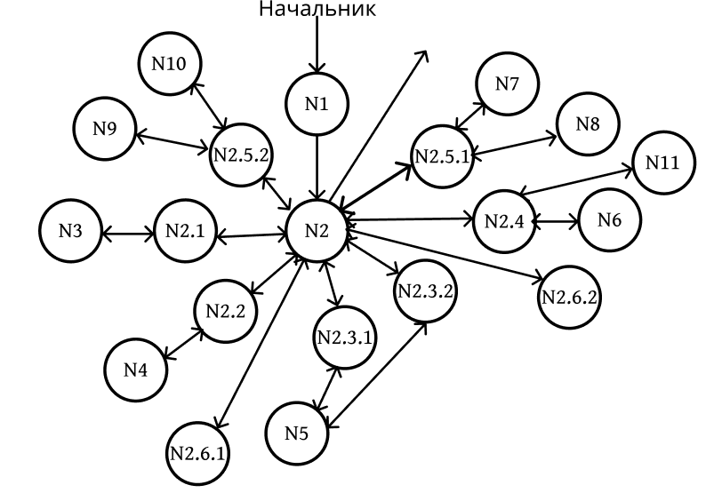

Рисунок 5.1. − Граф переходов для роли «Начальник»

Граф переходов для роли «Сотрудник» представлен на рисунке 5.2.

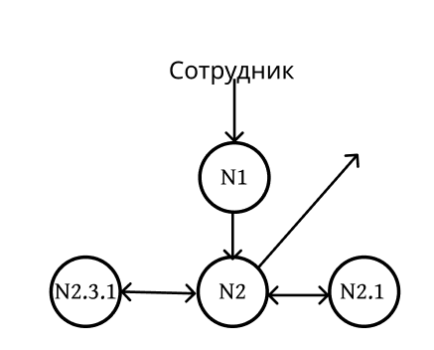

Рисунок 5.2. − Граф переходов для роли «Сотрудник»

### Проект экранных форм

Для информационной системы был разработан пользовательский интерфейс в программе Figma. Проект экранных форм изображен в ПРИЛОЖЕНИИ П.

# ОПИСАНИЕ РЕАЛИЗАЦИИ ПРОГРАММНОГО СРЕДСТВА

## Структура разработанного ПО

В ходе учебной практики была разработана информационная система учета отработанного времени сотрудниками метеостанции. В таблице 6.1 представлен перечень файлов, входящих с состав программного средства и необходимых для его функционирования.

Таблица 3.1 – Файловый состав информационной системы учета отработанного времени сотрудниками метеостанции

|  |  |
| --- | --- |
| Название файла | Назначение |
| MeteoShedule.accdb | Файл данных первичной базы данных |
| MeteoShedule.exe | Исполняемый файл |
| MeteoShedule.exe.config | Файл конфигурации |
| Microsoft.Office.Interop.Excel.dll | Файл библиотеки, предназначенной для интеграции с MS Excel. |

## Разработка диаграммы компонентов

В ПРИЛОЖЕНИИ Р представлена диаграмма компонентов информационной системы учета отработанного времени сотрудниками метеостанции.

На диаграмме отображены следующие компоненты:

− «Аутентификация.cs» − форма входа в систему;

− «График_Работы.cs» − форма просмотра графиков работы сотрудника;

− «Табель_Учета.cs» − форма просмотра смен и неявок сотрудников;

− «Регистрация_неявки.cs» − форма регистрации неявки по графику работы;

− «Добавление_смены.cs» − форма добавления смены сотрудника;

− «Выбор_сотрудника.cs» − форма выбора сотрудников;

− «Microsoft.Office.Interop.Excel.dll» − библиотека для работы с Excel$

− «MS Access 2010» − СУБД информационной системы;

− «MeteoShedule.exe.config» − файл конфигурации;

− «MeteoShedule.accdb» − база данных информационной системы.

## Реализация структуры хранения данных

Структурой хранения данных информационной системы учета отработанного времени сотрудниками метеостанции является база данных, реализованная в СУБД MS Access 2010.

Реализованная база данных соответствует утверждённой логической модели данных (ПРИЛОЖЕНИЕ Ж), в соответствие с ней была разработана физическая модель базы данных информационной системы.

В ПРИЛОЖЕНИИ С представлена схема базы данных, структура таблиц с указанием типов полей и ограничений столбцов указана в ПРИЛОЖЕНИИ Т.

## Реализация программных модулей

По итогу учебной практики перечень функциональных возможностей информационной системы учета отработанного времени сотрудниками метеостанции перечисленный в техническом задании был реализован частично.

На текущий момент не реализованы следующие функциональные возможности:

− формирование списка отделов;

− формирование списка должностей;

− формирование списка сотрудников;

− формирование справочников;

− формирование рабочих периодов.

Перечень функций, реализованных в программном средстве приведён ниже в таблице 6.2. Для наиболее интересных их них программный код приведен в указанных листингах (ПРИЛОЖЕНИЕ У).

Таблица 6.2 – Перечень реализованных функций

|  |  |  |
| --- | --- | --- |
| Наименование | Назначение | Номер листинга |
| 1 | 2 | 3 |
| Фильтр по рабочему периоду | Фильтрация смен сотрудников по рабочему периоду |  |
| Фильтр по числу | Фильтрация смен сотрудников по числу |  |
| Фильтр по сотрудникам | Фильтрация смен по выбранным сотрудникам | Листинг У.1 |
| Регистрация неявки | Регистрация неявки по графику работы сотрудника | Листинг У.2 |
| Формирование полного графика работы | Формирование полного графика работы за рабочий период | Листинг У.3 |
| Добавление смены в график | Добавление новой смены |  |
| Редактирование данных о неявке | Редактирование данных о неявке |  |
| Редактирование смены по графику | Редактирование смены по графику |  |

Продолжение табл. 6.2

|  |  |  |
| --- | --- | --- |
| 1 | 2 | 3 |
| Экспорт табеля неявок в Excel | Экспорт табеля неявок в Excel | Листинг У.4 |
| Экспорт графика работы в Excel | Экспорт графика работы в Excel |  |
| Удаление смены из графика работы | Удаление смены из графика работы |  |
| Удаление неявки | Удаление неявки |  |

## Разработка диаграммы развёртывания

В ПРИЛОЖЕНИИ Ф представлена логическая структура разработанного программного средства в виде диаграммы развертывания.

На диаграмме представлено 2 узла:

* файловый сервер (рабочая станция начальника);
* рабочая станция сотрудника.

На файловом сервере находятся файл базы данных «MeteoShedule.accdb» и СУБД MS Access 2010, а также:

* .NET Framework 4.8;
* исполняемы файл программы «MeteoShedule.exe»;
* файл подключения к базе данных «MeteoShedule.exe.config»;

− динамическая библиотека « Microsoft.Office.Interop.Excel.dll»;

− исполняемый файл «MS Excel 2010.exe».

На рабочих станциях сотрудников находятся:

* .NET Framework 4.8;
* исполняемы файл программы «MeteoShedule.exe»;
* файл подключения к базе данных «MeteoShedule.exe.config»;

− динамическая библиотека « Microsoft.Office.Interop.Excel.dll»;

− исполняемый файл «MS Excel 2010.exe».

# ТЕСТИРОВАНИЕ ПРОГРАММНОЙ СИСТЕМЫ

## Разработка тест-плана функционального тестирования

После реализации разработанной информационной системы необходимо провести функциональной тестирование системы и осуществить ее отладку. Тестирование следует производить в следующем порядке:

1 Формирование списка отделов

1.1 Просмотр списка отделов

1.2 Сортировка отделов по названию

1.3 Добавление данных об отделе в список

1.4 Редактирование данных об отделе в списке

1.5 Удаление данных об отделе из списка

2 Формирование списка должностей

2.1 Просмотр списка должностей

2.2 Сортировка должностей по названию

2.3 Сортировка должностей по окладу

2.4 Добавление данных о должности в список

2.5 Редактирование данных о должности в списке

2.6 Удаление данных о должности из списка

3 Формирование списка сотрудников

3.1 Просмотр списка сотрудников

3.2 Поиск сотрудника по фамилии

3.3 Поиск сотрудника по отделу

3.4 Поиск сотрудника по должности

3.5 Поиск уволенных сотрудников

3.6 Добавление данных о сотруднике в список

3.7 Редактирование данных о сотруднике в списке

3.8 Удаление данных о сотруднике из списка

3.9 Добавление сотрудника в список уволенных

4 Формирование справочников

4.1 Просмотр списка типов смен

4.2 Поиск типа смены по названию

4.3 Добавление данных о типе смены в список

4.4 Редактирование данных о типе смены в списке

4.5 Удаление данных о типе смены из списка

4.6 Просмотр списка видов неявок

4.7 Поиск вида неявки по названию

4.8 Добавление данных о виде неявки в список

4.9 Редактирование данных о виде неявки в списке

4.10 Удаление данных о виде неявки из списка

5 Формирование рабочих периодов

5.1 Просмотр списка рабочих периодов

5.2 Поиск рабочего периода

5.3 Добавление данных о рабочем периоде в список

5.4 Редактирование данных о рабочем периоде в списке

5.5 Удаление данных о рабочем периоде из списка

6 Формирование графика работы сотрудника

6.1 Просмотр графика работы сотрудника

6.2 Поиск графика работы сотрудника за нужный период

6.3 Добавление данных о графике работы на день в список

6.4 Редактирование данных о графике работы на день

6.5 Удаление данных о графике работы из списка

6.6 Экспорт графика работы в Excel

7 Учет выполнения графика работы сотрудника

7.1 Поиск графика работы по рабочему периоду

7.2 Поиск графика работы по сотруднику

7.3 Поиск графика работы по дате

7.4 Просмотр полного графика работы

7.5 Регистрация неявки по графику работы сотрудника

8 Формирование табеля отработанного времени

8.1 Выбор рабочего периода

8.2 Экспорт табеля в Excel

9 Просмотр графика работы

9.1 Поиск графика работы по рабочему периоду

9.2 Поиск графика работы по дате

9.3 Поиск графика работы по сотруднику

9.4 Просмотр графика

9.5 Экспорт полного графика работы в Excel

10 Аутентификация

## Проведение тестирования программной системы

Тестирование программного обеспечения – процесс испытания программного средства, имеющий своей целью проверку соответствия между реальным поведением программы и её ожидаемым поведением на конечном наборе тестов, выбранных определенным образом. [16]

Функциональное тестирование проводилось на основании документа «Программа и методика испытаний», ПРИЛОЖЕНИЕ К. Результаты функционального тестирования представлены в таблице 7.1.

Таблица 7.1 – Результаты тестирования

|  |  |  |  |  |
| --- | --- | --- | --- | --- |
| Тестовый случай | Входные данные | Ожидаемый результат | Фактический результат | Результат тестирования |
| 1 | 2 | 3 | 4 | 5 |
| Аутентификация начальником, сотрудником | Корректные данные логина и пароля | Открытие окна «Табель учета» | Открыто окно «Табель учета» | Тест пройден |
| Некорректные данные логина и пароля | Появление сообщения об ошибке | Появилось сообщение об ошибке | Тест пройден |

Продолжение табл. 7.1

|  |  |  |  |  |  |
| --- | --- | --- | --- | --- | --- |
| 1 | 2 | | 3 | 4 | 5 |
| Аутентификация начальником, сотрудником | Неполные данные логина и пароля | | Появление сообщения об ошибке | Появилось сообщение об ошибке | Тест пройден |
| Пустые данные логина и пароля | | Появление сообщения об ошибке | Появилось сообщение об ошибке | Тест пройден |
| Поиск графика работы по рабочему периоду начальником, сотрудником | Рабочий период | | Загрузка графика работы за нужный период | Загрузился график работы за нужный период | Тест пройден |
| Пустые данные | | Появление сообщения об ошибке | Появилось сообщение об ошибке | Тест пройден |
| Добавление данных о графике работы в список начальником | Корректные данные о графике работы | | Запись добавиться в таблицу «График_Работы» | Запись добавилась в таблицу «График_Работы» | Тест пройден |
| Некорректные данные о графике работы | | Появление сообщения об ошибке | Появилось сообщение об ошибке | Тест пройден |
| Пустые данные о графике работы | | Появление сообщения об ошибке | Появилось сообщение об ошибке | Тест пройден |
| Редактирование данных о графике работы в список | Корректные данные о графике работы | | Запись отредактируется в таблице «График_Работы» | Запись отредактировалась в таблице «График_Работы» | Тест пройден |
| Некорректные данные о графике работы | | Появление сообщения об ошибке | Появилось сообщение об ошибке | Тест пройден |
| Пустые данные о графике работы | | Появление сообщения об ошибке | Появилось сообщение об ошибке | Тест пройден |
| Удаления данных о графике из списка начальником |  | | Запись удалиться из таблицы «График_Работы» | Запись удалилась из таблицы «График_Работы» | Тест пройден |
| Экспорт графика работы в Excel сотрудником | Рабочий период | График работы экспортируется в Excel | | График работы экспортировался в Excel | Тест пройден |
| Пустые данные | Появление сообщения об ошибке | | Появилось сообщение об ошибке | Тест пройден |
| Поиск графика работы по сотруднику | Данные о сотруднике | Загрузка графика работы по нужному сотруднику | | Загрузился график работы по нужному сотруднику | Тест пройден |
| Пустые данные | Появление сообщения об ошибке | | Появилось сообщение об ошибке | Тест пройден |

Продолжение табл. 7.1.

|  |  |  |  |  |
| --- | --- | --- | --- | --- |
| 1 | 2 | 3 | 4 | 5 |
| Поиск графика работы по дате | Данные о рабочем дне | Загрузка графика работы на нужную дату | Загрузился график на нужную дату | Тест пройден |
| Регистрация неявки по графику работы сотрудника начальником | Корректные данные о неявке по графику | Запись добавиться в таблицу «Неявки» | Запись добавилась в таблицу «Неявки» | Тест пройден |
| Некорректные данные о неявке по графику | Появление сообщения об ошибке | Появилось сообщение об ошибке | Тест пройден |
| Пустые данные о неявке по графику | Появление сообщения об ошибке | Появилось сообщение об ошибке | Тест пройден |
| Экспорт табеля отработанного времени в Excel | Рабочий период | Табеля отработанного времени экспортируется в Excel | Табеля отработанного времени экспортировался в Excel | Тест пройден |
| Пустые данные | Появление сообщения об ошибке | Появилось сообщение об ошибке | Тест пройден |
| Редактирование данных о неявке по графику начальником | Корректные данные о неявке по графику | Запись отредактируется в таблице «Неявки» | Запись отредактировалась в таблице «Неявки» | Тест пройден |
| Некорректные данные о неявке по графику | Появление сообщения об ошибке | Появилось сообщение об ошибке | Тест пройден |
| Пустые данные о неявке по графику | Появление сообщения об ошибке | Появилось сообщение об ошибке | Тест пройден |
| Удаления данных о неявке по графику начальником |  | Запись удалиться из таблицы «Неявки» | Запись удалилась из таблицы «Неявки» | Тест пройден |

# УСТАНОВКА И ЭКСПЛУАТАЦИЯ

## Разработка эксплуатационной документации

Согласно техническому заданию, информационная система должна быть укомплектована следующими программными документами:

– «Руководство оператора»;

– «Руководство системного программиста».

Программная документация должна быть оформлена в соответствии со следующими нормативными документами:

− ГОСТ 19.505-79 ЕСПД. Руководство оператора. Требования к содержанию и оформлению;

− ГОСТ 19.503-79 ЕСПД. Руководство системного программиста. Требования к содержанию и оформлению.

Разработанные программные документы представлены в ПРИЛОЖЕНИЯХ Х, Ц, Ш.

## Порядок установки

Для установки программного средства необходимо ознакомится с программным документом «Руководство системного программиста» «Руководство оператора», пункт Ш3 (см. ПРИЛОЖЕНИЕ Ш).

Для установки данного программного средства необходимо файлы, содержащиеся в папке EXE, которая находится на прилагаемом диске, переместить на локальный диск компьютера пользователя. Также необходимо установить Microsoft Excel 2010 для формирования отчётов и Microsoft Access 2010 для хранения и обработки данных. Для работоспособности самой программы на компьютере должен быть установлен .Net Framework не ниже 4.8.

При развёртывании информационной системы также следует руководствоваться диаграммой развертывания (ПРИЛОЖЕНИЕ Ф).

# СОПРОВОЖДЕНИЕ ПРОГРАММНОГО СРЕДСТВА

В ходе сопровождения программного средства, была выявлена необходимость в внесении изменений к функциональным требования. Это потребовало внесение изменений в диаграммы и программную документацию. Внесенные изменения описаны ниже и добавлены в лист регистрации изменений (см. ПРИЛОЖЕНИЕ Ю).

## Внесение изменений в логическую модель данных

В процессе разработки программного средства были внесены следующие изменения в логическую модель данных, а именно в диаграмму «сущность-связь».

Добавлены новые сущности:

− «Год» (см. табл. 9.1);

− «Месяц» (см. табл. 9.2);

− «Уволенные_Сотрудники» (см. табл. 9.3).

Внесены изменения в состав атрибутов сущности «Рабочий_Период» (см. табл. 9.4).

Сущность «Год» предназначена для хранения информации о годах, входящих в рабочий период, для возможности последующего удаления рабочего периода. В таблице 9.1 представлена структура новой сущности.

Таблица 9.1 – Структура новой сущности «Год»

|  |  |  |
| --- | --- | --- |
| Имя атрибута | Обязательность поля для заполнения | Описание атрибута |
| Год | Да | Первичный ключ, год рабочих периодов |

Сущность «Месяц» предназначена для хранения информации о месяцах и количестве дней этих месяцев, входящих в рабочий период. В таблице 9.2 представлена структура новой сущности.

Таблица 9.2 – Структура новой сущности «Месяц»

|  |  |  |
| --- | --- | --- |
| Имя атрибута | Обязательность поля для заполнения | Описание атрибута |
| Месяц | Да | Первичный ключ, месяца рабочих периодов |
| Количество_Дней | Да | Количество дней в месяце |

Сущность «Уволенные_Сотрудники» предназначена для хранения информации об уволенных сотрудники. В таблице 9.3 представлена структура новой сущности.

Таблица 9.3 – Структура новой сущности «Уволенные_Сотрудники»

|  |  |  |
| --- | --- | --- |
| Имя атрибута | Обязательность поля для заполнения | Описание атрибута |
| ID_Сотрудник | Да | Первичный ключ, идентифицирующий сотрудника |
| Дата_Увольнения | Да | Дата увольнения сотрудника |

В сущности «Рабочий_Период» вместо атрибутов год и месяц были добавлены первичные ключи соответствующих сущностей. В таблице 9.4 представлена измененная структура сущности «Рабочий_Период».

Таблица 9.4 – Структура новой сущности «Рабочий_Период»

|  |  |  |
| --- | --- | --- |
| Название атрибута | Тип атрибута | Пояснение |
| ID_Рабочий_Период | int | Первичный ключ, характеризующий период графика |
| Месяц | Месяц | Месяц графика, внешний ключ |
| Год | Год | Год графика, внешний ключ |

Измененная диаграмма «Сущность-связь» изображена в ПРИЛОЖЕНИИ Э.

## Внесение изменений в функциональную структуру программного средства

В связи с изменениями логической модели данных в перечень требований к функциональным характеристикам были добавлены следующие пункты:

− просмотр уволенных сотрудников;

− внесение сотрудника в список уволенных сотрудников.

## Внесение изменений в диаграммы

### Внесение изменений в диаграмму вариантов использования

Так как изменения, описанные выше, существенно не повлияли на диаграмму вариантов использования, то внесение изменений в данную диаграмму не потребовалось.

### Внесение изменений в структурные диаграммы

Так как программное средство разрабатывалось с использованием технологии доступа к данным ADO.NET, то внесение изменений в структурные диаграммы не потребовалось.

### Внесение изменений в поведенческие диаграммы

Так как поведенческие диаграммы разрабатывались в соответствие с изменённым техническим заданием, то изменения в данных диаграммах не потребовались.

### Внесение изменений в диаграммы реализации

Так как диаграммы реализации разрабатывались в соответствие с изменённым техническим заданием, то изменения в данных диаграммах не потребовались.

## Внесение изменений в программную документацию

## 9.4.1 Внесение изменений в техническое задание

На странице 56 отчета в пункте Г3.1.1 настоящего технического задания были добавлены новые требования к хранению данных:

− данные об уволенных сотрудниках (ФИО сотрудника, дата увольнения сотрудника).

На странице 57 отчета в пункте Г3.1.3 настоящего технического задания был добавлен новый перечень функций под ролью «Начальник»:

− просмотр уволенных сотрудников и

− внесение сотрудника в список уволенных сотрудников.

## 9.4.2 Внесение изменений в программу и методику испытаний

В соответствие с изменениями в техническом задании был добавлен новый перечень функций под ролью начальник в приложение Х пункт Х3.1:

− просмотр уволенных сотрудников и

− внесение сотрудника в список уволенных сотрудников.

## 9.4.3 Внесение изменений в руководство оператора

В соответствие с изменениями в техническом задании были добавлены новые функции выполнения в приложение Ц пункт Ц3:

− просмотр уволенных сотрудников и

− внесение сотрудника в список уволенных сотрудников.

# ЗАКЛЮЧЕНИЕ

В рамках данного проекта по учебной практике была решена задача разработки информационной системы учета отработанного времени сотрудниками метеостанции.

В процессе проектирования были решены следующие задачи:

* проанализирована предметная область;
* спроектирована задача и разработан алгоритм;
* реализован разработанный алгоритм;
* протестирован программный продукт;
* написана пояснительная записка, содержащая диаграммы IDEF0, DFD, диаграммы потоков данных, вариантов использования, классов, диаграммы взаимодействия, диаграммы деятельности и состояний, а также диаграммы реализации, их описание, тест-план, соответствующие индивидуальным заданиям, разработана программная документация. Руководство оператора представлено в ПРИЛОЖЕНИИ Ц, руководство системного программиста представлено в ПРИЛОЖЕНИИ Ш. Выполнение функционального тестирования помогло найти ошибки, которые не были замечены в ходе проектирования.

За время практики были закреплены знания в разработке диаграмм, были углублены знания в разработке приложений Windows Forms, и работы с ними, также были углублены знания в работе с классами и СУБД.

Выполнение тест-плана поможет избегать ошибок, которые не были замечены в ходе проектирования.

Достигнута цель технического проекта – спроектирован, реализован и протестирован прототип информационной системы учета отработанного времени сотрудниками метеостанции для удобного хранения данных. Содержание электронного носителя представлено в ПРИЛОЖЕНИИ Я. Оформлена пояснительная записка.

При разработке данного программного средства был получен опыт техника-программиста, что в дальнейшем облегчит создания проектов.

# СПИСОК ИСПОЛЬЗОВАННЫХ ИСТОЧНИКОВ

1. Единая система программной документации. Техническое задание. Требования к содержанию и оформлению: ГОСТ 19.201–78 ЕСПД. Введ. 01.01.1980 – М.: Издательство стандартов, 1987. – 8 с.
2. Единая система программной документации. Руководство системного программиста. Требования к содержанию и оформлению: ГОСТ 19.503–79 ЕСПД. Введ. 01.01.1980 – М.: Издательство стандартов, 1982. – 8 с.
3. Единая система программной документации. Руководство оператора. Требования к содержанию и оформлению: ГОСТ 19.505–79 ЕСПД. Введ. 01.01.1980 – М.: Издательство стандартов, 1982. – 8 с.
4. Единая система программной документации. Программа и методика испытаний. Требования к содержанию, оформлению и контролю качества: ГОСТ 19.301-2000 ЕСПД. Введ. 01.09.2001 – Минск: Межгосударственный совет по стандартизации, метрологии и сертификации, 2000. – 9 с.

5. Метеостанция [Электронный ресурс] − Режим доступа: https://ru.wikipedia.org/wiki/Метеостанция − Дата доступа: 16.10.2023.

6. Файл-серверная архитектура [Электронный ресурс] − Режим доступа: <https://studfile.net/preview/7128606/page:2/> − Дата доступа: 18.10.2023.

7. Недостатки файл-серверной архитектуры [Электронный ресурс] − Режим доступа: <https://good-inc.ru/pocemu-dannye-nelzya-xranit-na-servere/?ysclid=lp6w6m3rgg386278354> − Дата доступа: 18.10.2023.

8. Основная задача СУБД [Электронный ресурс] − Режим доступа: <https://studfile.net/preview/9559299> − Дата доступа: 18.10.2023.

9. Microsoft Access 2010 [Электронный ресурс] − Режима доступа: access/?ysclid=lp6w95zrmh979842002 − Дата доступа: 19.10.2023.

10. Ограничения в MS Access 2010 [Электронный ресурс] − Режим доступа: <https://utyatnishna.ru/info/243076/maximum-number-of-rows-in-an-ms-access-database-engine-table?ysclid=lp6waowx8o39941978> − Дата доступа: 19.10.2023.

11. Возможности MS Access 2010 [Электронный ресурс] − Режим доступа: <https://toto-school.ru/access-2/mnogopolzovatelskij-dostup-k-baze-access-sposoby-sovmestnogo-ispolzovaniya-bazy-dannyh-access.html?ysclid=lp6wbfzhsm989451706> − Дата доступа: 19.10.2023.

12. С# [Электронный ресурс] − Режим доступа: <https://studentopedia.ru/informatika/yazik-programmirovaniya-c--windows-forms---razrabotka-programmnogo-obespecheniya-quotraschet.htm> − Дата доступа: 19.10.2023.

13. Интеграция С# и Access [Электронный ресурс] − Режим доступа: <https://qaa-engineer.ru/ispolzovanie-interop-v-c-dlya-raboty-s-access/>] − Дата доступа: 19.10.2023.

14. ADO.NET [Электронный ресурс] − Режим доступа: <https://learn.microsoft.com/ru-ru/dotnet/framework/data/adonet/>] − Дата доступа: 19.10.2023.

15. ADO.NET и C# [Электронный ресурс] − Режим доступа: <https://qaa-engineer.ru/dobavlenie-dannyh-v-access-ado-net/> − Дата доступа: 19.10.2023.

16. Тестирование ПО [Электронный ресурс] − Режим доступа: − Дата доступа: 05.11.2023.

# ПРИЛОЖЕНИЕ А (справочное) Табель учета рабочего времени

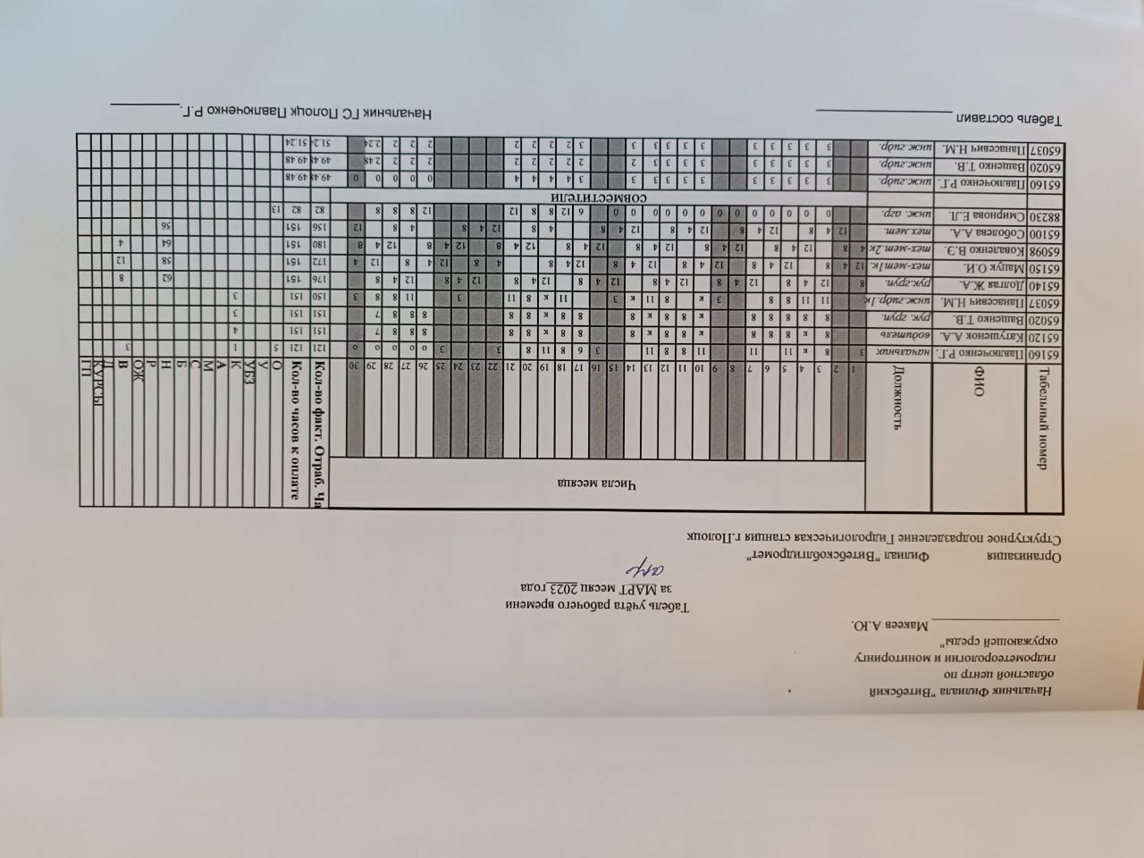

# ПРИЛОЖЕНИЕ Б (справочное) Расписание работы сотрудников

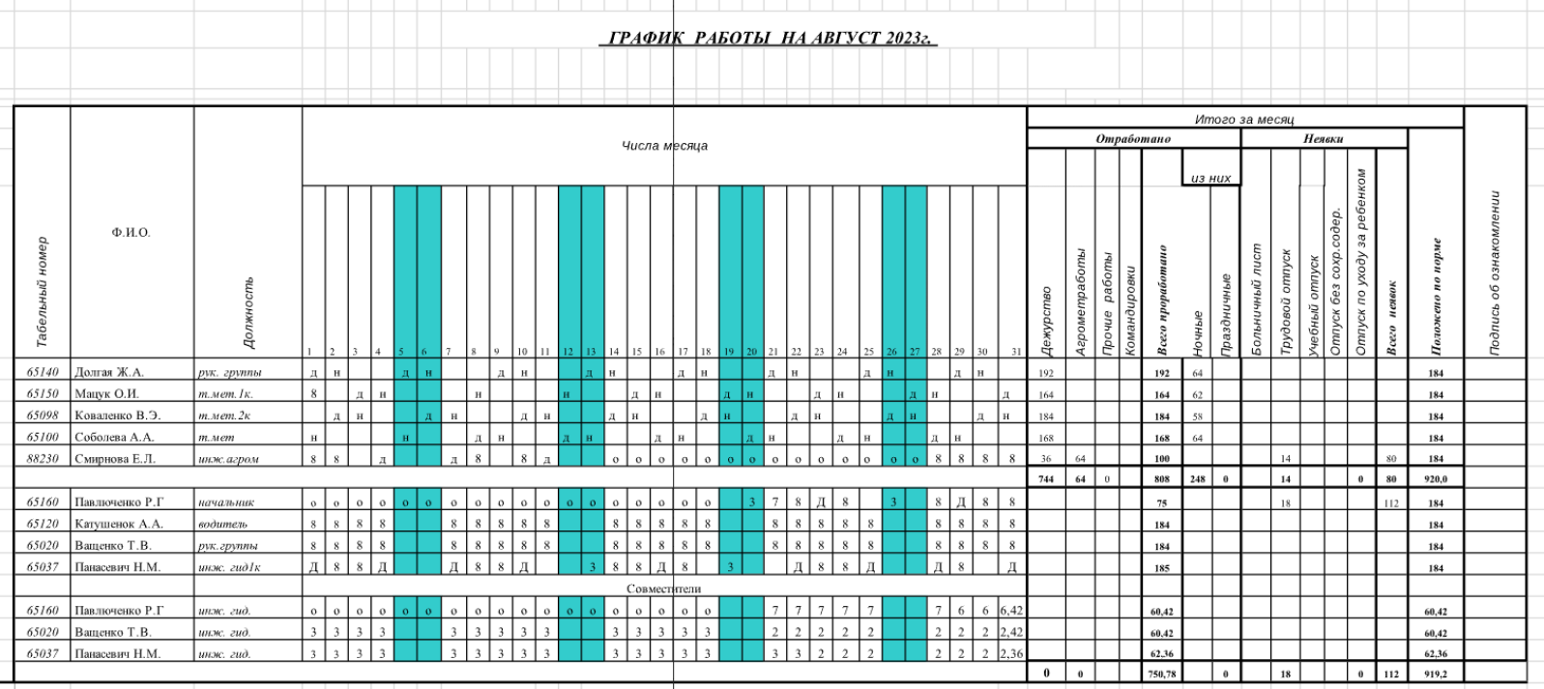

# ПРИЛОЖЕНИЕ В (справочное) Обстоятельства неявки сотрудников

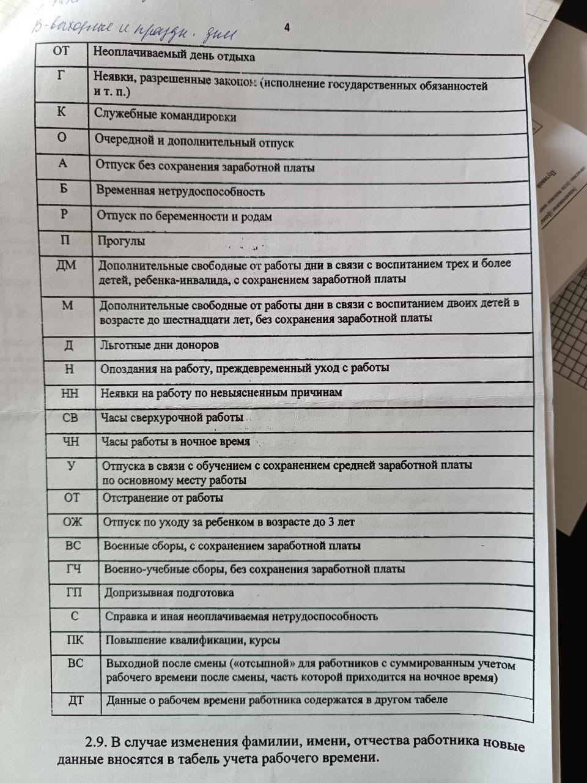

# ПРИЛОЖЕНИЕ Г (обязательное) Техническое задание

## Г Введение

## Наименование программного средства – «MeteoShedule», предназначенное для учета отработанного времени сотрудников на метеостанции.

## Г1 Основания для разработки

Основанием для разработки является задание на выполнение учебной практики учащемуся специальности 2-40 01 01 «Программное обеспечение информационных технологий» Долгой Марии Викторовне, выданное руководителем практики, преподавателем Федорчук Ириной Константиновной. Тема работы «Информационная система учета отработанного времени сотрудниками метеостанции», утверждена 16.10.2023.

## Г2 Назначение разработки

## Г2.1 Функциональное назначение

Автоматизация процесса учета отработанного времени сотрудниками метеостанции.

**Г2.2 Эксплуатационное назначение**

Предназначено для использования на метеостанциях.

## Г3 Требования к программе

### Г3.1 Требования к функциональным характеристикам

### Г3.1.1 Требования к хранению данных

− данные о сотрудниках (ФИО сотрудника, стаж до принятия на работу, дата принятия на работу, логин и пароль, отдел и должность);

− данные об уволенных сотрудниках (ФИО сотрудника, дата увольнения);

− данные об отделах (название отдела, описание, оклад);

− данные о должностях (название должности, описание);

− данные о типах смен (количество часов смены, описание, название);

− данные о рабочих периодах (месяц, год);

− данные о начальнике (ФИО начальника, логин и пароль);

− данные о видах неявок (название вида неявки, описание);

− данные о неявках сотрудника по графику работы (количество часов, вид неявки);

− данные о графике работы сотрудника (сотрудник, тип смены, рабочий период, число).

### Г3.1.2 Требования к разграничению прав пользователей

Для данной информационной системы требуется реализовать следующие уровни доступа к информации:

* «Начальник»;

− «Сотрудник».

### Г3.1.3 Перечень функций под ролью «Начальник»

Для данной роли выделен следующий функционал:

1 Формирование списка отделов

1.1 Просмотр списка отделов

1.2 Сортировка отделов по названию

1.3 Добавление данных об отделе в список

1.4 Редактирование данных об отделе в списке

1.5 Удаление данных об отделе из списка

2 Формирование списка должностей

2.1 Просмотр списка должностей

2.2 Сортировка должностей по названию

2.3 Сортировка должностей по окладу

2.4 Добавление данных о должности в список

2.5 Редактирование данных о должности в списке

2.6 Удаление данных о должности из списка

3 Формирование списка сотрудников

3.1 Просмотр списка сотрудников

3.2 Поиск сотрудника по фамилии

3.3 Поиск сотрудника по отделу

3.4 Поиск сотрудника по должности

3.5 Поиск уволенных сотрудников

3.6 Добавление данных о сотруднике в список

3.7 Редактирование данных о сотруднике в списке

3.8 Удаление данных о сотруднике из списка

3.9 Добавление сотрудника в список уволенных

4 Формирование справочников

4.1 Просмотр списка типов смен

4.2 Поиск типа смены по названию

4.3 Добавление данных о типе смены в список

4.4 Редактирование данных о типе смены в списке

4.5 Удаление данных о типе смены из списка

4.6 Просмотр списка видов неявок

4.7 Поиск вида неявки по названию

4.8 Добавление данных о виде неявки в список

4.9 Редактирование данных о виде неявки в списке

4.10 Удаление данных о виде неявки из списка

5 Формирование рабочих периодов

5.1 Просмотр списка рабочих периодов

5.2 Поиск рабочего периода

5.3 Добавление данных о рабочем периоде в список

5.4 Редактирование данных о рабочем периоде в списке

5.5 Удаление данных о рабочем периоде из списка

6 Формирование графика работы сотрудника

6.1 Просмотр графика работы сотрудника

6.2 Поиск графика работы сотрудника за нужный период

6.3 Добавление данных о графике работы на день в список

6.4 Редактирование данных о графике работы на день

6.5 Удаление данных о графике работы из списка

6.6 Экспорт графика работы в Excel

7 Учет выполнения графика работы сотрудника

7.1 Поиск графика работы по рабочему периоду

7.2 Поиск графика работы по сотруднику

7.3 Поиск графика работы по дате

7.4 Просмотр полного графика работы

7.5 Регистрация неявки по графику работы сотрудника

8 Формирование табеля отработанного времени

8.1 Выбор рабочего периода

8.2 Экспорт табеля в Excel

9 Просмотр графика работы

9.1 Поиск графика работы по рабочему периоду

9.2 Поиск графика работы по дате

9.3 Поиск графика работы по сотруднику

9.4 Просмотр графика

9.5 Экспорт полного графика работы в Excel

10 Аутентификация

### Г3.1.4 Перечень функций под ролью «Сотрудник»

1 Формирование табеля отработанного времени

1.1 Выбор рабочего периода

1.2 Экспорт табеля в Excel

2 Просмотр графика работы

2.1 Поиск графика работы по рабочему периоду

2.2 Поиск графика работы по дате

2.3 Поиск графика работы по сотруднику

2.4 Просмотр графика

2.5 Экспорт полного графика работы в Excel

3 Аутентификация

### Г3.2.1 Требования к обеспечению надежного (устойчивого) функционирования программы

Надежное (устойчивое) функционирование программы должно быть обеспечено выполнением совокупности организационно-технических мероприятий, перечень которых приведен ниже:

а) организация бесперебойного питания технических средств;

б) регулярное выполнение рекомендаций Постановления

Министерства труда и социальной защиты Республики Беларусь 23 марта 2011 г. № 19 «Об утверждении норм времени на работы по обслуживанию персональных электронно-вычислительных машин, организационной техники и офисного оборудования»;

в) регулярное выполнение требований ГОСТ 51188-98. Защита информации;

г) испытания программных средств на наличие компьютерных вирусов;

д) необходимый уровень квалификации пользователей программы.

### Г3.2.2 Время восстановления после отказа

Время восстановления после отказа, вызванного сбоем электропитания технических средств (иными внешними факторами), не фатальным сбоем (не крахом) операционной системы, не должно превышать времени, необходимого на перезагрузку операционной системы и запуск программы, при условии соблюдения условий эксплуатации технических и программных средств.

Время восстановления после отказа, вызванного неисправностью технических средств, фатальным сбоем (крахом) операционной системы, не должно превышать времени, требуемого на устранение неисправностей технических средств и переустановки программных средств.

### Г3.2.3 Отказы из-за некорректных действий оператора

Отказы программы возможны вследствие некорректных действий оператора (пользователя) при взаимодействии с операционной системой. Во избежание возникновения отказов программы по указанной выше причине следует обеспечить работу конечного пользователя без предоставления ему административных привилегий.

### Г3.3 Условия эксплуатации

### Г3.3.1 Климатические условия эксплуатации

Климатические условия эксплуатации, при которых должны обеспечиваться заданные характеристики, должны удовлетворять требованиям, предъявляемым к техническим средствам в части условий их эксплуатации.

### Г3.3.2 Требования к видам обслуживания

См. требования к обеспечению надежного (устойчивого) функционирования программы.

### Г3.3.3 Требования к численности и квалификации персонала

Минимальное количество персонала, требуемого для работы программы: один начальник, до 20 человек сотрудников. Каждый из пользователей должен иметь умение ведения документации, базовые знания о ПК, умение работы с OC Windows 7.

### Г3.4 Требования к составу и параметрам технических средств

Исходя из эксплуатируемой технологической базы на метеостанциях – для использования информационной системы учета отработанного времени сотрудниками необходим компьютер со следующим минимальным перечнем характеристик:

* процессор с тактовой частотой не менее 1 ГГц;
* объем ОЗУ – не менее 1024 Мб для 32-разрядных систем и не менее 2048 Мб для 64-разрядных систем;
* объем свободного места на диске – не менее 16 Гб.

### Г3.5 Требования к информационной и программной совместимости

Приложение должно быть установлено на компьютер, содержащий следующее программное обеспечение:

− операционная система Microsoft Windows 7;

− наличие Microsoft Access 2010;

− наличие Microsoft Excel 2010;

− платформа Microsoft .NET Framework 4.8.

### Г3.6 Требования к маркировке и упаковке

Разработанный программный продукт должен поставляться на CD/DVD-диске, укомплектованный сопроводительной документацией. Компакт диск должен быть промаркирован в соответствии с СТП ПГЭК 2.02.

### Г3.7 Требования к транспортировке и хранению

Транспортировку и хранение рекомендуется выполнять на оптическом носителе типа USB Flash, в условиях подходящих для выбранного носителя данных, ограничение на срок хранения отсутствует.

## Г4 Требования к программной документации

### Г4.1 Предварительный состав программной документации

Согласно техническому заданию, информационная система должна быть укомплектована следующими программными документами:

– «Программа и методика испытаний»;

– «Руководство оператора»;

– «Руководство системного программиста».

Программная документация должна быть оформлена в соответствии со следующими нормативными документами:

− ГОСТ 19.301-2001 ЕСПД. Программа и методика испытаний. Требования к содержанию, оформлению и контролю качества.

− ГОСТ 19.505-79 ЕСПД. Руководство оператора. Требования к содержанию и оформлению

− ГОСТ 19.503-79 ЕСПД. Руководство системного программиста. Требования к содержанию и оформлению;

### Г4.2 Специальные требования к программной документации

Специальные требования к программной документации не предъявляются.

## Г5 Технико-экономические показатели

Технико-экономические показатели не рассчитываются.

## Г6 Стадии и этапы разработки

Разработка приложения включает в себя следующие стадии, представленные в таблице Г.1.

Таблица Г.1. – Стадии разработки информационной системы

|  |  |
| --- | --- |
| Наименование этапов индивидуального задания | Срок выполнения этапа |
| 1 | 2 |
| Вводное занятие. Инструктаж по охране труда. Структура и задачи практики. Изучение предметной области проекта | 16.10.2023 |
| Формализация требований заказчика | 17.10.2023 |
| Разработка содержания технического задания | 18.10.2023 |
| Функциональное моделирование | 19.10.2023 |
| Разработка диаграммы потоков данных | 20.10.2023 |
| Разработка концептуальной модели базы данных | 21.10.2023 |
| Разработка модели «сущность-связь» в нотации Баркера | 23.10.2023 |
| Разработка диаграммы вариантов использования | 24.10.2023 |
| Разработка диаграммы классов | 25.10.2023 |
| Разработка диаграммы последовательности | 26.10.2023 |
| Разработка диаграммы деятельности | 27.10.2023 |
| Разработка диаграммы состояний | 28.10.2023 |
| Проектирование интерфейса ПО | 30.10.2023 |
| Создание макета экранных форм | 31.10.2023 |
| Использование шаблонов при разработке программного средства | 01.11.2023 |
| Обоснование выбора средств реализации проекта | 02.11.2023 |
| Создание базы данных в СУБД | 03.11.2023 |
| Реализация интерфейса ПО | 04.11.2023 |
| Кодирование и отладка основных модулей программного средства | 08.11.2023 |
| Кодирование и отладка дополнительных модулей программного средства | 09.11.2023 |

Продолжение табл. Г.1.

|  |  |
| --- | --- |
| 1 | 2 |
| Интегрирование программных модулей | 10.11.2023 |
| Разработка тест-плана функционального тестирования | 11.11.2023 |
| Проведение тестирования программной системы | 13.11.2023 |
| Оформление документации, сопровождающей процесс тестирования | 14.11.2023 |
| Разработка диаграмм реализации: компонентов и развертывания | 15.11.2023 |
| Разработка эксплуатационной документации | 16.11.2023 |
| Выявление, оценка и формализация изменения требований к программному средству | 17.12.2023 |
| Редактирование функциональной модели и модели потоков данных в соответствии с изменениями в ТЗ | 18.12.2023 |
| Редактирование модели «сущность-связь» в соответствии с изменениями в ТЗ | 20.11.2023 |
| Редактирование поведенческих диаграмм UML в соответствии с изменениями в ТЗ | 21.11.2023 |
| Редактирование структурных диаграмм UML в соответствии с изменениями в ТЗ | 22.11.2023 |
| Внесение изменений в программное средство | 23.11.2023 |
| Тестирование измененного ПО | 24.11.2023 |
| Оформление комплекта документации в соответствии с нормативными требованиями | 25.11.2023 |
| Оформление отчета по практике | 27.11.2023 |
| Защита результатов практики | 28.11.2023 |

## Г7 Порядок контроля и приёмки

Для контроля выполнения требований задания необходимо провести испытание. Порядок и состав испытаний определяется документом «Программа и методика испытаний», разработанным по ГОСТ 13.301 – 2001. Прием проекта осуществляется руководителем от колледжа по учебной практике.

# ПРИЛОЖЕНИЕ Д (обязательное) Функциональная модель IDEF0



Рисунок Д.1 − Концептуальная диаграмма



Рисунок Д.2 – Декомпозиция функциональной диаграммы



Рисунок Д.3 – Декомпозиция блока A2 «Формирование списка сотрудников»



Рисунок Д.4 – Декомпозиция блока A4 «Формирование предварительного рабочего графика сотрудника»

# ПРИЛОЖЕНИЕ Е (обязательное) Диаграмма потоков данных



Рисунок Е.1 – Концептуальная диаграмма



Рисунок Е.2 – Декомпозиция концептуальной диаграммы



Рисунок Е.3 – Декомпозиция блока A2



Рисунок Е.4 – Декомпозиция блока A4

# ПРИЛОЖЕНИЕ Ж (обязательное) Диаграмма «Сущность-связь»



# ПРИЛОЖЕНИЕ И (обязательное) Диаграмма вариантов использования



# ПРИЛОЖЕНИЕ К (обязательное) Диаграмма классов



# ПРИЛОЖЕНИЕ Л (обязательное) Диаграмма последовательности



Рисунок Л.1 − Диаграмма последовательности формирование графика работы



Рисунок Л.2 − Диаграмма последовательности формирование списка сотрудников

# ПРИЛОЖЕНИЕ М (обязательное) Диаграмма деятельности



Рисунок М.1 − Диаграмма деятельности формирование графика работы



Рисунок М.2 − Диаграмма деятельности формирование списка сотрудников

# ПРИЛОЖЕНИЕ Н (обязательное) Диаграмма состояний



# ПРИЛОЖЕНИЕ П (обязательное) Проект экранных форм

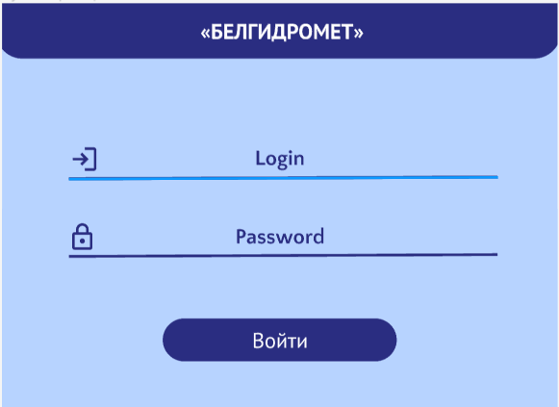

Рисунок П.1 – Проект экранной формы «Авторизация» (N1)

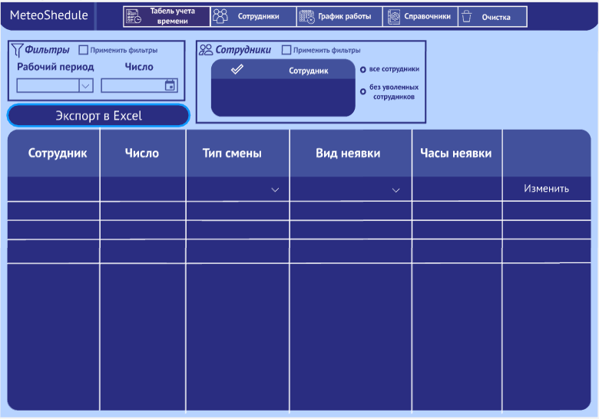

Рисунок П.2 – Проект экранной формы «Табель учета времени» (N2.1)

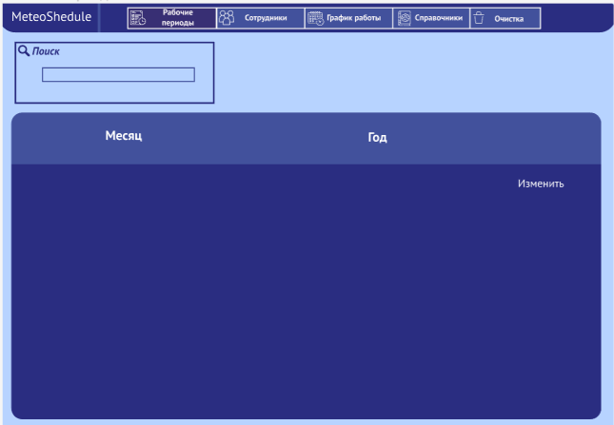

Рисунок П.3 – Проект экранной формы «Рабочие периоды» (N2.2)

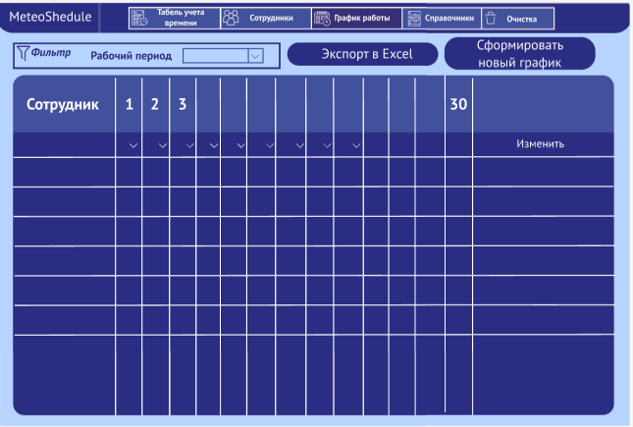

Рисунок П.4 – Проект экранной формы «График работы» (N2.3.1)

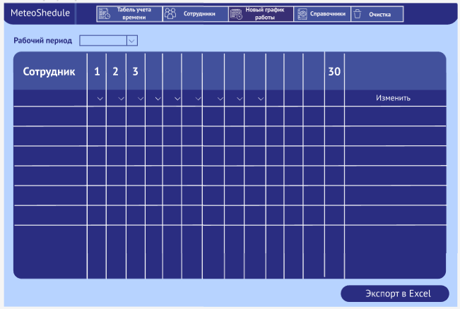

Рисунок П.5 – Проект экранной формы «Новый график работы» (N2.3.2)

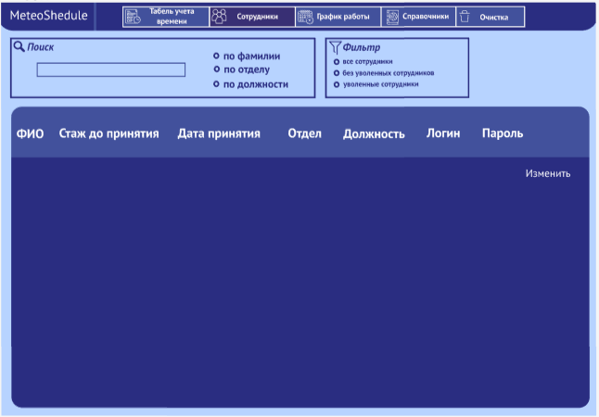

Рисунок П.6 – Проект экранной формы «Сотрудник» (N2.4)

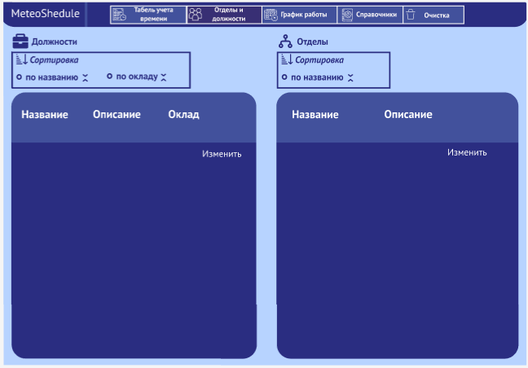

Рисунок П.7– Проект экранной формы «Отделы и должности» (N2.5.1)

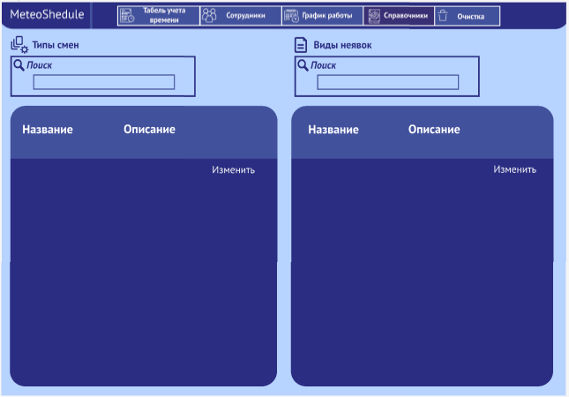

Рисунок П.8– Проект экранной формы «Типы смен и виды неявок» (N2.5.2)

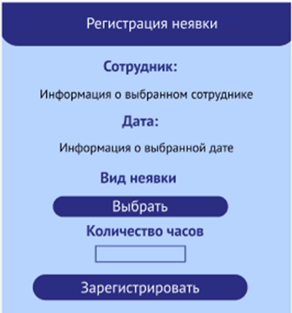

Рисунок П.9– Проект экранной формы «Регистрация неявки» (N3)

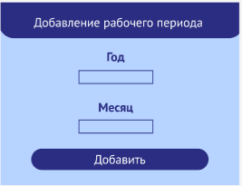

Рисунок П.10– Проект экранной формы «Внесение рабочего периода» (N4)

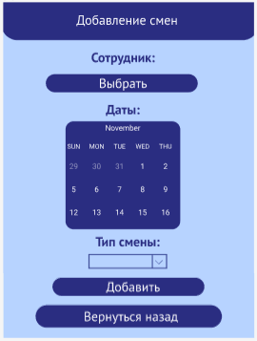

Рисунок П.11– Проект экранной формы «Внесение смены» (N5)

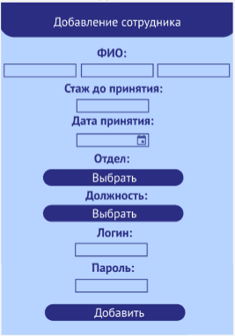

Рисунок П.12– Проект экранной формы «Внесение сотрудника» (N6)

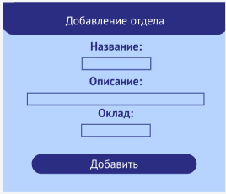

Рисунок П.13– Проект экранной формы «Внесение отдела» (N7)

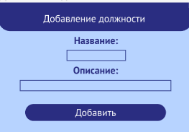

Рисунок П.14– Проект экранной формы «Внесение должности» (N8)

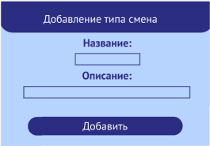

Рисунок П.15– Проект экранной формы «Внесение типа смены» (N9)

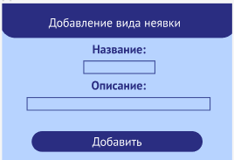

Рисунок П.16– Проект экранной формы «Внесение вида неявки» (N10)

# ПРИЛОЖЕНИЕ Р (обязательное) Диаграмма компонентов



# ПРИЛОЖЕНИЕ С (обязательное) Схема базы данных

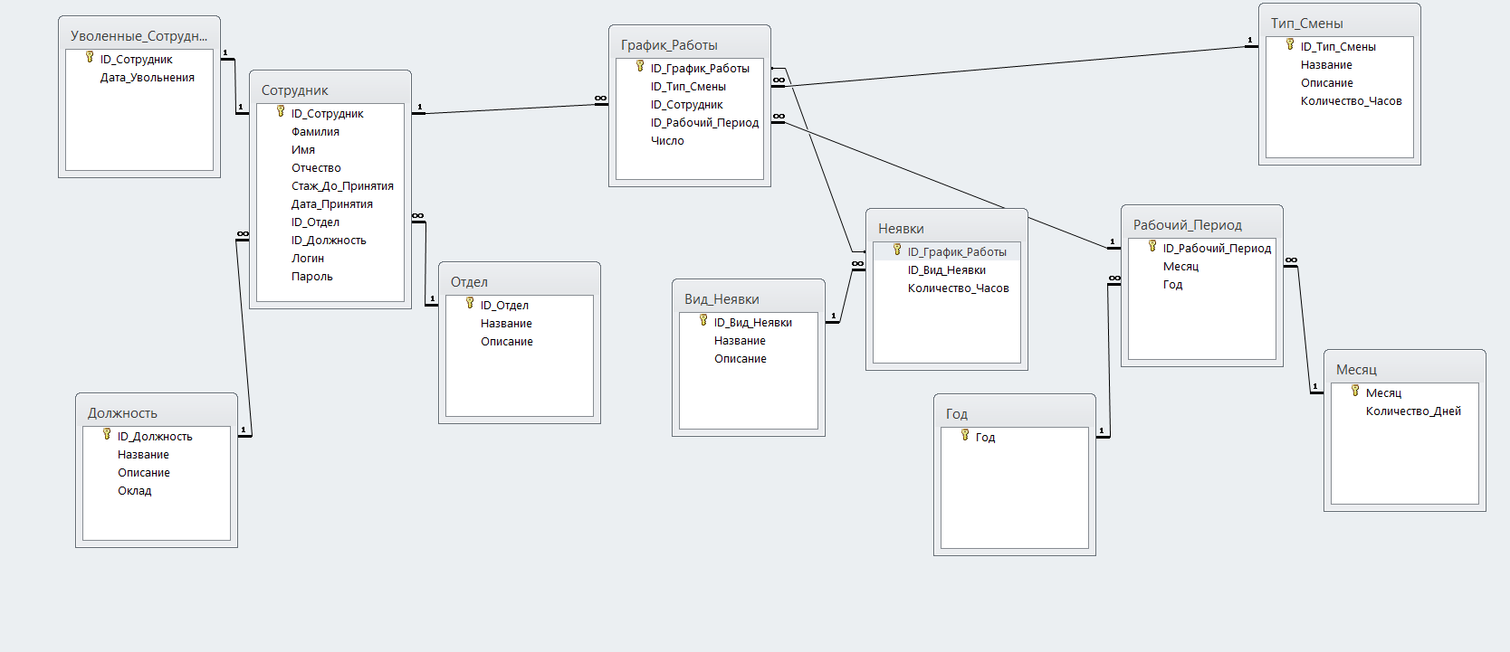

# ПРИЛОЖЕНИЕ Т (обязательное) Физическая модель данных

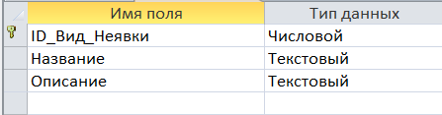

Рисунок Т.1 – Структура таблицы «Вид_Неявки»

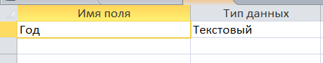

Рисунок Т.Т – Структура таблицы «Год»

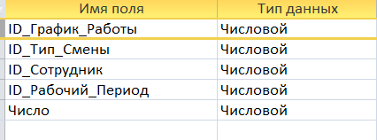

Рисунок Т.3 – Структура таблицы «График_Работы»

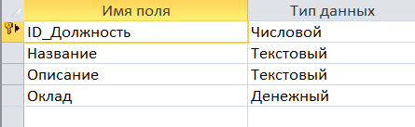

Рисунок Т.4 – Структура таблицы «Должность»

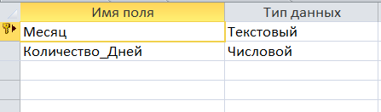

Рисунок Т.5 – Структура таблицы «Месяц»

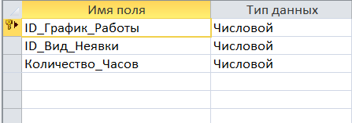

Рисунок Т.6 – Структура таблицы «Неявки»

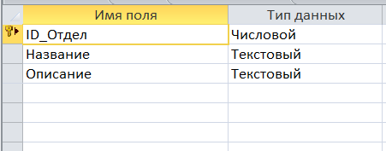

Рисунок Т.7 – Структура таблицы «Отдел»

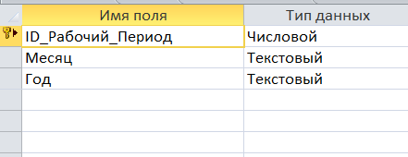

Рисунок Т.8 – Структура таблицы «Рабочий_Период»

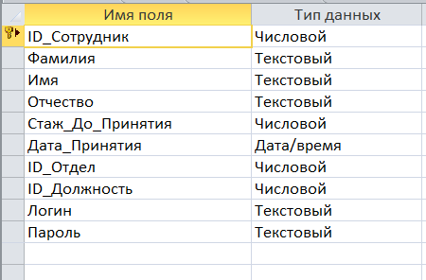

Рисунок Т.9 – Структура таблицы «Сотрудник»

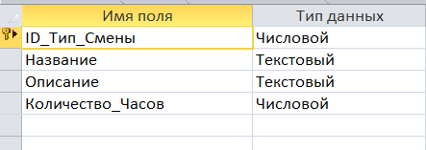

Рисунок Т.10 – Структура таблицы «Тип_Смены»

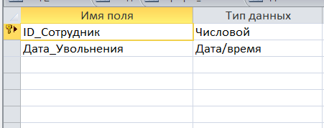

Рисунок Т.11 – Структура таблицы «Уволенные_Сотрудники»

# ПРИЛОЖЕНИЕ У (обязательное) Листинги программных модулей

Листинг У.1 – Фильтр по сотрудникам

/*

**************************************************************

Функция фильтра по сотрудникам

гр. П31

Разработчик: Долгая М.В.

Модифицирован: 13 ноября 2023

--------------------------------------------------------------

Фильтр по сотрудникам

**************************************************************

*/

private void уволенныеСотрудникиToolStripMenuItem_Click(object sender, EventArgs e)

{

Search();

}

public void Search()

{

сотрудникDataGridView.ClearSelection();

string MeteoSheduleConnection = @"Provider=Microsoft.ACE.OLEDB.12.0;Data Source=|DataDirectory|\MeteoShedule.accdb";

using (OleDbConnection connection = new OleDbConnection(MeteoSheduleConnection))

{

connection.Open();

string sql = "SELECT Фамилия FROM Уволенные";

using (OleDbCommand command = new OleDbCommand(sql, connection))

{

OleDbDataReader reader = command.ExecuteReader();

while (reader.Read())

{

for (int i = сотрудникDataGridView.Rows.Count - 1; i >= 0; i--)

{

if (сотрудникDataGridView.Rows[i].Cells[1].Value != null)

{

string surname = сотрудникDataGridView.Rows[i].Cells[1].Value.ToString();

if (reader["Фамилия"].ToString() == surname)

{

int rowIndex = сотрудникDataGridView.Rows[i].Index;

сотрудникDataGridView.Rows[i].Visible = true;

сотрудникDataGridView.CurrentCell = сотрудникDataGridView.Rows[rowIndex].Cells[0];

}

else { сотрудникDataGridView.Rows[i].Visible = false; }

} else

{

int rowIndex = сотрудникDataGridView.Rows[i].Index;

сотрудникDataGridView.Rows[i].Visible = true;

сотрудникDataGridView.CurrentCell = сотрудникDataGridView.Rows[rowIndex].Cells[0]; строки

}

}

}

reader.Close();

connection.Close();

}

}

}

private void всеСотрудникиToolStripMenuItem_Click(object sender, EventArgs e)

{

for (int i = сотрудникDataGridView.Rows.Count - 1; i >= 0; i--)

{

int rowIndex = сотрудникDataGridView.Rows[i].Index;

сотрудникDataGridView.Rows[i].Visible = true;

сотрудникDataGridView.CurrentCell = сотрудникDataGridView.Rows[rowIndex].Cells[0];

}

}

private void выбратьToolStripMenuItem_Click(object sender, EventArgs e)

{

сотрудникDataGridView.CurrentCell = сотрудникDataGridView.Rows[0].Cells[0];

GlobalList.Surnames.Clear();

for (int i = сотрудникDataGridView.Rows.Count - 2; i >= 0; i--)

{

if((сотрудникDataGridView.Rows[i].Cells[0].Value!=null))

if ((bool)сотрудникDataGridView.Rows[i].Cells[0].Value==true)

{

GlobalList.Surnames.Add(сотрудникDataGridView.Rows[i].Cells[1].Value.ToString());

GlobalList.index = 1;

}

}

MessageBox.Show("Фильтр успешно сохранен", "Фильтр", MessageBoxButtons.OK, MessageBoxIcon.Information);

this.Close();

}

Листинг У.2 – Регистрация неявки

/*

**************************************************************

Функция регистрации неявки

гр. П31

Разработчик: Долгая М.В.

Модифицирован: 13 ноября 2023

--------------------------------------------------------------

Регистрация неявки

**************************************************************

*/

if (comboBox1.SelectedIndex != -1 && textBox3.Text != "")

{

int type = 0;

string MeteoSheduleConnection = @"Provider=Microsoft.ACE.OLEDB.12.0;Data Source=|DataDirectory|\MeteoShedule.accdb";

using (OleDbConnection connection = new OleDbConnection(MeteoSheduleConnection))

{

connection.Open();

string sql = "SELECT ID_Вид_Неявки FROM Вид_Неявки WHERE Название = @name ";

using (OleDbCommand command = new OleDbCommand(sql, connection))

{

command.Parameters.AddWithValue("@name", comboBox1.Text);

object result = command.ExecuteScalar();

type = int.Parse(result.ToString());

}

sql = "UPDATE Неявки SET [ID_Вид_Неявки] = @id2, [Количество_Часов] = @chislo WHERE ID_График_Работы = @id ";

using (OleDbCommand command = new OleDbCommand(sql, connection))

{

command.Parameters.AddWithValue("@id2", type);

command.Parameters.AddWithValue("@chislo", textBox3.Text);

command.Parameters.AddWithValue("@id", Graghic.index);

command.ExecuteNonQuery();

}

connection.Close();

MessageBox.Show("Неявка успешно зарегистрирована", "Регистрация неявки", MessageBoxButtons.OK, MessageBoxIcon.Information);

}

}

Листинг У.3 – Формирование полного графика работы

/*

**************************************************************

Функция Формирования полного графика работы

гр. П31

Разработчик: Долгая М.В.

Модифицирован: 13 ноября 2023

--------------------------------------------------------------

Формирование полного графика работы **************************************************************

*/

private void comboBox1_SelectedIndexChanged(object sender, EventArgs e)

{

AddGraphic();

}

private void AddGraphic()

{

row = 0;

Update_Table();

Graghic.ExcelString.Clear();

progressBar1.Visible = true;

dataGridView1.Visible = false;

dataGridView1.Rows.Clear();

dataGridView1.Columns.Clear();

DataGridViewTextBoxColumn comboBoxColumn = new DataGridViewTextBoxColumn();

comboBoxColumn.DefaultCellStyle.Alignment = DataGridViewContentAlignment.TopCenter;

comboBoxColumn.HeaderText = "Cотрудники";

comboBoxColumn.Name = "Column1";

comboBoxColumn.Width = 100;

comboBoxColumn.ContextMenuStrip = contextMenuStrip2;

dataGridView1.Columns.Add(comboBoxColumn);

Search();

for (int i = 0; i < Graghic.ExcelString.Count; i++)

{

if (SearchName(полный_График_РаботыDataGridView.Rows[Graghic.ExcelString[i]].Cells[0].Value.ToString()) != -1)

{

dataGridView1.Rows.Add();

dataGridView1.Rows[row].DefaultCellStyle.Font = new Font("PT Sans", 12, FontStyle.Regular);

dataGridView1.Rows[row].Cells[0].Value = полный_График_РаботыDataGridView.Rows[Graghic.ExcelString[i]].Cells[0].Value.ToString();

dataGridView1.Rows[row].ReadOnly = true;

row++;

}

}

AddDays();

for (int i = 0; i < dataGridView1.RowCount - 1; i++)

{

FillingType(i);

}

dataGridView1.Visible = true;

progressBar1.Value = 100;

progressBar1.Visible = false;

}

private void Search()

{

string month = "";

string year = "";

полный_График_РаботыDataGridView.ClearSelection();

string search = comboBox1.SelectedItem.ToString();

for (int i = полный_График_РаботыDataGridView.Rows.Count - 1; i >= 0; i--)

{

if (полный_График_РаботыDataGridView.Rows[i].Cells[6].Value != null) { month = полный_График_РаботыDataGridView.Rows[i].Cells[6].Value.ToString(); }

if (полный_График_РаботыDataGridView.Rows[i].Cells[7].Value != null)

{

year = полный_График_РаботыDataGridView.Rows[i].Cells[7].Value.ToString();

}

string result = month + " " + year;

if (search == result)

{

Graghic.ExcelString.Add(i);

}

}

}

private int SearchName(string fam)

{

for(int i=0;i<dataGridView1.RowCount;i++)

{

if(dataGridView1.Rows[i].Cells[0].Value!=null)

if(fam== dataGridView1.Rows[i].Cells[0].Value.ToString())

{ return -1; }

}

return dataGridView1.RowCount;

}

int days = 0;

private void AddDays()

{

string s = comboBox1.Text;

string month = "";

foreach (char c in s)

{

if (c != ' ') month += c; else break;

}

string MeteoSheduleConnection = @"Provider=Microsoft.ACE.OLEDB.12.0;Data Source=|DataDirectory|\MeteoShedule.accdb";

using (OleDbConnection connection = new OleDbConnection(MeteoSheduleConnection))

{

connection.Open();

string sql = "SELECT Количество_Дней FROM Месяц WHERE Месяц = @month";

using (OleDbCommand command = new OleDbCommand(sql, connection))

{

command.Parameters.AddWithValue("@fam", month);

object result = command.ExecuteScalar();

if (result != null)

{

days = int.Parse(result.ToString());

}

}

connection.Close();

}

for(int i=0;i<days;i++)

{

DataGridViewComboBoxColumn comboBoxColumn = new DataGridViewComboBoxColumn();

comboBoxColumn.FlatStyle = FlatStyle.Flat;

comboBoxColumn.DefaultCellStyle.Alignment = DataGridViewContentAlignment.TopCenter;

comboBoxColumn.HeaderText = (i+1).ToString();

comboBoxColumn.Name = "Column"+ (i + 1).ToString();

comboBoxColumn.Items.AddRange("Д", "Н", "8", "3");

comboBoxColumn.Width = 50;

comboBoxColumn.ContextMenuStrip = contextMenuStrip1;

// Добавление столбца в DataGridView

dataGridView1.Columns.Add(comboBoxColumn);

}

}

private void FillingType(int n)

{

for (int j = 0; j < Graghic.ExcelString.Count; j++)

{

string type = "";

for (int i = 0; i < days; i++)

{

if (полный_График_РаботыDataGridView.Rows[Graghic.ExcelString[j]].Cells[0].Value.ToString() == dataGridView1.Rows[n].Cells[0].Value.ToString())

{

if (полный_График_РаботыDataGridView.Rows[Graghic.ExcelString[j]].Cells[4].Value.ToString() == (i + 1).ToString())

if (полный_График_РаботыDataGridView.Rows[Graghic.ExcelString[j]].Cells[5].Value != null) type = полный_График_РаботыDataGridView.Rows[Graghic.ExcelString[j]].Cells[5].Value.ToString();

}

if (type != "") dataGridView1.Rows[n].Cells[i + 1].Value = type;

procent += 100 / (dataGridView1.RowCount * days);

progressBar1.Value = procent;

type = "";

}

}

}

Листинг У.4 – Экспорт табеля неявок в Excel

/*

**************************************************************

Функция экспорта табеля неявок в Excel

гр. П31

Разработчик: Долгая М.В.

Модифицирован: 13 ноября 2023

--------------------------------------------------------------

Экспорт табеля неявок в Excel **************************************************************

*/

if (comboBox2.SelectedIndex == -1)

{

MessageBox.Show("Период не выбран", "Отчет", MessageBoxButtons.OK, MessageBoxIcon.Error); return; }

var excelApp = new Excel.Application();

excelApp.Workbooks.Add();

Excel._Worksheet worksheet = excelApp.ActiveSheet;

string search = comboBox2.SelectedItem.ToString();

for (int i = табель_УчетаDataGridView.Rows.Count - 2; i >= 0; i--)

{

string month = ""; string year = "";

month = табель_УчетаDataGridView.Rows[i].Cells["Месяц"].Value.ToString();

year = табель_УчетаDataGridView.Rows[i].Cells["Год"].Value.ToString();

string result = month + " " + year;

if (search == result )

{

GlobalList.ExcelString.Add(табель_УчетаDataGridView.Rows[i].Index);

}

}

worksheet.Cells[1, 1] = "ФИО";

int l = 1;

int j = 1;

foreach(int stroka in GlobalList.ExcelString)

{

string result = табель_УчетаDataGridView.Rows[stroka].Cells[0].Value + " ";

string name = табель_УчетаDataGridView.Rows[stroka].Cells["Имя"].Value.ToString();

result += name[0];

result += ". ";

string surname = табель_УчетаDataGridView.Rows[stroka].Cells["Отчество"].Value.ToString();

result += surname[0];

result += ".";

l++;

worksheet.Cells[l, 1] = result;

}

l = 1;

j++;

worksheet.Cells[1, j] = "Должность";

foreach (int stroka in GlobalList.ExcelString)

{

string result = табель_УчетаDataGridView.Rows[stroka].Cells[11].Value + " ";

l++;

worksheet.Cells[l, j] = result;

}

l = 1;

int days = 0;

string MeteoSheduleConnection = @"Provider=Microsoft.ACE.OLEDB.12.0;Data Source=|DataDirectory|\MeteoShedule.accdb";

using (OleDbConnection connection = new OleDbConnection(MeteoSheduleConnection))

{

connection.Open();

string sql = "SELECT Количество_Дней FROM Месяц WHERE Месяц = @month";

using (OleDbCommand command = new OleDbCommand(sql, connection))

{

string month = "";

string res = comboBox2.Text;

foreach (char c in res)

{

if (c != ' ')

{

month += c;

}

else break;

}

command.Parameters.AddWithValue("@month", month);

object result = command.ExecuteScalar();

if (result != null)

{

days = int.Parse(result.ToString());

}

connection.Close();

}

}

j++;

for(int i=1;i<=days;i++)

{

worksheet.Cells[l, j] = i;

foreach (int stroka in GlobalList.ExcelString)

{

if (табель_УчетаDataGridView.Rows[stroka].Cells[1].Value.ToString() == i.ToString()) { l++; worksheet.Cells[l, j] = табель_УчетаDataGridView.Rows[stroka].Cells[3].Value; } else { l++; }

}

l = 1;

j++;

}

worksheet.Cells[l, j] = "Кол-во факт.отраб. часов";

j++;

worksheet.Cells[l, j] = "Кол-во часов к оплате";

j++;

string tabl = "A" + l.ToString() + ":AI10";

Excel.Range range = worksheet.Range[tabl] ;

range.BorderAround(Excel.XlLineStyle.xlContinuous, Excel.XlBorderWeight.xlMedium);

range.Borders[Excel.XlBordersIndex.xlInsideVertical].LineStyle = Excel.XlLineStyle.xlContinuous;

range.Borders[Excel.XlBordersIndex.xlInsideHorizontal].LineStyle = Excel.XlLineStyle.xlContinuous;

// Выравнивание текста по центру таблицы

range.HorizontalAlignment = Excel.XlHAlign.xlHAlignCenter;

range.EntireColumn.AutoFit();

range.VerticalAlignment = Excel.XlVAlign.xlVAlignCenter;

// Сохраняем рабочую книгу

SaveFileDialog saveFileDialog = new SaveFileDialog();

saveFileDialog.Filter = "Excel Files|*.xlsx;*.xls;*.csv";

saveFileDialog.ShowDialog();

if (saveFileDialog.FileName != "")

{

excelApp.ActiveWorkbook.SaveAs(saveFileDialog.FileName);

excelApp.ActiveWorkbook.Saved = true;

}

excelApp.Quit();

# ПРИЛОЖЕНИЕ Ф (обязательное) Диаграмма развертывания



# ПРИЛОЖЕНИЕ Х (обязательное) Программа и методика испытаний

**Х1 Объект испытаний**

Объектом испытаний является разработанная информационная система учета отработанного времени сотрудниками метеостанции.

**Х2 Цель испытаний**

Целью испытаний является проверка работоспособности ПО. На испытании необходимо проверить корректное функционирование разработанного программного обеспечения и соответствие его требованиям, которые описаны в техническом задании..

**Х3 Требования к программе**

Основным требованием к разработанному программному обеспечению является корректное выполнение функций, установленных техническим заданием:

**Х3.1 Перечень функций под ролью «Начальник»:**

1 Формирование списка отделов

1.1 Просмотр списка отделов

1.2 Сортировка отделов по названию

1.3 Добавление данных об отделе в список

1.4 Редактирование данных об отделе в списке

1.5 Удаление данных об отделе из списка

2 Формирование списка должностей

2.1 Просмотр списка должностей

2.2 Сортировка должностей по названию

2.3 Сортировка должностей по окладу

2.4 Добавление данных о должности в список

2.5 Редактирование данных о должности в списке

2.6 Удаление данных о должности из списка

3 Формирование списка сотрудников

3.1 Просмотр списка сотрудников

3.2 Поиск сотрудника по фамилии

3.3 Поиск сотрудника по отделу

3.4 Поиск сотрудника по должности

3.5 Добавление данных о сотруднике в список

3.6 Редактирование данных о сотруднике в списке

3.7 Удаление данных о сотруднике из списка

4 Формирование справочников

4.1 Просмотр списка типов смен

4.2 Поиск типа смены по названию

4.3 Добавление данных о типе смены в список

4.4 Редактирование данных о типе смены в списке

4.5 Удаление данных о типе смены из списка

4.6 Просмотр списка видов неявок

4.7 Поиск вида неявки по названию

4.8 Добавление данных о виде неявки в список

4.9 Редактирование данных о виде неявки в списке

4.10 Удаление данных о виде неявки из списка

5 Формирование рабочих периодов

5.1 Просмотр списка рабочих периодов

5.2 Поиск рабочего периода

5.3 Добавление данных о рабочем периоде в список

5.4 Редактирование данных о рабочем периоде в списке

5.5 Удаление данных о рабочем периоде из списка

6 Формирование графика работы сотрудника

6.1 Просмотр графика работы сотрудника

6.2 Поиск графика работы сотрудника за нужный период

6.3 Добавление данных о графике работы на день в список

6.4 Редактирование данных о графике работы на день

6.5 Удаление данных о графике работы из списка

6.6 Экспорт графика работы в Excel

7 Учет выполнения графика работы сотрудника

7.1 Поиск графика работы по рабочему периоду

7.2 Поиск графика работы по сотруднику

7.3 Поиск графика работы по дате

7.4 Просмотр полного графика работы

7.5 Регистрация неявки по графику работы сотрудника

8 Формирование табеля отработанного времени

8.1 Выбор рабочего периода

8.2 Экспорт табеля в Excel

9 Просмотр графика работы

9.1 Поиск графика работы по рабочему периоду

9.2 Поиск графика работы по дате

9.3 Поиск графика работы по сотруднику

9.4 Просмотр графика

9.5 Экспорт полного графика работы в Excel

10 Аутентификация

**Х 3.2 Перечень функций под ролью «Сотрудник»:**

1 Формирование табеля отработанного времени

1.1 Выбор рабочего периода

1.2 Экспорт табеля в Excel

2 Просмотр графика работы

2.1 Поиск графика работы по рабочему периоду

2.2 Поиск графика работы по дате

2.3 Поиск графика работы по сотруднику

2.4 Просмотр графика

2.5 Экспорт полного графика работы в Excel

3 Аутентификация

**Х4 Требования к программной документации**

Состав программной документации должен включать в себя следующие программные документы:

– «Руководство оператора»;

– «Руководство системного программиста».

Программная документация должна быть оформлена в соответствии со следующими нормативными документами:

− ГОСТ 19.505-79 ЕСПД. Руководство оператора. Требования к содержанию и оформлению

− ГОСТ 19.503-79 ЕСПД. Руководство системного программиста. Требования к содержанию и оформлению;

**Х5 Средства и порядок испытаний**

**Х5.1 Средства для испытаний**

Для проведения испытаний над автоматизированной системой должно быть задействовано следующее программное и аппаратное обеспечение:

− операционная система Microsoft Windows 7;

− наличие Microsoft Access 2010;

− наличие Microsoft Excel 2010;

− платформа Microsoft .NET Framework 4.8;

* процессор с тактовой частотой не менее 1 ГГц;
* объем ОЗУ – не менее 1024 Мб для 32-разрядных систем и не менее 2048 Мб для 64-разрядных систем;
* объем свободного места на диске – не менее 16 Гб.

**Х5.2 Порядок испытаний**

**Х5.2.1 Проверка работы приложения под ролью «Начальник»**

Испытание программной части состоит из проверки следующих элементов:

1) Проверка аутентификации пользователей:

1.1 Начальник.

2) Проверка формирования графика работы сотрудника:

2.1 Поиск графика работы сотрудника за нужный период;

2.2 Добавление данных о графике работы на день в список;

2.3 Редактирование данных о графике работы на день;

2.4 Удаление данных о графике работы из списка;

2.5 Экспорт графика работы в Excel.

3) Проверка учета выполнения графика работы сотрудника:

3.1 Поиск графика работы по сотруднику;

3.2 Поиск графика работы по дате;

3.3 Редактирование данных о неявке;

3.4 Удаление данных о неявке из списка;

3.5 Регистрация неявки по графику работы сотрудника.

4) Проверка формирования табеля отработанного времени

4.1 Экспорт табеля в Excel.

**Х5.2.2 Проверка работы приложения под ролью «Сотрудник»**

Испытание программной части состоит из проверки следующих элементов:

1) Проверка аутентификации пользователей:

1.1 Сотрудник.

2) Проверка возможности просмотра графика работы:

2.1 Поиск графика работы по рабочему периоду;

2.2 Поиск графика работы по дате;

2.3 Поиск графика работы по сотруднику;

2.4 Просмотр графика;

2.5 Экспорт полного графика работы в Excel.

**Х5.3 Методы испытаний**

Тестирование программного продукта должно проводится на исправном оборудовании, с набором программных средств и техническими характеристиками, заявленными в настоящем документе и техническом задании.

При тестировании сверяется ожидаемый и фактический результат, если результаты совпадают, то тест считается пройденным иначе не пройдённым.

Таблица Х.1 – Тест-план информационной системы учета отработанного времени сотрудниками метеостанции

|  |  |  |  |  |  |
| --- | --- | --- | --- | --- | --- |
| № теста | № тест требо  вания | Описание теста | Входные данные | Ожидаемый результат | Сценарий тестирования |
| 1 | 2 | 3 | 4 | 5 | 6 |
| 1 | 1.1 | Аутентификация пользователя с корректными данными начальника | Логин: 12345678  Пароль: 87654321 | Открытие окна «Табель учета» | В окне «Аутентификация» вводим данные логина и пароля и нажимаем «Войти» |
| 2 | 1.1 | Аутентификация пользователя с некорректными данными | Логин:  +-_=++-0  Пароль: sfbrdjytf | Появление сообщения об ошибке |
| 3 | 1.1 | Аутентификация пользователя с неполными данными | Логин:  154  Пароль:  90875 | Появление сообщения об ошибке |

Продолжение табл. Х.1

|  |  |  |  |  |  |  |
| --- | --- | --- | --- | --- | --- | --- |
| 1 | 2 | 3 | 4 | | 5 | 6 |
| 4 | 1.1 | Аутентификация пользователя с неполными данными | Логин:  Пароль: | Появление сообщения об ошибке | |  |
| 5 | 2.1 | Поиск графика работы по рабочему периоду | Рабочий период:  ноябрь 2023 | Загрузка графика работы за нужный период | | В окне «График работы» выбираем нужный рабочий период |
| 6 | 2.1 | Поиск графика работы без выбора рабочего периода | Рабочий период: | Появление сообщения об ошибке | |
| 7 | 2.2 | Добавление данных о графике работы с корректными данными в список | Сотрудник:  Долгая  Рабочий период:  Ноябрь 2023  Тип смены: Д  Число: 4 | Запись добавиться в таблицу «График Работы» | | В окне «График работы» нажимаем на график, в меню выбираем «Добавить». В окне «Добавление смены» вносим нужные данные и нажимаем «Добавить». |
| 8 | 2.2 | Добавление данных о графике работы с некорректными данными в список | Сотрудник:  13453  Рабочий период:  Ноябрь 2023  Тип смены: Д  Число: dfg | | Появление сообщения об ошибке | В окне «График работы» нажимаем на график, в меню выбираем «Добавить». В окне «Добавление смены» вносим нужные данные и нажимаем «Добавить». |
| 9 | 2.2 | Добавление данных о графике работы с пустыми данными в список | Сотрудник:  Рабочий период:  Тип смены:  Число: | | Появление сообщения об ошибке |
| 10 | 2.3 | Корректное редактирование данных о графике работы в списке | Сотрудник:  Долгая  Рабочий период:  Ноябрь 2023  Тип смены: Н  Число: 12 | | Запись отредактируется в таблице «График Работы» | В окне «График работы» нажимаем на график работы, в контекстном меню выбираем «Редактировать». Изменяем нужные данные и нажимаем «Сохранить». |
| 11 | 2.3 | Некорректное редактирование данных о графике работы в списке | Сотрудник:  13453  Рабочий период:  Ноябрь 2023  Тип смены: Д  Число: dfg | | Появление сообщения об ошибке |
| 12 | 2.3 | Редактирование данных о графике работы в списке с пустыми полями | Сотрудник:  Рабочий период:  Тип смены:  Число: | | Появление сообщения об ошибке |
| 13 | 2.4 | Удаления данных о графике из списка |  | | Запись удалиться из таблицы «График Работы» | В окне «График работы» нажимаем на график работы, в контекстном меню выбираем «Удалить». |

Продолжение табл. Х.1

|  |  |  |  |  |  |  |
| --- | --- | --- | --- | --- | --- | --- |
| 1 | 2 | 3 | 4 | | 5 | 6 |
| 14 | 2.5 | Экспорт графика работы в Excel | Рабочий период:  Ноябрь 2023 | | График работы экспортируется в Excel | В окне «График работы» выбираем рабочий период и нажимаем «Экспорт». |
| 15 | 2.5 | Экспорт графика работы в Excel без рабочего периода | Рабочий период: | | Появление сообщения об ошибке |
| 16 | 3.1 | Поиск графика работы по сотруднику | | Сотрудник:  Долгая | Загрузка графика работы по нужному сотруднику | В окне «Табель учета» нажимаем «Выбрать», В окне «Выбор сотрудника» ставим галочку на нужных сотрудника и нажимаем «Выбрать». |
| 17 | 3.1 | Поиск графика работы по сотруднику без его выбора | | Сотрудник: | Появление сообщения об ошибке |
| 18 | 3.2 | Поиск графика работы по дате | | Дата: 12.11.2023 | Загрузка графика работы на нужную дату | В окне «Табель учета» выбираем нужную дату |
| 19 | 3.3 | Регистрация неявки по графику работы с корректными данными | | Вид неявки: О  Количество часов: 12 | Запись добавиться в таблицу «Неявки» | В окне «Табель учета» выбираем нужную смену, открываем контекстное меню и нажимаем «Зарегистрировать неявку» |
| 20 | 3.3 | Регистрация неявки по графику работы с некорректными данными | | Вид неявки: О  Количество часов: -2 | Появление сообщения об ошибке |
| 21 | 3.3 | Регистрация неявки по графику работы с пустыми данными | | Вид неявки:  Количество часов: | Появление сообщения об ошибке |
| 22 | 3.4 | Редактирование данных о неявке с корректными данными по графику | | Сотрудник: Долгая  Число: 12  Вид неявки: К  Количество часов: 8 | Запись отредактируется в таблице «Неявки» | В окне «Табель учета» нажимаем «Изменить». Изменяем нужные данные и нажимаем «Сохранить». |
| 23 | 3.4 | Редактирование данных о неявке с некорректными данными по графику | | Сотрудник: Долгая34  Число: der  Вид неявки: К  Количество часов: -1 | Появление сообщения об ошибке |
| 24 | 3.4 | Редактирование данных о неявке с пустыми данными по графику | | Сотрудник:  Число:  Вид неявки:  Количество часов: | Появление сообщения об ошибке |

Продолжение табл. Х.1

|  |  |  |  |  |  |  |
| --- | --- | --- | --- | --- | --- | --- |
| 1 | 2 | 3 | 4 | 5 | | 6 |
| 25 | 3.5 | Удаления данных о неявке по графику |  | Запись удалиться из таблицы «Неявки» | В окне «Табель учета» нажимаем на смену, в контекстном меню выбираем «Удалить». | |
| 26 | 4.1 | Экспорт табеля отработанного времени в Excel | Рабочий период: ноябрь 2023 | Табель отработанного времени экспортируется в Excel | В окне «Табель учета» выбираем рабочий период и нажимаем «Экспорт». | |
| 27 | 4.1 | Экспорт табеля отработанного времени в Excel без периода | Рабочий период: | Появление сообщения об ошибке | Появилось сообщение об ошибке | |

# ПРИЛОЖЕНИЕ Ц (обязательное) Руководство оператора

**Ц1 Назначение программы**

Информационная система учета отработанного времени сотрудниками метеостанции разработана в соответствии с заданием по учебной практике по разработке и сопровождению ПО. Основное назначения программы заключается в автоматизации работы метеостанции. В программе предусмотрены следующие роли пользователей: начальник и сотрудник.

**Ц2 Условия выполнения программы**

Условие для работы ПО:

− операционная система Microsoft Windows 7;

− наличие Microsoft Access 2010;

− наличие Microsoft Excel 2010;

− платформа Microsoft .NET Framework 2.0;

* процессор с тактовой частотой не менее 1 ГГц;
* объем ОЗУ – не менее 1024 Мб для 32-разрядных систем и не менее 2048 Мб для 64-разрядных систем;
* объем свободного места на диске – не менее 16 Гб.

**Ц3 Выполнение программы**

**Ц3.1 Запуск**

Для запуска программы требуется щелкнуть 2 раза левой кнопкой мыши на файл с расширением MeteoShedule.exe.

**Ц3.2 Аутентификация**

Существует 2 типа пользователей – начальник и сотрудник. Каждый должен пройти аутентификацию. После прохождения авторизации каждый из представленных типов пользователей будет наделен определенными полномочиями.

При входе в программу, проходим аутентификацию под одним из пользователей (см. рис. Ц.1).

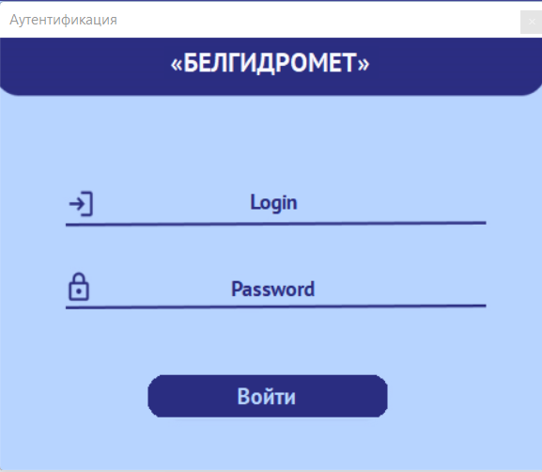

Рисунок Ц.1 − Аутентификация

**Ц3.3 Формирование табеля учета отработанного времени**

**Ц3.3.1 Фильтрация смен и неявок графика работы**

После аутентификации под ролью «Начальник» будет открыто окно «Табель учета» (см. рис. Ц.2).

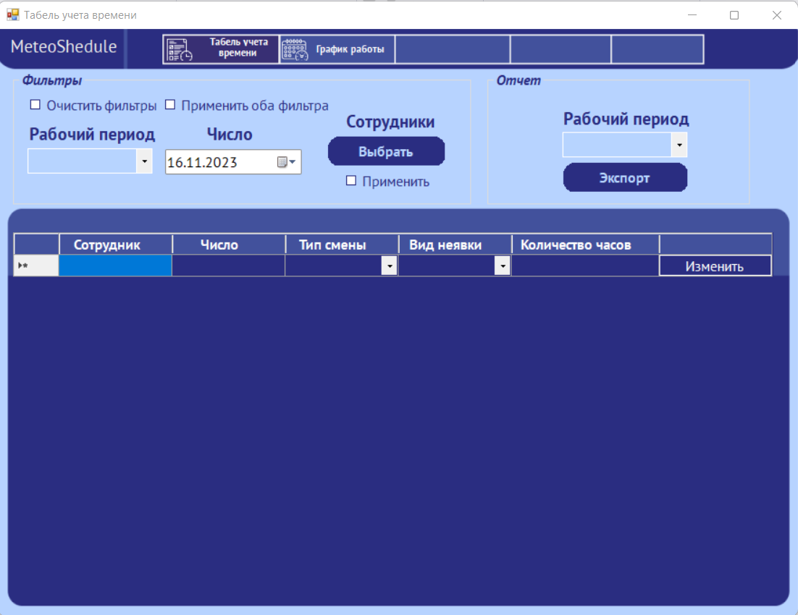

Рисунок Ц.2 − Табель учета

Изначально начальнику открываются смены на текущий день. Для того, чтобы просмотреть график работы на другой рабочий день, нужно выбрать нужный день (см. рис. Ц.3).

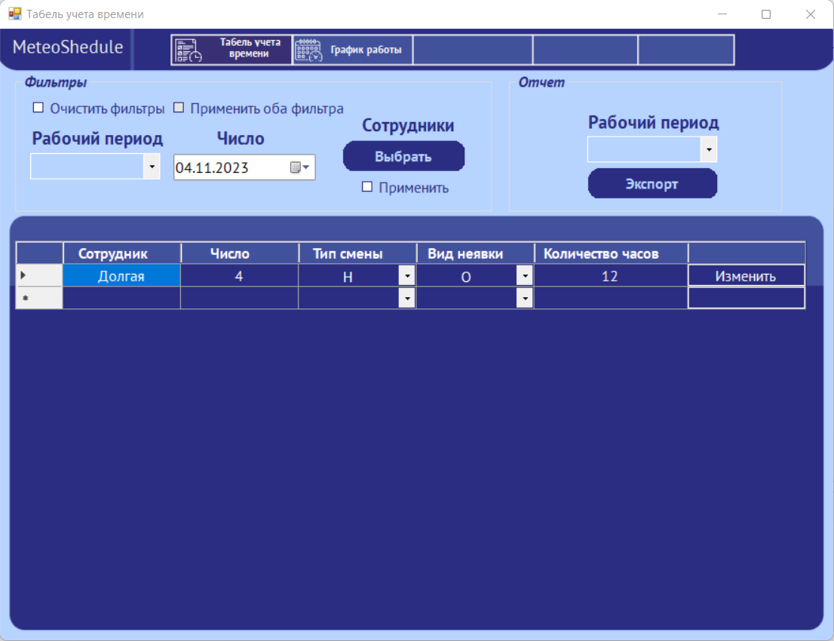

Рисунок Ц.3 − Выбор рабочего числа

Для того, чтобы просмотреть график работы за определенный период, нужно выбрать нужный вам рабочий период (см. рис. Ц.4).

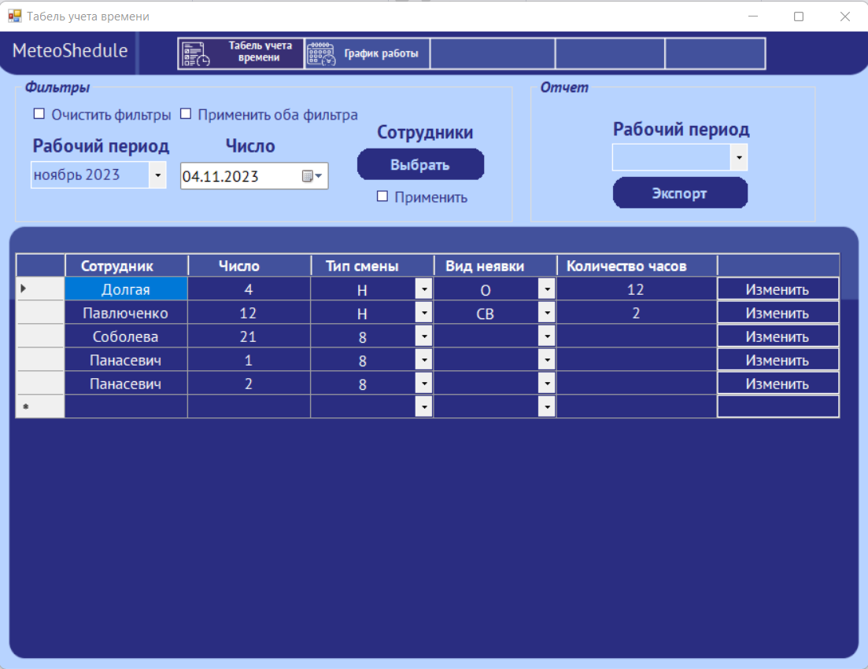

Рисунок Ц.4 − График работы за определенный период

Чтобы просмотреть смены для определенных сотрудников, нужно нажать на кнопку «Выбрать», после чего откроется окно «Выбор сотрудника» (см. рис. Ц.5) и поставить галочки на тех сотрудниках, которые нам нужны (см. рис. Ц.6). Чтобы просмотреть уволенных сотрудников нужно нажать на таблицу, нажать фильтр и выбрать «Уволенные сотрудники» (см. рис. Ц.7). Для того, чтобы применить фильтр нужно выбрать в контекстном меню «Выбрать» (см. рис. Ц.8). После попадания на главную форму нужно применить фильтр (см. рис. Ц.9).

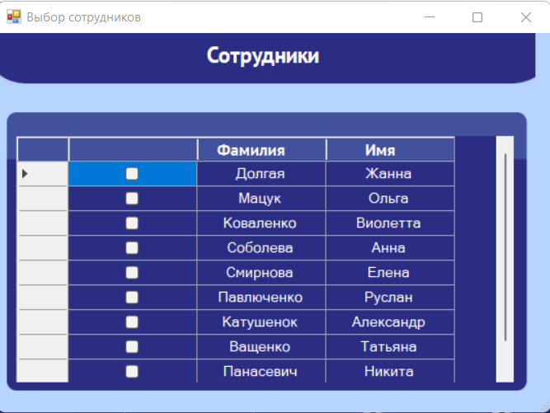

Рисунок Ц.5 − Выбор сотрудника

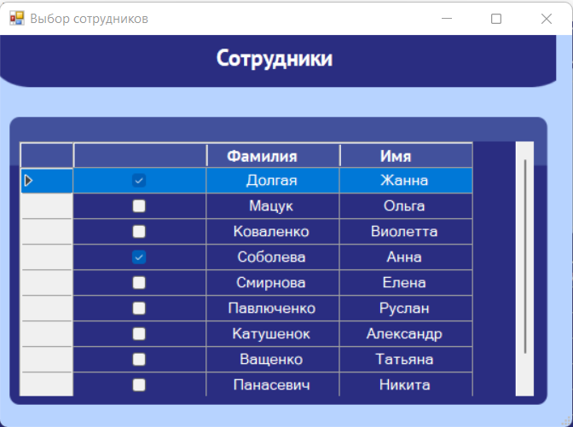

Рисунок Ц.6 − Выбранные сотрудники

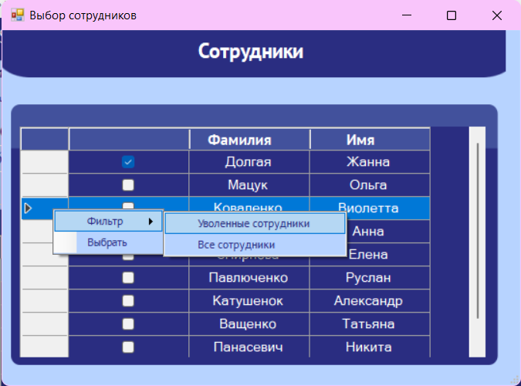

Рисунок Ц.7 − Уволенные сотрудники

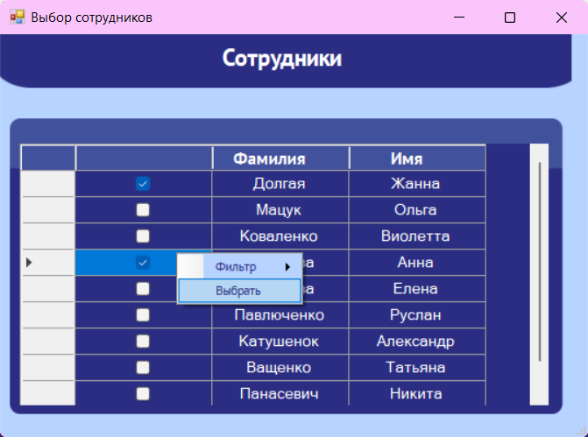

Рисунок Ц.8 − Выбор фильтра

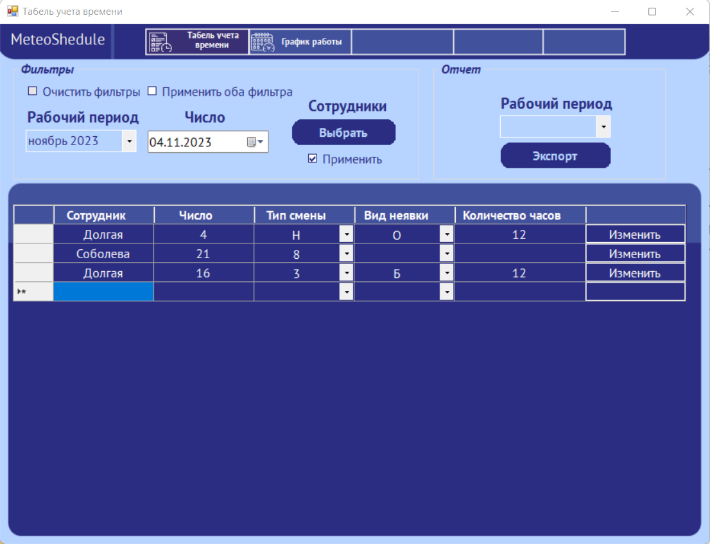

Рисунок Ц.9 − Применение фильтра по сотруднику

Для того, чтобы отфильтровать график работы по рабочему периоду и сотрудникам нужно выбрать «Применить оба фильтра» (см. рис. Ц.10). При выборе «Очистить фильтр» с таблицы смен будут сняты все фильтры (см. рис. Ц.11).

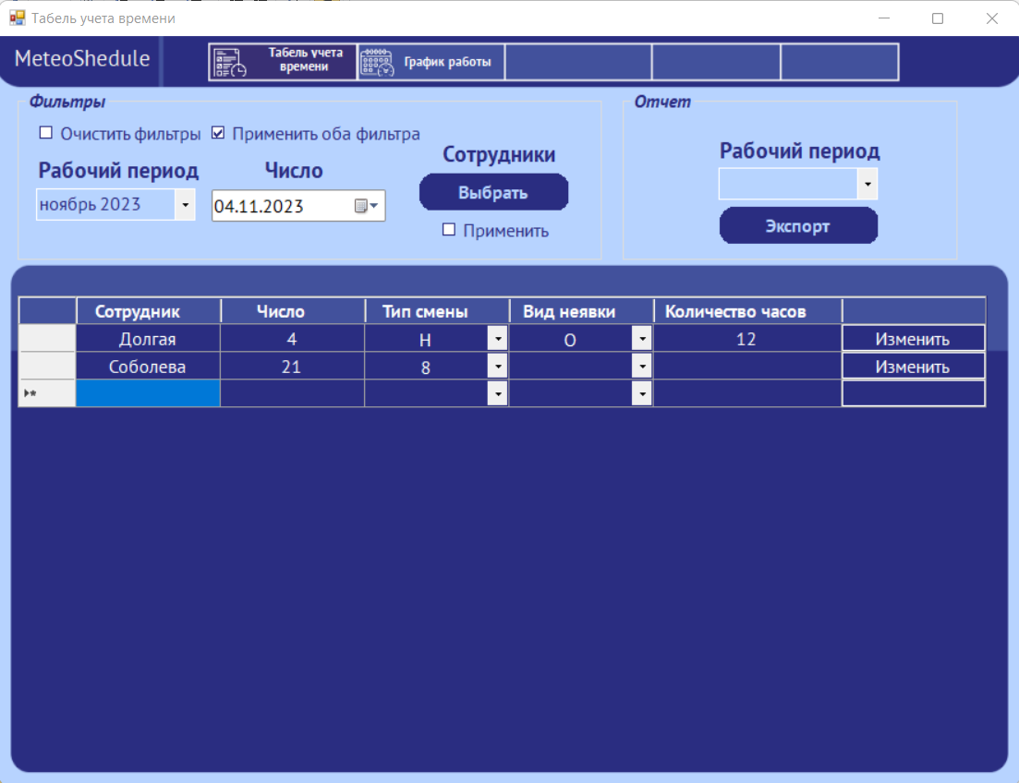

Рисунок Ц.10 − Применение двух фильтров

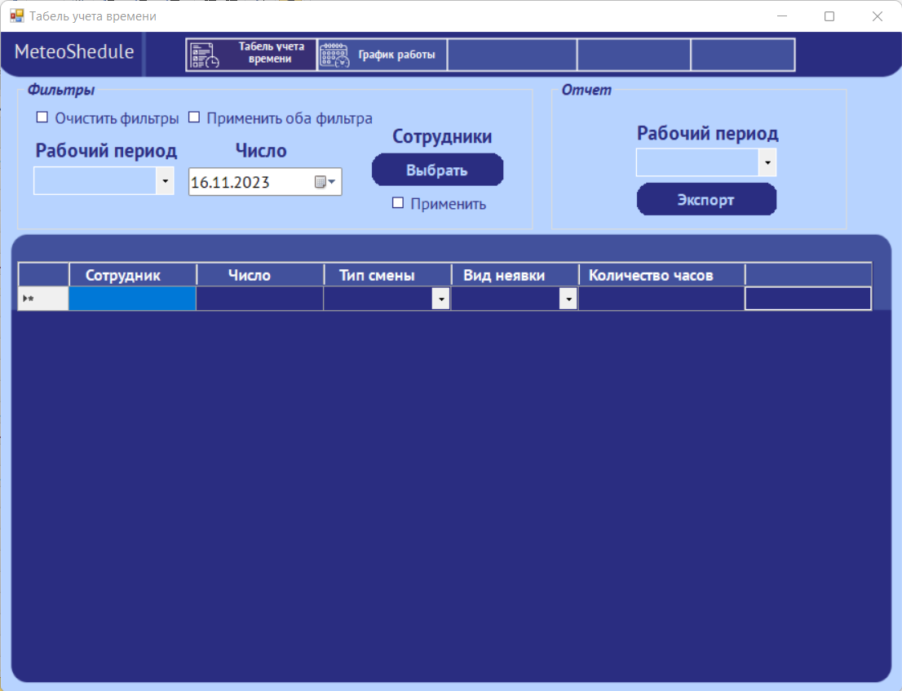

Рисунок Ц.11 − Очистка фильтров

**Ц3.3.2 Редактирование данных о смене и неявке**

При нажатии на кнопку «Изменить» в таблице можно отредактировать смену графика, а после нажать «Сохранить» (см. рис. Ц.12)

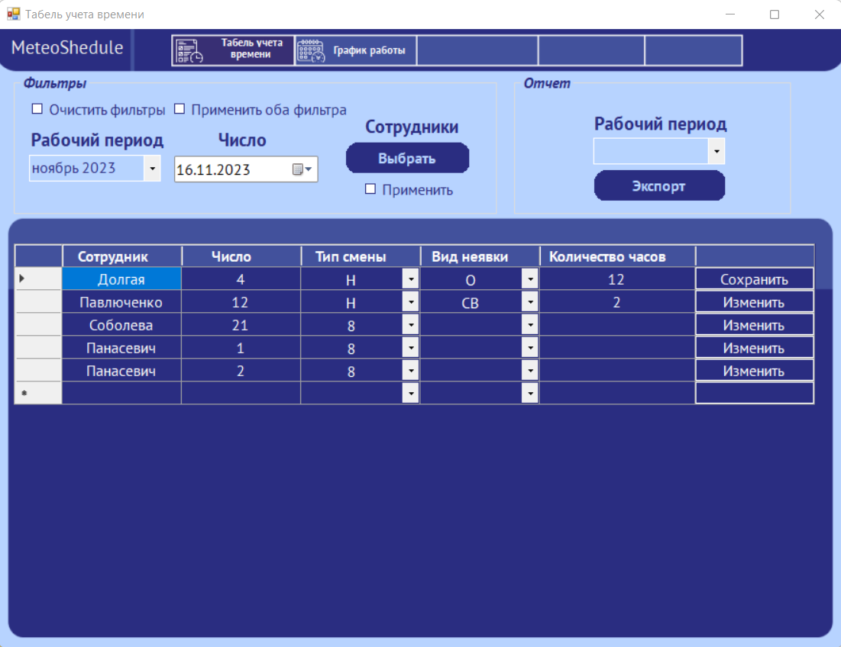

Рисунок Ц.12 − Редактирование записи о смене/неявке

**Ц3.3.3 Регистрация неявки по графику работы**

Для того, чтобы зарегистрировать неявку требуется нажать на запись о смене и в контекстном меню выбрать «Зарегистрировать неявку» (см. рис. Ц.13). В окне «Регистрация неявки» требуется заполнить все данные и нажать на кнопку «Добавить» (см. рис. Ц.14).

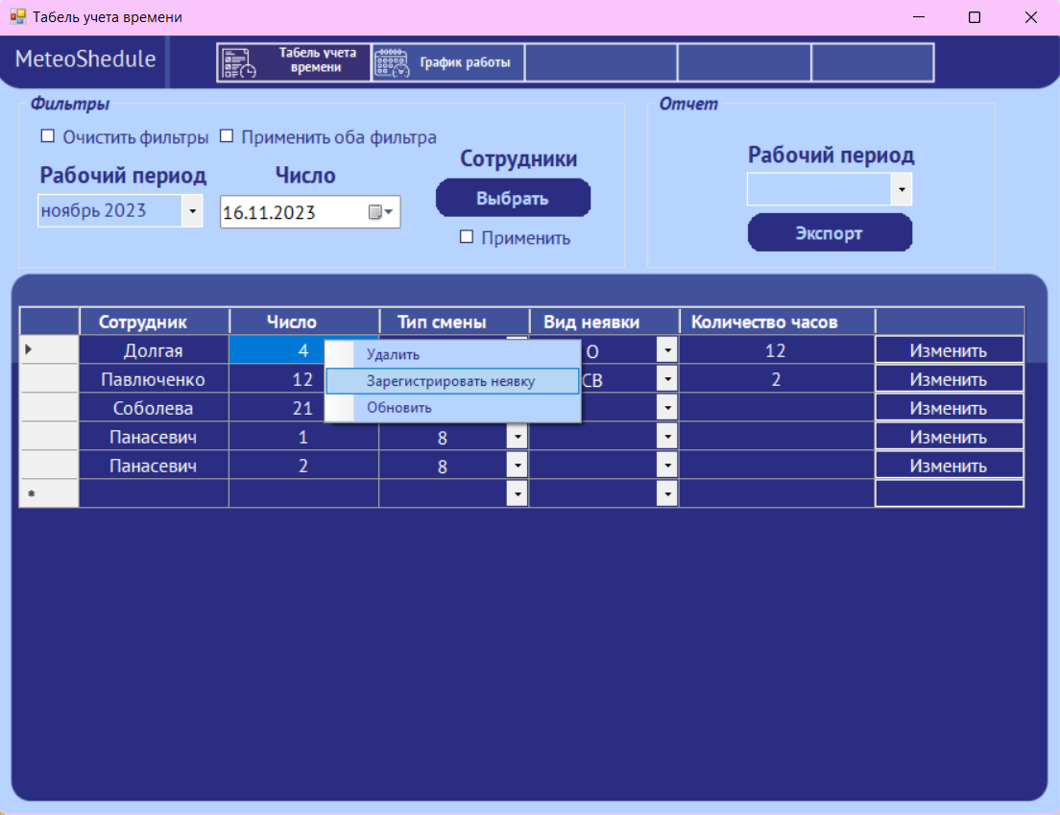

Рисунок Ц.13 − Регистрация неявки по графику работы

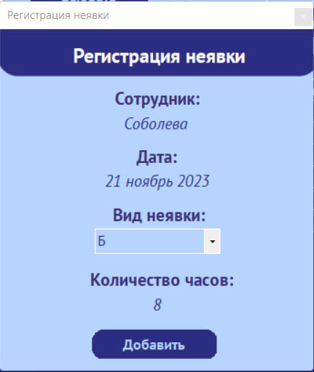

Рисунок Ц.14 − Регистрация неявки

**Ц3.3.4 Удаление неявки по графику работы**

Для того, чтобы удалить неявку требуется нажать на запись о смене и в контекстном меню выбрать «Удалить неявку» (см. рис. Ц.15).

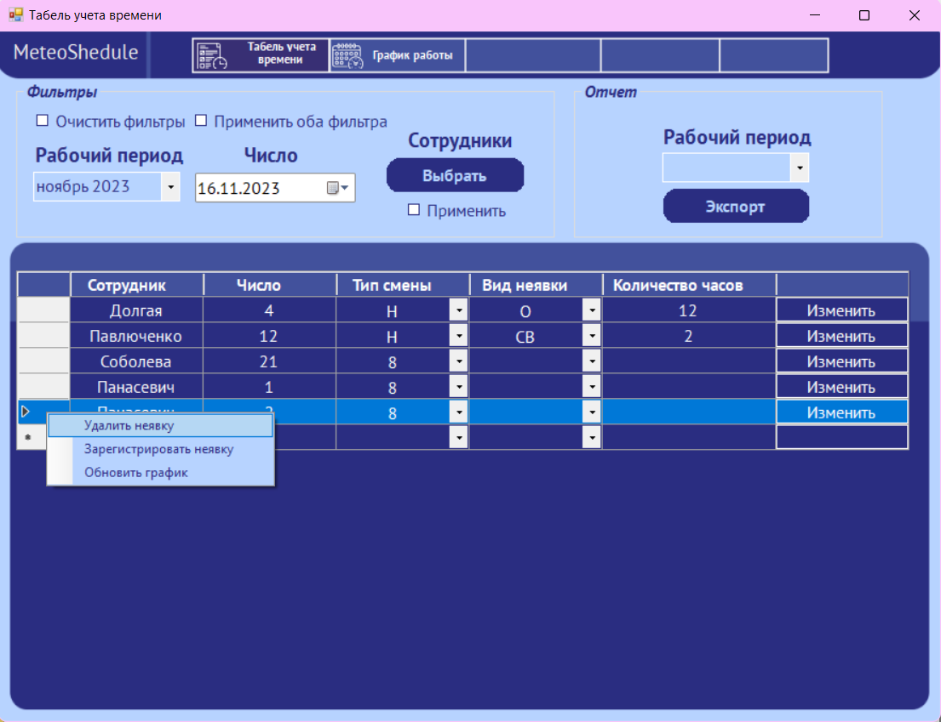

Рисунок Ц.15 − Удаление неявки по графику работы

**Ц3.4 Учет отработанного времени сотрудниками**

Для того, чтобы экспортировать табель учета неявок нужно выбрать рабочий период и нажать «Экспорт» (см. рис. Ц.16). После сохранения графика вы сможете просмотреть готовый табель (см. рис. Ц.17).

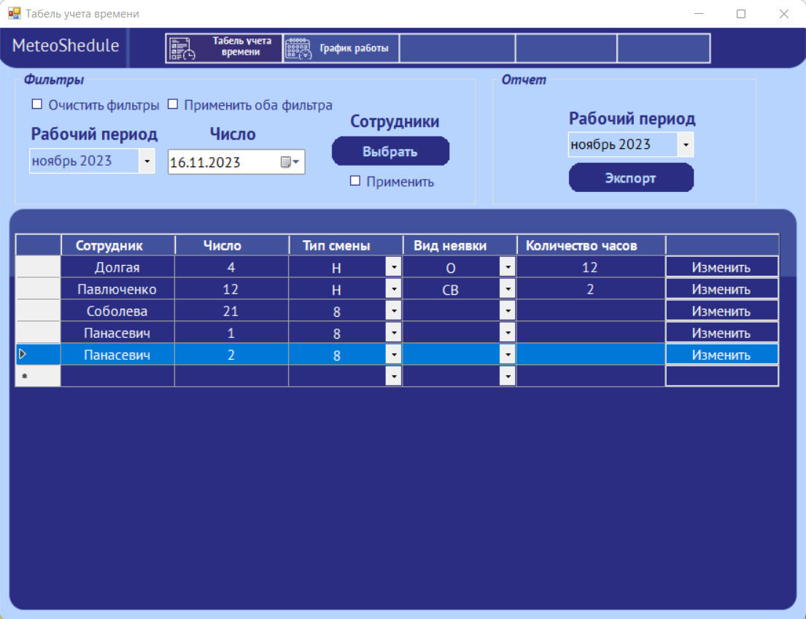

Рисунок Ц.16 − Экспорт табеля учета в Excel

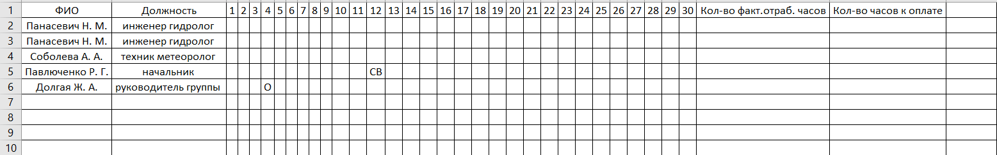

Рисунок Ц.17 − Табель учета неявок

**Ц3.5 Формирование графика работы сотрудника**

**Ц3.5.1 Загрузка полного графика работы за рабочий период**

Для того, чтобы загрузить полный график работы, нужно нажать на вкладку «График работы». Изначально на вкладке загрузится полный график работы на текущий месяц (см. рис. Ц.18). При выборе рабочего периода будет загружен график по этому периоду (см. рис. Ц.18).

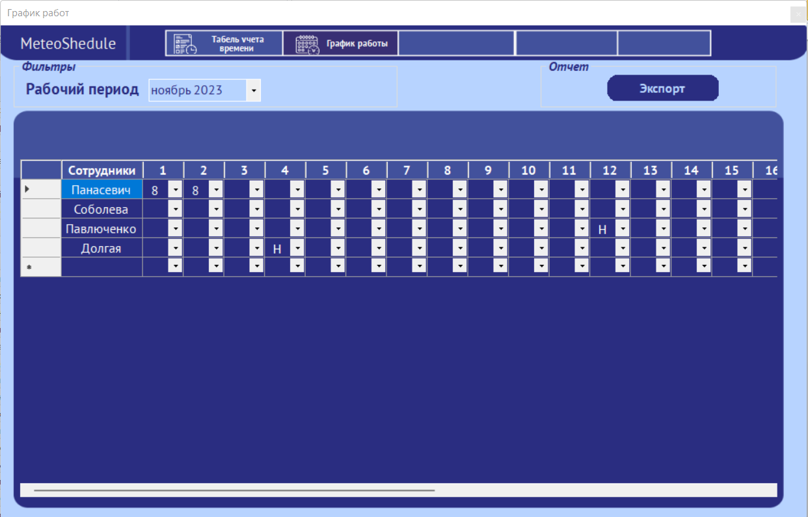

Рисунок Ц.18 − График работы

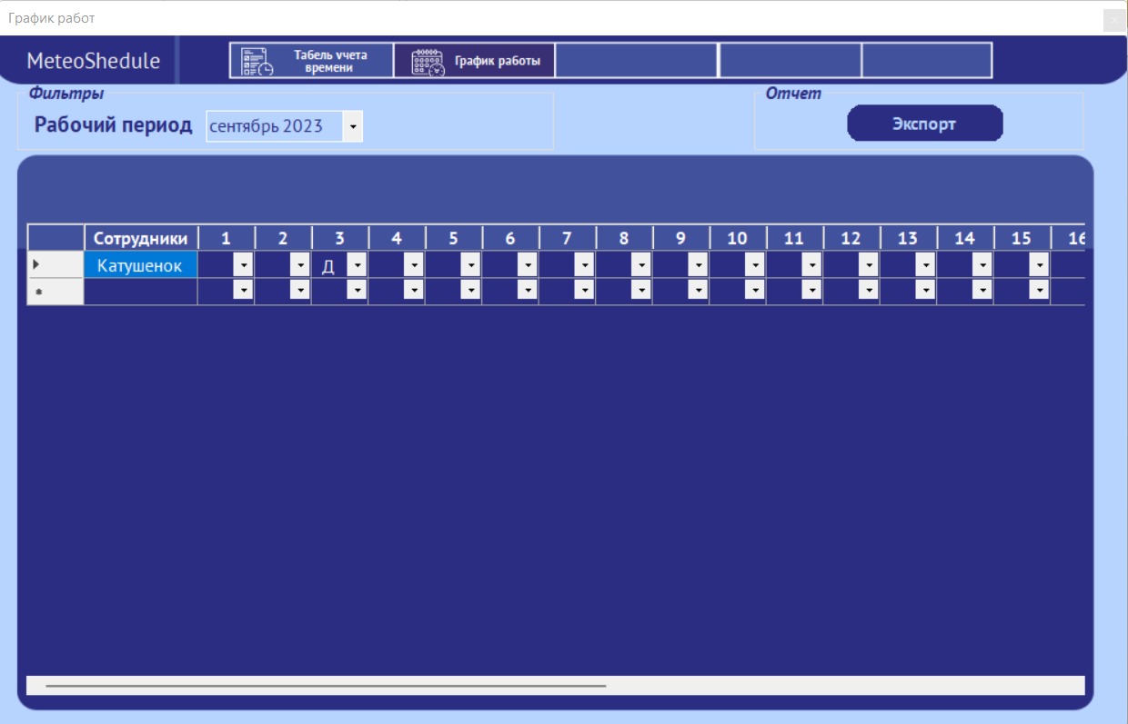

Рисунок Ц.19 − Полный график работы за нужный период

**Ц3.5.2 Добавление смены в график работы**

Для того, чтобы добавить новую рабочую смену, нужно нажать на сотрудника, в контекстном меню выбрать «Добавить смену» (см. рис. Ц.20). После в окне «Внесение смены» заполняем все данные, выбираем число и нажимаем добавить (см. рис. Ц.21). При возвращение на вкладку «График работы» в контекстном меню выбираем «Обновить график работы» (см. рис. Ц.22).

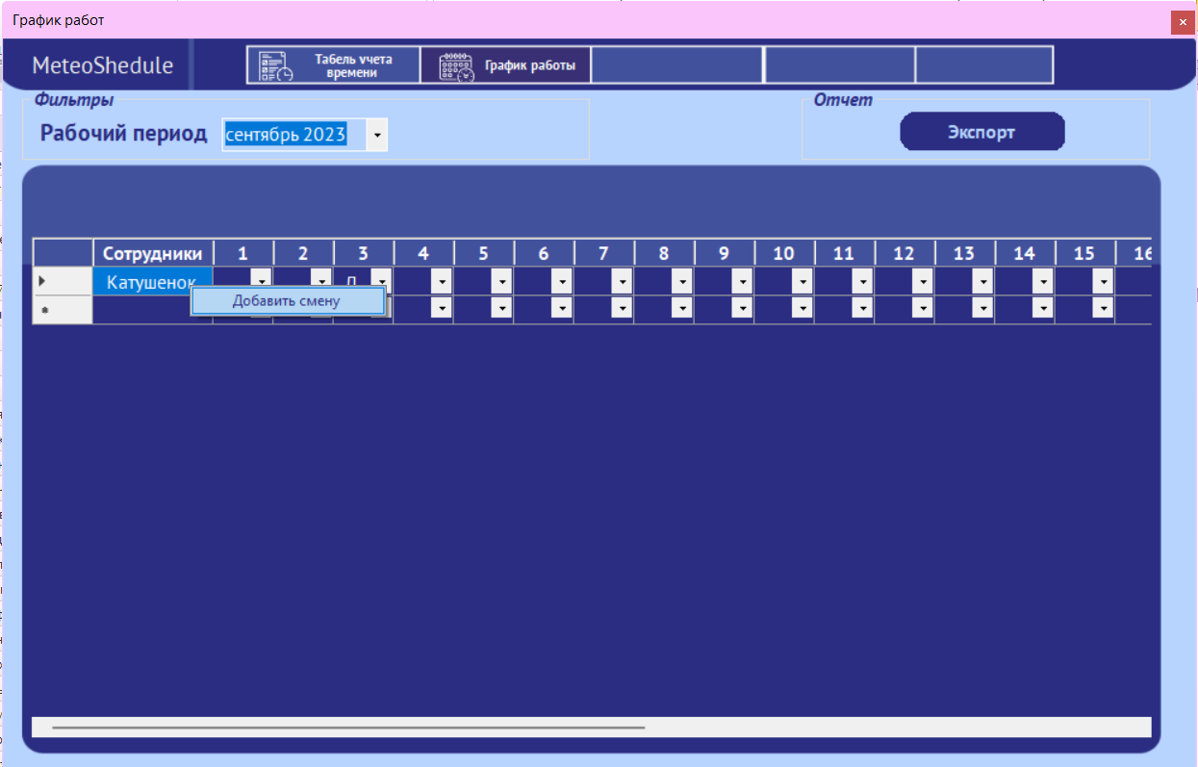

Рисунок Ц.20 − Добавление смены

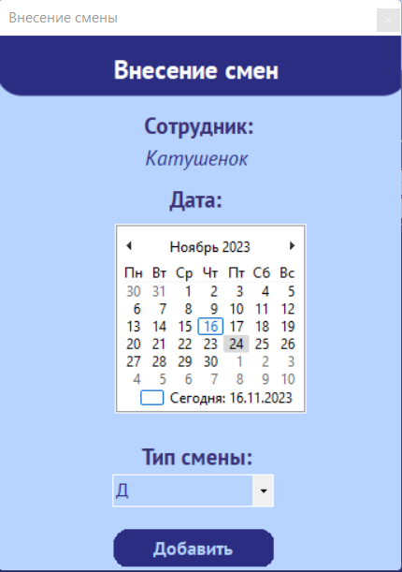

Рисунок Ц.21 − Внесение данных о смене

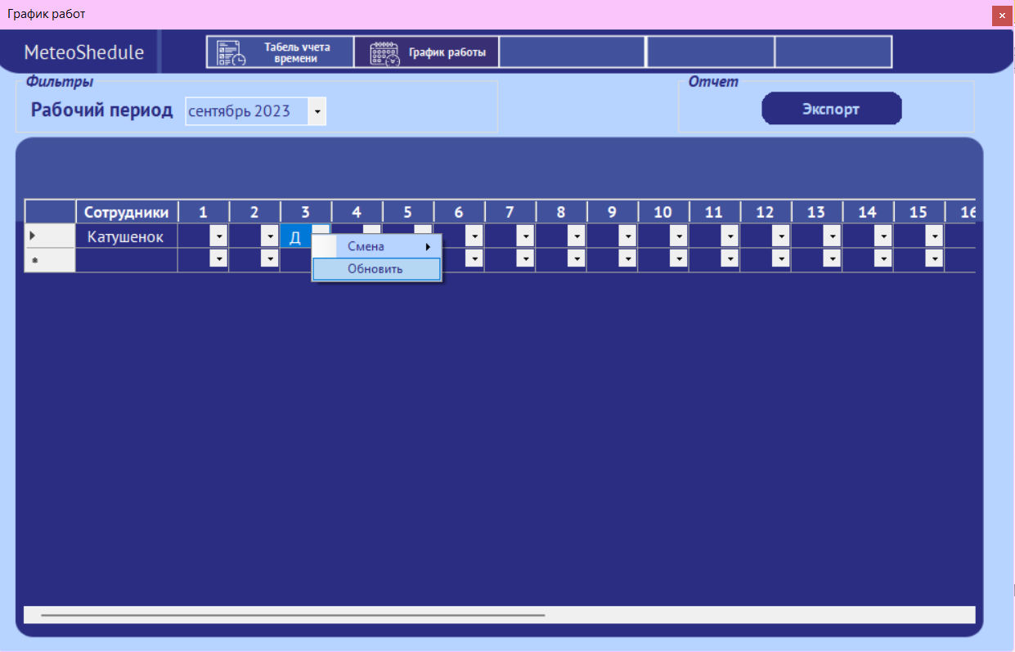

Рисунок Ц.22 − Обновление графика работы

**Ц3.5.3 Редактирование смены в графике работы**

Для того, чтобы отредактировать рабочую смену, нужно нажать на смену в графике, в контекстном меню выбрать «Смена», «Редактирование», «Редактировать» (см. рис. Ц.23). После редактирования данных нажимаем «Сохранить» или «Отменить» (см. рис. Ц.24). По окончании действий нажимаем «Обновить график работы».

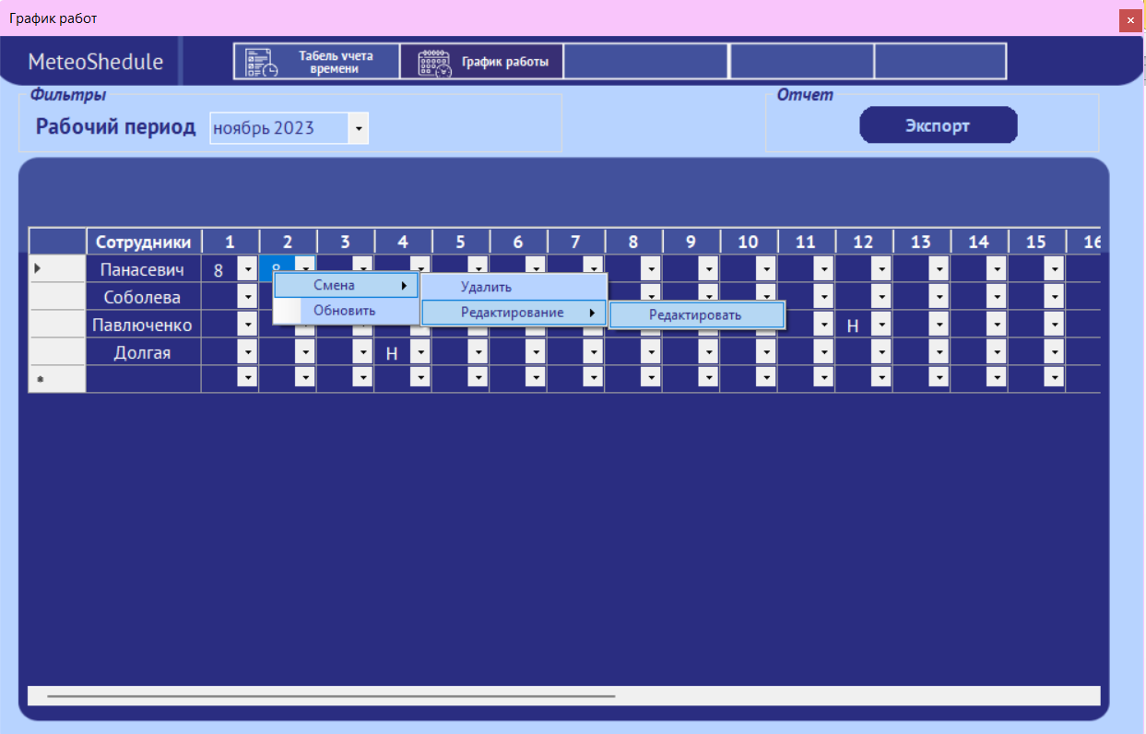

Рисунок Ц.23 − Редактирование смены

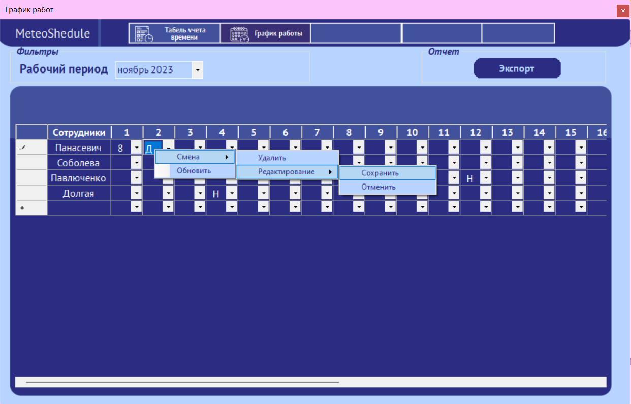

Рисунок Ц.24 − Сохранение отредактированной смены

**Ц3.5.4 Удаление смены в графике работы**

Для того, чтобы удалить рабочую смену, нужно нажать на смену в графике, в контекстном меню выбрать «Смена», «Удалить (см. рис. Ц.25).

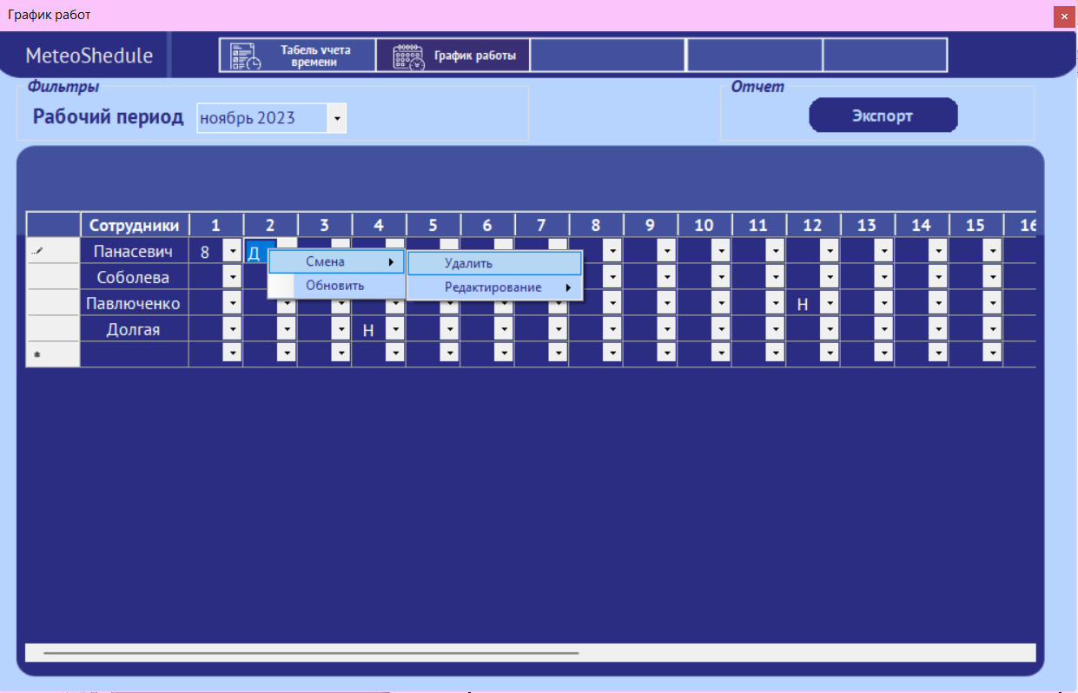

Рисунок Ц.25 − Удаление смены

**Ц3.5.5 Экспорт полного графика работы в Excel**

Для того, чтобы экспортировать полный график работы, нужно нажать «Экспорт». После сохранения график можно просмотреть в Excel.

**Ц4 Сообщения оператору**

Программа выдает ошибки в случае каких-то некорректных действий, тексты с ошибками и их решениями представлены в таблице Ц4.1.

Таблица Ц4.1 – Сообщения об ошибках

|  |  |  |
| --- | --- | --- |
| Текст сообщения | Причина появления | Требуемые действия |
| 1 | 2 | 3 |
| Данные введены неверно | Неверно введен логин или пароль | Ввести корректные логин и пароль |
| Введите все данные для входа | Не введены логин или пароль | Ввести все данные аутентификации |
| Данные введены не полностью | Не хватает символов в логине или пароле | Введение все восемь символов логина и пароля |
| Выберите сотрудников для фильтра | При применении фильтра не был выбран ни один сотрудник | Выбрать требуемых сотрудников |
| Период не выбран | При экспорте отчета не был выбран рабочий период | Выбрать рабочий период и повторить экспорт |
| Данные введены некорректно | При редактировании данных были введены некорректные данные | Проверить введенные данные и изменить их |
| Данные не заполнены | При редактировании данных остались пустые поля | Ввести данные в пустые поля |

# ПРИЛОЖЕНИЕ Ш (обязательное) Руководство системного программиста

**Ш1 Общие сведения о программе**

**Ш1.2 Функциональное назначение разработки**

Автоматизация процесса учета отработанного времени сотрудниками метеостанции.

**Ш1.3 Эксплуатационное назначение разработки**

Предназначено для использования на метеостанциях.

**Ш1.4 Функции программы**

Перечень функций начальника:

− аутентификация – начальнику предоставляются расширенные полномочия программы;

− поиск графика работы сотрудника за нужный период − начальник может просматривать как старые, так и новые графики работы;

− добавление данных о графике работы на день в список;

− редактирование данных о графике работы на день;

− удаление данных о графике работы из списка;

− экспорт графика работы в Excel.

− поиск графика работы по сотруднику;

− поиск графика работы по дате;

− редактирование данных о неявке;

− удаление данных о неявке из списка;

− регистрация неявки по графику работы сотрудника.

− экспорт табеля в Excel.

**Ш1.5 Минимальный состав технических средств**

− операционная система Microsoft Windows 7;

− наличие Microsoft Access 2010;

− наличие Microsoft Excel 2010;

− платформа Microsoft .NET Framework 2.0;

* процессор с тактовой частотой не менее 1 ГГц;
* объем ОЗУ – не менее 1024 Мб для 32-разрядных систем и не менее 2048 Мб для 64-разрядных систем;
* объем свободного места на диске – не менее 16 Гб.

Ш1.6 Требования к персоналу

Пользователь программы должен иметь навыки ведения документации, базовые знания о ПК, умение работы с OC Windows 7, а также иметь навыки с работы с MS Excel 2010.

Ш2 Структура программы

Ш2.1 Сведения о структуре программы

Была разработана частичная версия информационной системы учета отработанного времени сотрудниками метеостанции.

Данная информационная система состоит из нескольких компонентов, назначение которых представлено в таблице М.1.

Таблица Ш.1 – Назначение файлов

|  |  |
| --- | --- |
| Название файла | Назначение |
| MeteoShedule.accdb | Файл данных первичной базы данных |
| MeteoShedule.exe | Исполняемый файл |
| MeteoShedule.exe.config | Файл конфигурации |
| Microsoft.Office.Interop.Excel.dll | Файл библиотеки, предназначенной для интеграции с MS Excel. |

Ш2.2 Сведения о составных частях программы

Логическая структура разработанной информационной системы представлена на диаграмме развертывания (см. ПРИЛОЖЕНИЕ Ф).

На диаграмме представлено 2 узла:

* файловый сервер (рабочая станция начальника);
* рабочая станция сотрудника.

На файловом сервере находятся файл базы данных «MeteoShedule.accdb» и СУБД MS Access 2010, а также:

* .NET Framework 4.8;
* исполняемы файл программы «MeteoShedule.exe»;
* файл подключения к базе данных «MeteoShedule.exe.config»;

− динамическая библиотека « Microsoft.Office.Interop.Excel.dll»;

− исполняемый файл «MS Excel 2010.exe».

На рабочих станциях сотрудников находятся:

* .NET Framework 4.8;
* исполняемы файл программы «MeteoShedule.exe»;
* файл подключения к базе данных «MeteoShedule.exe.config»;

− динамическая библиотека « Microsoft.Office.Interop.Excel.dll»;

− исполняемый файл «MS Excel 2010.exe».

Ш2.3 Сведения о связи с другими программами

Для адекватного функционирования программы необходимо наличие следующего ПО на рабочих станциях и сервере:

− Microsoft Access 2010;

− Microsoft Excel 2010.

Ш3 Настройка программы

Для установки информационной системы учета отработанного времени сотрудниками метеостанции системному программисту необходимо установить требуемое программное обеспечение на все компьютеры, на которых будет развернуто программное средство:

* NET Framework 4.8;
* пакет MS Office 2010.

Далее программисту необходимо скопировать файлы программного средства из директории «EXE», прилагаемого электронного носителя и проверить содержимое папки на наличие файлов:

* MeteoShedule.exe.config;
* microsoft.office.interop.excel.dll.

После чего преподавателю необходимо запустить исполняемый файл «MeteoShedule.exe».

Ш4 Проверка программы

Для проверки работоспособности приложения рекомендуется запустить его, пройти аутентификацию. Также следует проверить отображаются ли данные в таблицах, проверить экспорт в Excel. ×

Ш5 Сообщения системному программисту

В данном программном продукте не предусмотрены сообщения системному программисту.

**ПРИЛОЖЕНИЕ Э**  
(**обязательное**)  
**Измененная диаграмма сущность-связь**



# ПРИЛОЖЕНИЕ Ю (обязательное) Лист регистрации изменений

|  |  |  |  |  |  |  |  |  |
| --- | --- | --- | --- | --- | --- | --- | --- | --- |
| **Лист регистрации изменений** | | | | | | | | |
| Номера листов (страниц) | | | | | Всего листов (страниц)  в докум. | Изменяемый документ | Подп. | Дата |
| Изм. | изменен  ных | заменен  ных | новых | аннули  рованных |
| 1 | 60 |  |  |  |  | Техническое задание |  | 19.11 |
| 2 | 61 |  |  |  |  | Техническое задание |  | 19.11 |
| 3 |  |  | 126 |  |  | Диаграмма «сущность-связь» |  | 19.11 |
| 4 | 103 |  |  |  |  | Программа и методика испытаний |  | 19.11 |
| 5 | 113 |  |  |  |  | Руководство оператора |  | 19.11 |
| 6 | 39 |  |  |  |  | Проектирование интерфейса |  | 19.11 |
| 7 | 49 |  |  |  |  | Разработка тест-плана |  | 19.11 |

# ПРИЛОЖЕНИЕ Я (обязательное) Содержание электронного носителя

На прилагаемом электронном носителе информации расположены следующие директории и файлы:

1) Директория «DOC» – файл «Долгая_М.В.−Информационная_система_учета_отработанного_времени_сотрудниками_метеостанции.docx» представляет собой текстовый документ с отчетом.

2) Директория «PRG» содержит файлы, необходимые для функционирования программы.

3) Директория «EXE» содержит финальную версию исполняемых файлов проекта.

4) Файл «Readme.txt» содержит описание содержания электронного носителя.